Министерство сельского хозяйства Республики Казахстан

НАО «Казахский агротехнический исследовательский университет

имени С. Сейфуллина»

УДК 619: 614.3:631.95(574.23)(043) И 87 На правах рукописи

**ИСМАГУЛОВА ГУЛЬЖИХАН ТАЛГАТОВНА**

**Биобезопасность Щучинско-Боровской курортной зоны и разработка ветеринарно-санитарных мероприятий**

6D120200 – Ветеринарная санитария

Диссертация на соискание степени

доктора философии (PhD)

Научный консультант

доктор биологических наук,

профессор

Б.С. Майканов

Зарубежный научный консультант

доктор PhD, профессор

Gaiping Zhang

Республика Казахстан

Астана, 2024

|  |  |  |
| --- | --- | --- |
| **СОДЕРЖАНИЕ** | | |
| **НОРМАТИВНЫЕ ССЫЛКИ ………………………………………….** | | 3 |
| **ОПРЕДЕЛЕНИЯ ………………………………………………………...** | | 5 |
| **ОБОЗНАЧЕНИЯ И СОКРАЩЕНИЯ…………………………………** | | 6 |
| **ВВЕДЕНИЕ ………………………………………………………………** | | 8 |
| **1 ОБЗОР ЛИТЕРАТУРЫ ………………………………………………** | | 11 |
| 1.1 | Общая характеристика и экологические проблемы в основных курортных зонах Казахстана **………………………………………** | 11 |
| 1.2 | Характеристика воздуха и поверхностных вод Щучинско-Боровской курортной зоны **……………………………………….** | 17 |
| 1.3 | Контроль качества пищевой продукции в курортных зонах | 29 |
| **2** | **СОБСТВЕННЫЕ ИССЛЕДОВАНИЯ ………………………...** | 34 |
| 2.1 | Материалы и методы **……………………………………………...** | 34 |
| 2.2 | Результаты исследований | 39 |
| 2.2.1 | Изучение атмосферного воздуха Щучинско-Боровской курортной зоны **……………………………………………………** | 39 |
| 2.2.2 | Анализ качества поверхностных вод озер Щучинско-Боровской курортной зоны **……………………………………….** | 45 |
| 2.2.3 | Ветеринарно-санитарная экспертиза рыбы с озер Щучинско-Боровской курортной зоны ………………………………………. | 49 |
| 2.2.4 | Ветеринарно-санитарная оценка мяса животных и птиц в Щучинско-Боровской курортной зоне ………………………….. | 54 |
| 2.2.5 | Методы индикации посторонних веществ, и определение свежести мяса……………………………………………………… | 59 |
| 2.2.6 | Ветеринарно-санитарная экспертиза молока, реализуемого на рынках курортной зоны **…………………………………………...** | 65 |
| 2.2.7 | Составление карт безопасности ЩБКЗ по техногенным и биогенным факторам……………………………………………… | 67 |
| 2.3 | Ветеринарно-санитарные мероприятия в Щучинско-Боровской курортной зоне…………………………………………………….. | 72 |
| **ЭКОЛОГО-ЭКОНОМИЧЕСКАЯ ЭФФЕКТИВНОСТЬ …………….** | | 74 |
| **ОБСУЖДЕНИЕ ПОЛУЧЕННЫХ РЕЗУЛЬТАТОВ ………………..** | | 78 |
| **ЗАКЛЮЧЕНИЕ……………………………………………………………** | | 83 |
| **СПИСОК ИСПОЛЬЗОВАННЫХ ИСТОЧНИКОВ ………………...** | | 85 |
| **ПРИЛОЖЕНИЕ А –** Рекомендации по ветеринарно-санитарной оценке продуктов животноводства и объектов окружающей среды …... | | 100 |
| **ПРИЛОЖЕНИЕ Б –** Акты внедрения ………………………………….. | | 101 |
| **ПРИЛОЖЕНИЕ В -** Протокол исследования атмосферного воздуха ... | | 107 |
| **ПРИЛОЖЕНИЕ Г –** Озеро Балпаш Сор ……………………………….. | | 110 |
| **ПРИЛОЖЕНИЕ Д –** Протокол исследования воды озер ……………… | | 111 |
| **ПРИЛОЖЕНИЕ Е –** Исследование проб рыбы ………………………... | | 114 |
| **ПРИЛОЖЕНИЕ Ж -** Исследование проб мяса ………………………… | | 115 |
| **ПРИЛОЖЕНИЕ З –** Исследование проб молока ………………………. | | 116 |

**НОРМАТИВНЫЕ ССЫЛКИ**

В настоящей диссертации использованы ссылки на следующие стандарты:

МВИ KZ 07.00.01612/1-2013 «Методика выполнения измерений массовой концентрации вредных веществ в атмосферном воздухе газоанализатором ГАНК-4».

СТ РК ГОСТ Р 51592-2003 «Вода. Общие требования к отбору проб». «Санитарно-эпидемиологические требования к водоисточникам, местам водозабора для хозяйственно-питьевых целей, хозяйственно-питьевому водоснабжению и местам культурно-бытового водопользования и безопасности водных объектов» от 16.03.2015 года № 209

МВИ №01-05-2012 (KZ 07.00.01667-2013) «Методика выполнения измерений массовой концентрации вредных веществ в атмосферном воздухе газоанализатором ГАНК-4»

ГОСТ 31866-2012 «Вода питьевая. Определение содержания элементов методом инверсионной вольтамперометрии»

ГОСТ 31870-2012 «Вода питьевая. Определение содержания элементов методами атомной спектрометрии».

Санитарно-эпидемиологические требования к обеспечению радиационной безопасности» №155, от 27.02.2015г,

ГОСТ РИСО 707–2010 «Молоко и молочные продукты. Руководство по отбору проб».

ГОСТ 26809-86 «Молоко и молочные продукты. Методы определения жира»

ГОСТ 5867-90 «Молоко и молочные продукты. Методы определения чистоты»

ГОСТ 8218-89 «Молоко и молочные продукты. Методы определения плотности»

ГОСТ 3625-71 «Молоко и молочные продукты, титриметрические методы определения кислотности»

ГОСТ 3624-92 «Молоко коровье. Метод органолептической оценки запаха и вкуса»

ГОСТР 51477-99 «Мясо и мясные продукты. Методы отбора проб»

## ГОСТ 7269-79 «Мясо. Методы химического и микроскопического анализа свежести»

## ГОСТ 23392-78 «Мясо птиц. Методы отбора образцов органолептические методы оценки качества»

## ГОСТ 7702.0-74 «Мясо птицы. Методы химического и микроскопического анализа свежести мяса»

## ГОСТ 31339-2006 «Рыба, нерыбные объекты и продукция из них. Правила приемки и методы отбора проб».

## ГОСТ 7631-85 «Рыба, морские млекопитающие, морские беспозвоночные и продукты их переработки. Правила приемки, органолептические методы оценки качества, методы отбора проб для лабораторных испытаний»

ГОСТ 31671-2012 «Продукты пищевые. Определение следовых элементов. Подготовка проб методом минерализации при повышенном давлении».

ГОСТ 32164 «Отбор проб для исследования на радионуклиды».

ГОСТ 32161-2013 «Продукты пищевые. Метод определения содержания цезия-137».

ГОСТ РК 1623 2007 «Радиационный контроль. Стронций – 90 и цезий – 137. Пищевые продукты. Отбор проб, анализ и гигиеническая оценка», при помощи спектрометрического комплекса «Прогресс».

**ОПРЕДЕЛЕНИЯ**

В настоящей диссертационной работе применяются следующие термины с соответствующими определениями:

**Курортная зона** – особо охраняемая территория, используемая и освоенная с целью оздоровления, лечения, профилактики заболеваний и медицинской реабилитации.

**Антропогенное воздействие** - воздействие человеческих факторов на изменение и саморазвитие природных объектов и явлений.

**Биогенные факторы** - группа факторов (первое определение), связанных как с прямым, так и с опосредованным влиянием живых организмов на среду жизни ныне и в прошлые эпохи (совокупность биологических, биотических и биоценотических факторов).

**Техногенные факторы** - элементы техногенных форм воздействия человека на природные компоненты.

**Ветеринарно–санитарная экспертиза** – отдельная отрасль ветеринарии, которая изучает методы санитарно-гигиенического исследования пищевых продуктов и технического сырья животного происхождения и определяет правила их ветеринарно-санитарной оценки. Основная задача – недопущение риска заболевания и отравления населения продуктами животного происхождения. **Аминокислотный скор** – это метод определения качества протеина, путём сравнения аминокислот в исследуемом продукте с «идеальным» белком. Под идеальным белком понимают гипотетический белок с идеально сбалансированным аминокислотным составом.

**Биобезопасность** – состояние защищённости населения и окружающей среды от воздействия опасных факторов, связанное с загрязнением природных ресурсов.

**Ветеринарно-санитарная мера** – мера, применяемая для защиты жизни и здоровья людей или животных от рисков, связанных с заносом, фиксацией и распространением какой-либо опасности на всей территории или в отдельной зоне страны.

**ОБОЗНАЧЕНИЯ И СОКРАЩЕНИЯ**

|  |  |
| --- | --- |
|  |  |
| АТС | - автотранспортные средства |
| БГМК | - Балхашский горно-металлургический комбинат |
| БПК | - биологическое потребление кислорода |
| БТЭЦ | - Балхашская теплоэлектроцентраль |
| ВОЗ | - всемирная организация здравоохранения |
| ГНПП | - государственный национальный природный парк |
| ЗОЦМ | - завод обработки цветных металлов |
| ЗВ | - загрязняющее вещество |
| ИЗА | - индекс загрязнения атмосферы |
| ИП | - индивидуальный предприниматель |
| КВКиН | - комитет ветеринарного контроля и надзора |
| КНР | - Китайская Народная Республика |
| КПП | - контрольно-пропускной пункт |
| КИВЗ | - комбинированный индеск загрязненности воды |
| КХ | - крестьянское хозяйство |
| МАИР | - Международное агентство по изучению рака |
| МЗ | - Министерство здравоохранения |
| МСХ | - Министерство сельского хозяйства |
| НП | - наибольшая повторяемость |
| НАО | - некоммерческое акционерное общество |
| ООПТ | - особо охраняемая природная территория |
| ПДК | - предельно допустимая концентрация |
| ПП | - переходный период |
| ПХВ | - право хозяйственного ведения |
| РГП | - Республиканское государственное предприятие |
| РК | - Республика Казахстан |
| РМ | - это мельчайшие частицы, находящиеся в воздухе |
| СИ | - стандартный индекс |
| СНГ | - содружество независимых государств |
| СОЗ | - стойкие органические загрязнители |
| СОП | - стандартная операционная процедура |
| США | - Соединенные Штаты Америки |
| ТОО | - товарищество с ограниченной ответственностью |
| ТП | - теплый период |
| ТЧ | - твердые частицы |
| УДП | - управление делами Президента |
| ХП | - холодный период |
| ХПК | - химическое потребление кислорода |
| ЧЛ | - частное лицо |
| ЩБКЗ | - Щучинско-Боровская курортная зона |
| ЮНЕСКО | - специализированное учреждение Организации Объединённых Наций по вопросам образования, науки и культуры, включающая достопримечательности в список Всемирного наследия. |

**Введение**

**Актуальность проблемы.** Щучинско-Боровская курортная зона (ЩБКЗ) – в настоящее время территория на которой реализуются различные государственные программы по развитию туристической сферы. По плану развития курортной зоны, здесь будет построены новейшие объекты, не уступающие мировым стандартам качества предоставления туристических услуг и удовлетворяющие все потребности отдыхающих (гостиницы, торгово-развлекательные центры, спортивные объекты и многое другое) [1].

Государственный природный парк «Бурабай» включает в своей состав Щучинско-Боровскую курортную зону. На территории курортной зоны располагаются различные природные объекты, такие как озеро Бурабай, Шортан, Кіші Шабақты, Майбалык, также пещера Кенесары, Жумбактас и другие, с возрастанием техногенного воздействия на экосистемы курорта, увеличивается риск нанесения непоправимого ущерба на объекты природы [2].

С увеличением потока туристов происходит интенсивное использование водных объектов в культурно-бытовых целях, наряду с этим активнее идут процессы заболачивания и накопления биогенных элементов. Вследствие эвтрофикации водных объектов повышается биопродуктивность озер, а после возникает нехватка кислорода (заморы). В г. Щучинск выбросы от передвижных источников составляют 77 процентов, в среднем этот показатель за год составляет 8,8 тысяч тонн. Выхлопные газы двигателей внутреннего сгорания, содержат в себе множество токсических элементов, что приводит к активному загрязнению воздуха в период массового въезда и проезда автомобилей, и занимают более 60% от общего количества загрязняющих веществ, поступающих в атмосферный воздух. [3].

Остро стоят вопросы защиты природных экосистем курортной зоны, исследование хвойных и лиственных деревьев показало, превышение ПДК по диоксиду серы в 5 раз. Также отмечается контаминация почвы солями тяжелых металлов (свинец, мышьяк, медь) в г. Щучинск [4].

Основные туристические объекты расположены в поселке Бурабай, а также в прибрежной зоне популярных озер. Строительство новых туристических объектов, бесконтрольное использование воды с озер, расчистка лесных и пахотных угодий все это влечет к загрязнению и заболачиванию озер бытовым и строительным мусором, биохимическими соединениями и тд [5].

В крайне критическом состоянии находится состояние окружающей среды региона и встает необходимость принятия решений для оптимизации и предотвращения антропогенного воздействия, в следствии увеличения потока отдыхающих и строительства различной инфраструктуры курортной зоны. [6].

Однако исследования по определению санитарно-экологического состояния окружающей среды курортной зоны в комплексном аспекте не проводились.

Цель: определение биобезопасности Щучинского-Боровской курортной зоны и разработка ветеринарно-санитарных мероприятий по их улучшению.

Задачи исследований:

1. Санитарно-экологические исследования объектов окружающей среды Щучинско-Боровской курортной зоны;
2. Изучение влияния загрязнения контаминантами объектов окружающей среды;
3. Изыскание методов индикации контаминированных продуктов животноводства и разработать карты безопасности техногенных и биогенных факторов Щучинско-Боровской курортной зоны;
4. Дать научно-обоснованную ветеринарно-санитарную оценку продуктов животного происхождения и разработать ветеринарно-санитарные мероприятия

**Научная новизна диссертационной работы.**

Впервые получены данные по исследованию экологической ситуации в единой цепи состояния качества продуктов животноводства, воды поверхностных водоемов и атмосферного воздуха, на основе полученных данных разработаны карты безопасности Щучинско-Боровской курортной зоны.

**Практическая ценность.** В настоящее время в Республике Казахстан проводится активная работа по увеличению внутреннего и внешнего туризма, разрабатываются программы по развитию курортных зон, привлекаются иностранные спонсоры. При этом необходимо учитывать, что развитие туристической отрасли не должно наносить вред окружающей среде. Поэтому необходимо прорабатывать программы для недопущения антропогенного воздействия на экологию курортных зон.

Проведенные нами исследования техногенных и биогенных факторов выявили потенциальные риски для здоровья отдыхающих и вред, наносимый экологии региона.

Основываясь на проведенные нами исследования были разработаны «Рекомендации по ветеринарно-санитарной оценке продуктов животноводства и объектов окружающей среды» (Приложение А). Данные рекомендации были внедрены в работу лаборатории пищевой безопасности «ТОО «Кокше» города Щучинск, «Бурайбайской районной территориальной инспекции КВКиН МСХ РК», ТОО «Экспресс Вет», ГУ «Бурайбайской районной ветеринарной лаборатории», ГУ «Государственный национальный природный парк «Бурабай»» Управления делами Президента Республики Казахстан, РГП на ПХВ «Республиканской ветеринарной лаборатории» (Приложение Б).

Разработаны карты безопасности техногенных и биогенных факторов, методы определения свежести мяса и посторонних веществ, на которые поданы заявки на получение авторских свидетельств.

**Основные положения, выносимые на защиту.**

1. Исследования, описанные в диссертационной работе являются не тривиальными, а новыми поскольку впервые в Казахстане проводятся исследования, затрагивающие несколько научных направлений;
2. Биобезопасность Щучинско-Боровской курортной зоны выявлена с применением принципа «one health», объединяющий в себе связь экологической ситуации региона, качества атмосферного воздуха, воды, рыбы и продуктов животноводства;
3. Впервые созданы 5 карт безопасности Щучинско-Боровской курортной зоны на основе проведенных исследований;
4. Рекомендации по ветеринарно-санитарным мероприятиям по защите людей, животных и окружающей среды на территории курортной зоны, внедрены в соответствующие организации.

**Апробация работы.** Результаты исследований доложены на научных конференциях:

-Материалы VII Международной заочной научно-практической конференции «Современные инновации: теория и практика развития современного научного знания» (М., 2018. - № 4 (26). –С. 52-55);

-Сборник материалов II международной конференции «Современные проблемы зоотехнии», посвященная памяти доктора сельскохозяйственных наук, профессора Муслимова Бакытжана Муслимовича. КГУ им. А. Байтурсынова. (Костанай. 2019 С. 340-345).

-Proceeding of ISER International Conference. (Istanbul, 2019. -P. 55-57);

-Материалы Международной научно-практической конференции "Сейфуллинские чтения 18(2) "Наука XXI века - эпоха трансформации", посвященной 65 летию КАТУ им. С. Сейфуллина". (Астана, 2022 –С. 281-283).

**Публикация результатов исследования.** Основные показатели исследований отражены в 11 печатных работах, 3 из которых опубликованы в журналах, входящих в базу данных Scopus, 3 статьи в журналах, рекомендованных Комитетом обеспечения качества в сфере науки и высшего образования Министерства образования и науки Республики Казахстан, 4 в материалах международных конференций и методических рекомендациях.

**Объем и структура диссертации.** Диссертация изложена на 117 страницах компьютерного текста. Диссертация состоит из введения, обзора литературы, материалов и методов, результатов собственных исследований, обсуждения и заключения. Работа содержит 201 источник использованной литературы, 7 приложений, 21 таблицу и 20 рисунков.

**Связь работы с научно-исследовательскими программами.**

Научно-исследовательская работа выполнялась в рамках научного проекта ИРН AP05132302, 2018-2020гг. по приоритету «Наука о жизни и здоровье», по подприоритету «Проблемы экологии. Оценка состояния и проблемы сохранения рационального растительного и животного мира РК. Научные основы рационального использования и воспроизводства биологических ресурсов», по теме «Проблемы экологической ситуации Щучинско-Боровской курортной зоны и разработка ветеринарно-санитарных мероприятий». Научный руководитель – доктор биологических наук, профессор Майканов Б.С.

**1 ОБЗОР ЛИТЕРАТУРЫ**

**1.1 Общая характеристика и экологические проблемы основных курортных зон Казахстана**

По определению Международного общества экотуризма, экотуризм – это туризм в экологические зоны, при этом необходимо ответственно подходить к сохранению и поддержание экологии окружающей среды, местного населения и обучение. Проведение информационно-просветительской работы должно включать в себя обучение среди местного населения, а также туристов [7]. Организация Австралийского национального экотуризма дает определение экотуризму, как туризм, способствующий исследованию эколого-природных зон, с пониманием, принятием и сохранением местной культуры, и экологией окружающей среды [8].

В настоящее время на передний план в сфере туризма выходит экотуризм, который диктует новые требования к туристическим объектам, турам и в целом отдыху. Теряют свою привлекательность старые и устоявшиеся центры отдыха, как в Европе, так и в Азии, на их место приходят программы, включающие в себя медицинско-оздоровительный, обособленный и оригинальный отдых. Все больше людей в качестве места отдыха отдают предпочтения национальным паркам, курортным зонам и заповедникам для более тесного взаимодействия с природой [9].

Курорт – это территория где люди имеют возможность поправить свое здоровье, получить реабилитацию и многое другое. Он имеет необходимую инфраструктуру и естественные ресурсы [10].

На территории Республики Казахстан несколько географических зон и климатических, так как наша страна располагается в центре Евразийского континента. Разнообразие флоры и фауны нашей Республики крайне разнообразно, что и привлекает опытных сторонников экотуризма со всех уголков мира. На сегодняшний день самыми излюбленными местами для экотуристов – это государственные национальные природные парки. Национальные природные парки могут посещать в свободном доступе все почитатели природы, в заповедники закрыты для посещения туристов и отдыхающих, в них возможен доступ только для ученых, в целях проведения исследовательской деятельности. В природных парках проводится работа по анализу посещения природных зон и степени воздействия на объекты природы, для сохранения необходимого комфорта отдыхающих, этому способствует инфраструктура природных парков. В настоящее время в Республике Казахстан сто восемнадцать природных резерватов, также функционирует более 10 природных парков, находящихся в ведении государства [11].

Катон-Карагайский государственный национальный природный парк находится в Катон-Карагайском районе Восточно-Казахстанской области. Этот национальный природный парк относятся к районам Южного Алтая, граница его проходит с Россией и Китаем. В Катон-Карагайский национальный парк возможно проехать через Усть-Каменогорск - центр Восточно-Казахстанской области. В границы Катон-Карагайского национального природного парка входит Бухтарминское водохранилище. Территория Катон-Карагайского национального парка является самой большой по площади среди особо охраняемых природных объектов республики. Недостатком является равноудаленность от крупных населенных пунктов и труднодоступность данной территории [12].

Известно, что Республика Казахстан имеет колоссальный потенциал для развития различных видов агротуризма: экотуризма, лечебно-оздоровительного, паломнического, культурно-познавательного и других. Наиболее популярные объекты находятся на казахстанском отрезке Великого шелкового пути, где расположена «вторая Мекка» всех тюркоязычных государств мира – г.Туркестан и в нем уникальный комплекс – мавзолей Ходжи Ахмеда Яссауи. Для любителей экологического и активных видов туризма и активных видов туризма наиболее привлекательными являются путешествия по Заилийскому Алатау, по горному Алтаю, отдых на турбазах Щучинско-Боровой курортной зоны и Баян-ауле [13].

Экологический туризм является одним из наиболее сильно развивающихся направлений в туризме. По мнению экспертов, его рост доходит до 20% ежегодно [14].

В настоящее время сфера медицинско-восстановительного туризма меняется. Если в раньше санатории и профилактории были местом пребывания людей почтенного возраста, но на сегодняшний момент все больше учреждений становятся местом посещения рассчитанными на туристов разного возраста и становятся широкопрофильными оздоровительными центрами. Тенденция 21 века диктует правила здорового образы жизни, поддержания хорошей физической формы и высокого уровня здоровья. В связи с этим лечебно-оздоровительный туризм становится достаточно популярным для людей трудоспособного возраста, особенным спросом пользуются программы, включающие в себя комплекс различных восстановительных процедур, непродолжительные по времени. Данная тенденция обеспечит популярность и процветание медицинско-восстановительного туризма в настоящее время.

На территории Республики более сорока восьми тысяч озер, наиболее большими из них являются Каспийское море, Аральское море, Зайсан, Алаколь, Тенгиз, Балхаш, Селетенгиз. В воде и грязи многих озер содержатся различные минеральные элементы, газы, которые оказывают целебное воздействие на организм отдыхающих. Самым крупным и уникальным озером цепи Алакольской котловины является озеро Алаколь, располагается оно на высоте триста сорок семь метров над уровнем моря, длина его сто четыре километра, а ширина пятьдесят два километра, общая площадь озера две тысячи семьсот квадратных километров. Исследование воды озера Алаколь указывают на хлориднонатриевый состав воды, которая содержит в себе элементы всей таблицы Менделева, кроме йода. Воды озера соленная, морская, по-своему химсоставу можно сравнить с водами Черного моря. [15]. Ежегодно воды озера Алаколь привлекают большое количество туристов с Республики и стран зарубежья.

На сегодняшний день на территории озера Алаколь Алматинской области 132 объекта инфракструктуры туризма, это – 9 гостиниц, три оздоровительных лагеря, 21 дома отдыха и 21 баз отдыха, охотничий дом, санатории, 76 гостевых домов. Единовременная вместимость – 3 500 человек. В 2016 году местами отдыха было обслужено - 452400 человек. В 2017 году на 1 июля Количество обслуженных посетителей - 189000 человек. Объем платных туристско-оздоровительных услуг − 850,5 млн. тенге [16, 17].

Горячие источники, термальные воды можно разделить на очень горячие с температурой от 50 до 100°C, горячие от 37 до 50°C и теплые от 20 до 37°C. В 300 км от г. Алматы есть горячие источники в районе Чунджи, Рахмановские ключи в Восточном Казахстане, а также озера Северо-Казахстанской и Павлодарской области, которые имеют в составе минеральные соли и леченые грязи [18].

В 1985 году был основан национальный природный парк Баянаул. Территория парка составляет 68 453 га, 18076 га площадь занимают леса. Площадь парка разделена на три зоны: Баянаульская – 19 028 га, Жасыбайская – 22 094 га и Долбинская – 8 596 га. Рельеф парка испещрён сетью узких лощин, ущелий и оврагов. По запасам золота Баянаульский парк занимает 5 место по Республике (5,2%), а также земли природного парка богаты лигнитом, что составляет 96% от общереспубликанского запаса. Данные месторождения не используются для добычи полезных ископаемых. 93 % баз отдыха Павлодарской области расположены в Баянаульском природном парке, близ озера Жасыбай и Сабанды-Куль. Особо излюбленными местами Баянаульского природного парка являются пляжи озера Жасыбай. Пляжный туризм является самым востребованным видом. По статистическим данным за 2008-2017 годы в регионе выросло количество туристов, как въезжающих, так и выезжающих, так выездной туризм вырос на 60,9%, въездной туризм на 30,8% [19].

По учетным данным отдела финансов ООПТ (оплата по методу безналичного перевода за посещение), территорию парка через контрольно-пропускные пункты за последние 6 лет посетили 868 358 человек: в 2012 г. – 157800 ч., в 2013 г. – 156659,7 ч., в 2014 г. - 134600 ч., в 2015 г. – 119834 ч., в 2016 г. – 153788 ч., в 2017 г. – 145677 ч. Основная рекреационная нагрузка, а это, примерно, 90%, приходится на летний рекреационный сезон, который длится 76 дней (с момента официального открытия сезона отдыха и до момента официального закрытия) [20].

На территории Балхаш-Алакольской впадины располагается озеро Балхаш, которое является одним из крупнейших озер Республики Казахстан, после Каспийского моря, а также занимает 14-ю строчку в списке самых крупных непересыхающих водоемов мира. Площадь данного озера составляет 17 тысяч квадратных километров [21].

В связи с изменением климатических условий на территории бассейна озера Балхаш и значительным антропогенным воздействием на природу в регионе наблюдаются процессы опустынивания. Снижается биоразнообразия в растительном покрове и животном мире. Основными источниками загрязнения озера являются несколько крупных предприятий: ПО «Балхашцветмет» (ранее Балхашский горно-металлургический комбинат) с различными подразделениями, такими как «Балхашмыс», Завод обработки цветных металлов (ЗОЦМ) и другие, а также БТЭЦ, принадлежащие ТОО «Казахмыс» [22].

Основной вклад в загрязнение воздушного бассейна и территории Балхашского региона вносит Балхашский горно-металлургический комбинат (БГМК). Главным источником загрязнения атмосферного воздуха являются промышленные выбросы БГМК, которые представляют собой многокомпонентный пылевой фактор, содержащий широкий спектр химических веществ [23].

Экологически вредные отходы других предприятий региона несопоставимы с выбросами БГМК. Предприятие имеет 624 источника выделения вредных веществ в атмосферу, из них 454 автотранспортных единиц и 11 тепловозов. Стационарных источников – 159 единиц, при этом они объединены в 141 источник выбросов в атмосферу, из которых 9 неорганизованных [24].

В окрестностях г. Балхаш в течение года наибольшее число (45 %) случаев загрязнения воздуха выбросами наблюдается над юго-западным сектором, где расположены поселок Торангылык и бывший пионерский лагерь «Голубая волна». В отдельные годы суммарная продолжительность «задымления» здесь составляет от 3360 до 4080 часов (140 – 170 суток). Всего же в течение года от пылевых выбросов комбината загрязняется 220 км водной поверхности. На эту площадь выпадает в пределах 9000 тонн атмосферной пыли, что составляет 41 г/м [25].

Приоритетными загрязняющими веществами, выбрасываемыми в атмосферу г. Балхаша, являются: пыль, диоксид серы, оксид углерода, диоксид азота. В состав пыли входит целый ряд тяжелых металлов, среди которых имеются такие высокотоксичные компоненты, как свинец, мышьяк, цинк, медь, кадмий, относящихся к 1 и 2 классам опасности [26].

Государственный национальный природный парк «Алтын Емель» располагается в Алматинской области и занимает территорию, ограниченную с юга рекой Или и Капшагайским водохранилищем, с севера – юго-западными отрогами Джунгарского Алатау [27].

По данным ряда исследователей ГНПП «Алтын Эмель» с каждым годом приобретает все большую популярность для туристов. Рост популярности парка Алтые Эмель связан с его уникальными природными данными. Территория парка расположена на места древнего дна океана, сосуществовавшего сотни миллионов лет назад на данной территории, поэтому там располагается много удивительных объектов природы, также флора и фауна природного парка содержит в себе уникальные виды животных и растений, что вызывает неподдельный интерес у отдыхающих. Природные объекты национального парка остается не урбанизирована, не смотря на рост посещаемости туристами. Все объекты инфраструктуры, гостиницы, магазины и др. находятся в поселке Басши, находящееся на территории парка. Для сохранения природного пейзажа объекты на территории природного парка, такие как, беседки, сан. узлы стилизованы под природные объекты, сделаны из камыша. Большому развитию туристической деятельности парка препятствует ряд проблем, связанных инфраструктурой парка. Для посещения объектов, которые сильно удалены друг от друга на территории парка, туристы вынуждены нанимать транспорт, который в сезон очень не хватает. На маршрутах туристов отсутствуют асфальтированные дороги, без дорожных указателей. В настоящее время на территории ГНПП действует Государственная программа по развитию туристской отрасли на 2019-2025 годы, которая способствует развитию региона и экотуризма. В целях обеспечения безопасности маршрутов передвижения диких животных, передвижение по парку для туристов строго ограничено и контролируется егерями. Прогулки возможны только по специальным маршрутам и ограничены по временными рамками [28].

ГНПП «Алтын-Эмель» мало изучено, что подтверждается малым количеством литературных источников и проведенных исследований. Так как на территории «Алтын Эмель» идет реализация программы развития туристической отрасли, необходимо на данном этапе проработать программы по недопущению антропогенной нагрузки на экологию региона.

В мировом рейтинге развития экотуризма Казахстан занимает восемьдесят седьмое место. По данным агентства Global Wildlife Travel Index на территории Республики, на 2019 год, зарегистрировано 168 особо охраняемых природных территорий, к ним относятся двадцать шесть памятников природы республиканского значения, пятьдесят три памятника природы областного значения, пять объектов, имеющих статус Всемирного наследия ЮНЕСКО и двенадцать биосферных резерватов, входящих в состав ЮНЕСКО [29]. Для Республики Казахстан данные показатели можно считать низким значением, так как имеет достаточно большую территорию и имеет более ста природных территорий, охраняемых государством [30].

По информации Комитета лесного хозяйства и животного мира Министерства экологии, геологии и природных ресурсов РК, общая площадь особо охраняемых природных территорий страны (ООПТ) составляет 0,26 млн км², это в десятки превышает площади ООПТ по сравнению с другими странами с хорошо развитым экотуризмом. Но количество туристов, ежегодно посещающих данные территории в Республике, не превышает два миллиона в год. Мировым лидером по развитию экотуризма является США, приток туристов составляет 200 миллионов в год, на втором месте стоит Австралия – 60 миллионов туристов в год. В этих странах функционирует законодательная отлаженная система посещений национальных парков и особо охраняемых природных территорий, за счет этой системы эти страны достигли высокого уровня туризма [29].

Анализ туристической деятельности показывает, что экотуризм является хорошо развивающимся и быстро растущим направлением в туризме. Такие регионы как, Центральная и Южная Америка имеют большое количество разнообразных природных территорий, а также богатейшими флорой и фауной. В данных регионах можно встретить зоны, не тронутые рукой человека, дикая природа. В настоящее время в странах Центральной Америки с 1970 годов в восемь раз возросло количество национальных парков и особо охраняемых природных территорий. Около 48% туристов, прибывающих в Латинскую Америку, по статистическим данным Всемирной туристской организации выбирают для посещения особо охраняемые природные резерваты.

По статистическим данным, около 66% туристов, посещающих Косту-Рику выбирают для отдыха национальные природные парки. Около 27% территории Коста-Рики составляют резерваты и национальные природные парки, которые славятся природным разнообразием и богатством. Львиную долю дохода в бюджет страны приносит туристический сегмент экономики страны.

В странах Азиатского региона центром горного экотуризма является Непал в Гималаях. В таких странах как, Индия, Таиланд, Индонезия, Шри-Ланка экотуризм вносит значительный вклад в экономику этих стран, за счет уникальный природных территорий и культурно-этнических объектов, а также в Филиппинах, Малайзии, Бутане и юго-западной горной части Китая, покрытой нетронутыми, девственными лесами. В Японии большое внимание уделяется созданию и развитию национальных природных парков. Несмотря на то, что Япония имеет большой процент городских площадей и сравнительно не большую территорию страны, в ней расположены большое количество особо охраняемых природных зон. Самым популярным национальным природным парком Японии является Национальный парк на горе Фудзияма.

Уникальная природа Новой Зеландии и Австралии являются крайне популярными местами для посещения туристами. На территории Австралии около двух тысяч природных территорий, охраняемых государством, которые занимают примерно 4% от всей территории страны. В Австралии находятся 13 особо охраняемых территорий, наследий ЮНЕСКО, из них две расположены на острове Тасмания. Развитие экотуризма на островах Тихого океана имеет огромные перспективы [31, 11 с.114].

В Республике Казахстан имеется ресурсы и огромные возможности для развития экотуризма. На территории страны имеют различные природные территории, национальные парки, резерваты и многое другое. На ряду с этим в Казахстане слабо развивается сфера экотуризма. По результатам исследования многих ученых экотуризм в Республике требует особого внимания и развития. Национальные природные парки и резерваты посещают в основном иностранные туристы, а у отечественных туристов не пользуется спросом экотуризм [29]. Сфера экотуризма сталкивается с рядом проблем: отделенность природных зон от городов и автомагистралей; безработица среди местного населения и в следствие этого зависимость от природных ресурсов, что ведет к вырубке леса в неустановленных места, браконьерство, выпас скота на запрещенных территориях, бесконтрольный сбор лекарственных растений, диких ягод и грибов. Также отрицательное влияние оказывает несогласованная политика развития экотуризма в стране, что отрицательно сказывается на качестве экотуризма. Неразвитая инфраструктура национальных природных парков и резерватов снижает уровень удовлетворенности туристами от посещения данных территорий, в большинстве своем на их территории отсутствуют минимально необходимые коммуникации. Так, министр экологии, геологии и природных ресурсов РК во время брифинга в Службы Центральных Коммуникаций РК отметил, что: «в нацпарках практически отсутствуют оборудованные стоянки для транспорта, кемпинги, современные санитарные кабинки. Для решения этой ситуации, учитывая международный опыт, упор будет сделан на развитие и обустройство маршрутов и троп, будут созданы современные визит-центры, медицинские пункты, кемпинги, этноаулы и др.»

В целом, если говорить о развитии туризма в Казахстане, стоит отметить, что большинство программ по привлечению туристов и развитию туристических регионов не затрагивают вопросы антропогенного воздействия на экологию курортных зон. Прорабатываются различные туристические маршруты, проводятся работы по развитию автомагистралей без учета эмиссии на окружающую среду.

Автомобильный транспорт, обеспечивающий доставку грузов и перевозку пассажиров, является одним из самых мощных источников отрицательного воздействия на атмосферу, а также на геологию, водные ресурсы, леса, животный мир и человека [32].

Обобщая вышеизложенные данные, можно сделать заключение, что в Республике Казахстан ведется массовая работа по развитию туризма и привлечения зарубежных туристов, однако не проводится работа по изучению антропогенной нагрузки на экологическую ситуацию в национальных парках и курортных зонах, что несомненно приводит к нарушению экологического баланса и созданию неблагоприятных условий для отдыхающих и окружающей среды. Необходимо при разработке стратегий развития курортных зон опираться на опыт более развитых стран, где учитываются стратегии развития без нанесения урона окружающей среде.

**1.2 Характеристика воздуха и поверхностных вод в Щучинско-Боровской курортной зоне**

Куро́рт ([нем.](https://ru.wikipedia.org/wiki/%D0%9D%D0%B5%D0%BC%D0%B5%D1%86%D0%BA%D0%B8%D0%B9_%D1%8F%D0%B7%D1%8B%D0%BA) *Kurort* – от *Kur* - лечение и *Ort* - место, местность) - освоенная и используемая с целью [лечения](https://ru.wikipedia.org/wiki/%D0%9B%D0%B5%D1%87%D0%B5%D0%BD%D0%B8%D0%B5), медицинской [реабилитации](https://ru.wikipedia.org/wiki/%D0%9C%D0%B5%D0%B4%D0%B8%D1%86%D0%B8%D0%BD%D1%81%D0%BA%D0%B0%D1%8F_%D1%80%D0%B5%D0%B0%D0%B1%D0%B8%D0%BB%D0%B8%D1%82%D0%B0%D1%86%D0%B8%D1%8F), [профилактики](https://ru.wikipedia.org/wiki/%D0%9F%D1%80%D0%BE%D1%84%D0%B8%D0%BB%D0%B0%D0%BA%D1%82%D0%B8%D0%BA%D0%B0) заболеваний и оздоровления особо охраняемая природная территория, располагающая природными лечебными ресурсами и необходимыми для их эксплуатации зданиями и сооружениями, включая объекты [инфраструктуры](https://ru.wikipedia.org/wiki/%D0%98%D0%BD%D1%84%D1%80%D0%B0%D1%81%D1%82%D1%80%D1%83%D0%BA%D1%82%D1%83%D1%80%D0%B0) [33].

На территории Республики более шестнадцати курортных зон, среди которых одной из самых популярных по праву считается Щучинско-Боровская курортная зона, расположенная в Акмолинской области. В развитии туристической отрасли и сферы экотуризма, Щучинско-Боровская курортная зона занимает большое значение, как наиболее популярное место посещения туристов из стран дальнего и ближнего зарубежья [34].

Двенадцатого августа 2020 года в соответствие с Постановлением Правительства Республики Казахстан был создан Государственный национальный природный парк «Бурабай», расположенный на севере Республики, в Акмолинской области. На мировой арене туризма природный парк Бурабай известен, как место с уникальным и неповторимым природным комплексом. Исторически так сложилось, что парк имеет несколько устойчивых названий, таких как, Бурабай (в переводе с казахского – «богатый верблюд»), Боровое (от русского слова «бор» – хвойный лес), Синегорье («синие горы», горы почти всегда и в любую погоду окутаны синей дымкой). Территория природного парка Бурабай входит в состав Казахского мелкосопочника и представляет собой горную гряду, имеющую небольшую высоту. Усиленное развитие данного региона начиная с XXI века повлекло за собой увеличение нагрузки на окружающую среду [35].

По результатам мониторинговых исследований рейтингового агентства «Турстат» в 2018 году курортная зона заняла 1 место в рейтинге ТОП-5 курортов стран входящих в союз независимых государств [36].

Инфраструктура туристского обслуживания ЩБКЗ включает 178 объектов. Их номерной фонд насчитывает 6403 номеров. Общая вместимость объектов размещения в ЩБКЗ составляет порядка 13310 мест. Культурно-исторический сегмент представлен 44 памятниками, большинство из которых находятся под охраной государства и используются при обеспечении экскурсионных программ. Туроператорами разработаны маршруты по историческим и сакральным местам района.

В целях развития экологического туризма разработаны и утверждены 29 экскурсионных маршрутов из них: 19 пеших, два конных, велосипедный, водный и 6 автобусных.

На территории ЩБКЗ действует игорное заведение - казино «Cash Ville», расположенное в гостиничном комплексе «Rixos Borovoe». Действуют 15 туристических фирм. Туристическими фирмами района предоставляется весь спектр услуг, необходимых для удовлетворения потребностей туриста в период путешествия.

Ежегодно количество объектов инфраструктуры туризма возрастает. На сегодняшний день на стадии реализации 10 инвестиционных проектов, завершены работы по 4 проектам.

На сегодняшний день на территории курортной зоны в частной собственности имеются 16 действующих общественно-популярных мест, расположенных на поляне Абылай хана, голубом заливе, пляже отеля «Байтас», лодочной станции «Нептун», в районе центрального пляжа и в районе отеля «Айнаколь» [37].

В целях реализации Распоряжения Президента Республики Казахстан от 11 июня 2004 года N 474 "О мерах по сохранению уникальных и редких ландшафтов на территории Республики Казахстан" Правительство Республики Казахстан определило территорию и объекты государственного природно-заповедного фонда Щучинско-Боровской курортной зоны. В состав территории курортной зоны входят земли сельскохозяйственного назначения, земли населенных пунктов Щучинского района, в том числе: г. Щучинск, п. Боровое,с. Воробьевка, с. Кызылагаш, с. Новый Карабаур, с. Старый Карабаур, с. Дорофеевка, с. Зеленый Бор, с. Молбаза, с. Кымызнай, с. Подхоз, с. Катарколь, с. Сосновка, с. Вишневое, с. Наурызбай батыра, с. Мадениет. Земли промышленности, транспорта,связи и иного несельскохозяйственного назначения, земли лесного фонда, в том числе: Буландынское государственное учреждение по охране лесов и животного мира; Государственное учреждение по охране лесов и животного мира "Букпа". Земли Енбекшильдерского района, в том числе: с. Андыкожа батыра, с. Невское, с. Жукей, с. Кызылуюм, с. Карловка, с. Трамбовка; земли лесного фонда в том числе: Буландынское государственное учреждение по охране лесов и животного мира.

К объектам государственного природно-заповедного фонда относятся: гора Аютас, г. Бурабай, г. Жеке Батыр, г. Кокшетау, г. Лысая, г. Улькен Буркитты, Каменный остров Жумбактас, Озеро Боровое, Озеро Болпаш Сор, Озеро Большое Чебачье, Озеро Малое Чебачье, Озеро Майбалык, Озеро Катарколь, Озеро Щучье, Пещера Кенесары, Поляна Абылай хана, Скала Бастион, Скала Окжетпес, Скала Орлиные гнезда, Скала Пахомовка, Скала Три сестры, Береговая облепиха, Танцующая березовая роща, Дендрологический парк Республиканского государственного предприятия "Научно- производственный центр лесного хозяйства" Министерства сельского хозяйства, Республики Казахстан, Дендрологический арборетум Республиканского государственного предприятия "Научно-производственный центр лесного хозяйства" Министерства сельского хозяйства Республики Казахстан, Дендрологический парк Боровского колледжа экологии и лесного хозяйства Министерства образования и науки Республики Казахстан [38].

По данным национальной компании «Kazakh Tourizm» за последние несколько лет государство инвестировало более 150 млн долл. США в развитие туристического потенциала и совершенствование продуктового предложения ЩБКЗ. Согласно планам развития ЩБКЗ, государство инвестирует свыше 116 млн долл. США в дальнейшее развитие курорта. Вследствие этого ожидается увеличение туропотока в 2,5 раза в 2030 году и достигнет 1 602 000 посещений курортной хоны. Налоговые преференции, введенные правительством на территории Щучинско-Боровской курортной зоны, делают данную территорию особенно выгодной для развития бизнеса и туризма [39].

Национализация курорта Боровое в 1920 году привела к признанию его, курортом государственного значения. В 1935 году был создан Государственный заповедник «Боровое».

В настоящее время на территории курортной зоны завершается строительство курортной зоны «Ак бура», площадью более 200 гектар. Она включает в себя комплекс, состоящий из отелей международного класса, спортивных объектов, аквапарка, лыжных баз, торгово-развлекательных центров, ледовых катков, лыжной базы, а также ресторанов, магазинов и многого другого. Все это приведет увеличению потока туристов и соответственно к возрастанию антропогенной нагрузки на экосистемы курортной зоны. На ряду с развитие туристической сферы остро встает вопрос о сохранении баланса между экономикой и экологией региона, чтобы не допустить разрушения природных экосистем курорта [40].

Основные задачи национального парка «Бурабай»:

-сохранение целостности экосистем, эталонных и уникальных природных комплексов, и объектов, памятников истории, культуры и других объектов исторического наследия, а также их изучение;

-восстановление нарушенных природных и историко-культурных комплексов и объектов.

Так как национальный парк входит в систему особо охраняемых природных территорий, то на его территории вводится понятие режимности. В зависимости от режимов охраны и целей использования природных ресурсов осуществляется функциональное зонирование.

В пределах заповедных зон национального парка запрещается любая хозяйственная деятельность, рекреационное использование и действует режим, соответствующий режиму заповедников.

Важным элементом защиты природных комплексов национального парка, участков земли и водного пространства являются охранные зоны с ограниченным режимом природопользования [41].

В настоящее время площадь национального природного парка «Бурабай» составляет 129 484,88 га, она включает в себя разнообразные объекты природного фонда, которые имеют историко-культурное значение [42].

Общая территория национального парка разделена на пять функциональных секторов. Разделение территории сделано специалистами для удобства и сохранения природных объектов. 12,4% территории природного парка занимает заповедная зона, в которой запрещен любой вид деятельности и вход на данную территорию. Это сделано для самовосстановления и развития природы этой зоны. В зоне экологической стабилизации устанавливается заповедный режим и проводятся работы по восстановлению природных объектов, а также здесь разрешаются не долгосрочные посещения туристами, данная территория занимает порядка 40% площади парка. Зоны туризма и рекреации занимают около 11% территории. Около 35% это участки, где введен режим ограничивающих хозяйственную деятельность, там расположены восемнадцать кордонов, небольшие поселки в которых проживают государственные инспектора, которые обеспечивают безопасность и не допускают нарушений правил посещения парка туристами [43].

Наряду с развитием научной, технической, социальной и экономической сферы, активно развивается и сфера туризма. В связи с этим в популярных туристических местах сталкиваются с проблемами негативного воздействия на экологию, окружающую среду и культуру данных регионов. Желание получить большую экономическую прибыль за счет увеличения потока туристов приводит к отрицательным результатам, ущербу природе и местному населению [35, с 129].

В работе Усольцевой Д.С. с 2012 по 2017 год курорт Бурабай посетило порядка 4393862 человека, ежегодно отмечается прирост количества отдыхающих [44].

Общепризнанной мировой проблемой является загрязнение атмосферного воздуха и изменение климата, что ведет к различного рода заболеваниям. В странах с низким уровнем экономического развития эта проблема особенно актуальна. Исследования многих ученых эпидемиологов показали, что существует тесная взаимосвязь между уровнем загрязнения воздуха и уровнем заболеваемости и смертности [45-49].

Казахстан, как и многие другие страны вошел в Парижское соглашение 21-й сессии Конференции сторон Рамочной конвенции Организации Объединенных Наций об изменении климата, где было принято решение о необходимости развития альтернативных, экологичных источников энергии и охраны окружающей среды, а также принял Киотский протокол для контроля и снижения количества парниковых газов в атмосферном воздухе [50-52].

В работах многих ученых находят подтверждение прямой связи между уровнем социально-экономического развития и уровнем заболеваемости, это нашло отражение в исследованиях качественного состава вдыхаемого воздуха, его составных элементов, таких как аэрозолей, твердых частиц и др. В работах Раманатан и др., [Кампа и Кастанас,](https://www.sciencedirect.com/science/article/pii/S1352231019301827#bib33) и [Chameides et al.](https://www.sciencedirect.com/science/article/pii/S1352231019301827#bib17) описано, что частицы загрязняющих веществ в атмосферном воздухе отказывают негативное воздействие на здоровье людей, продуктивные качества животных, а также на климат. В исследованиях Twomey описано способность атмосферных аэрозолей поглощать солнечную радиацию, что и вызывает повышение температуры атмосферного воздуха [53, 54-58].

По результатам проведенных исследований в странах Средней Азии, туда входили Казахстан, Кыргызстан, Таджикистан, Туркменистан и Узбекистан, было отмечено, что увеличение роста населения, а как следствие рост городов, и социально-технический прогресс привел к повышению уровня загрязненности атмосферного воздуха данных стран. Для снижения антропогенного воздействия необходимо установить стационарные станции контроля и мониторинга состояния атмосферного воздуха. В Республике Казахстан за последние пятнадцать лет во всех городах было отмечено повышение уровня загрязнения аэрозолями воздуха [59].

В 2016 году по исследованиям ВОЗ и Всемирного банка в результате загрязнения воздуха в городах и сельской местности стало причиной 4,2 миллионов случаев смерти, в следствии заболеваний сердечно-сосудистой системы, респираторных и онкологических заболеваний, вызванных контаминацией атмосферного воздуха мельчайшими твердыми частицами, размером 2,5 и менее микрон (ТЧ2,5) [60].

В связи с крупномасштабными пожарами в лесах на территории Сибири и Амазонки в США была организована исследовательская кампания FIREX-AQ, задачей которой является исследование причин лесных пожаров, последствий на окружающую среду, а также изучение химических компонентов дыма [61].

Передвижные источники загрязнения воздуха являются главными загрязнителями атмосферного воздуха, что является актуальной проблемой последних десятилетий [62].

К газообразным загрязнителям атмосферного воздуха относятся такие вещества как, монооксид углерода, оксиды азота, озон, диоксид серы и другие, также в воздухе присутствуют и твердые частицы (ТЧ). За последние пятнадцать лет большое количество исследований проводились с целью определения степени загрязнения вдыхаемого воздуха и воздействием на дыхательную систему, а также риску возникновения сердечно-сосудистых заболеваний, связанных с этим [63, 64, 65].

Нахождение мельчайших твердых частиц (ТЧ) во вдыхаемом воздухе остается одной из важных проблем в области гигиены окружающей среды во всем мире; в 2017 году около 3 миллионов смертей были вызваны воздействием ТЧ2,5 по всему миру (ВОЗ, 2019). В то время как большое внимание уделяется стационарным и мобильным источникам ТЧ (например, электростанции, транспортные средства), эпизодические/периодические события, такие как пыльные бури, использование фейерверков и т. д., также могут увеличивать уровни ТЧ в окружающей среде и приводить к неблагоприятным воздействиям на качество воздуха, видимость и здоровье человека, хотя и в краткосрочной перспективе [66].

В загрязнении атмосферы основную роль играет степень загрязнения воздуха различными веществами и их производными. В последние десятилетия были предприняты серьезные усилия по сокращению загрязнения воздуха в Европейском регионе. Выбросы основных загрязнителей воздуха значительно сократились. В последних десятилетиях двадцатого века самым серьезным загрязнителем воздуха был диоксид серы, в период 1980-1995 годов его общий выброс сократился примерно на 50% [67].

Загрязнение атмосферного воздуха диоксидом серы лежит в основе различных процессов с глубокими экологическими последствиями. Выбросы и концентрации в воздухе этого вещества входят в сферу действия самых ранних законодательных актов о качестве воздуха не только в Европейских странах [68].

Загрязняющие вещества поступают в атмосферный воздух с выбросами автотранспортных средств, с дымом при сжигании горюче-смазочных материалов в теплоэнергетике, а также с выбросами предприятий тяжелой и легкой промышленности. В странах дальнего и ближнего зарубежья углекислый газ, подлежит мониторингу при проектировании систем вентиляции, вместе с другими загрязняющими веществами, такими как, оксид азота, оксид углерода, диоксид серы и летучими органическими соединениями. Европейский стандарт ЕН 13779 «Ventilation for non-residential buildings – Performance requirements for ventilation and room-conditioning systems» в качестве общего базового руководства предлагает принимать предельно допустимую концентрацию углекислого газа в сельской местности 350 ррm, в небольших городах 400 ррm, в центрах городов 450 ррm. [61,62].

Отработавшие газы двигателей внутреннего сгорания АТС относятся выбросам мобильных устройств и их измеряют в момент работы двигателя внутреннего сгорания. В котором происходит сжигание топливной смси и выделение выхлопных газов - источника вредных веществ [69-71].

В выделяемых газах двигателя внутреннего сгорания содержится более двухсот компонентов [72]. Из них двухсот компонентов для исследования берутся наиболее токсичные элементы, такие как:

оксид углерода (СО) - вредное загрязняющее вещество, содержащееся в отработавших газах двигателя в наибольшей концентрации;

углеводороды (СН) - вредные загрязняющие и смогообразующие вещества, содержащиеся в отработавших газах двигателя и в топливных испарениях автомобиля;

оксиды азота (NO) - вредные загрязняющие и смогообразующие вещества, содержащееся в отработавших газах двигателя;

оксиды серы (SO) - вредные загрязняющие вещества, содержащиеся в отработавших газах двигателя;

твёрдые частицы (РМ) и сажа (С) - вредные загрязняющие взвешенные частицы, содержащиеся в отработавших газах двигателя;

соединения свинца (Рb) - вредные загрязняющие вещества, содержащиеся в отработавших газах двигателя при использовании этилированного бензина;

альдегиды (RСНО) - вредные загрязняющие вещества, содержащиеся в отработавших газах двигателя;

бенз(а)пирен - вредное канцерогенное вещество, содержащееся в составе сажи в отработавших газах двигателя [73].

Отмечено, что при повышении уровня оксидов серы в воздухе учащаются случаи заболевания дыхательных путей. Воздействие диоксида серы в концентрациях выше ПДК может вызвать нарушение функций дыхания и существенное увеличение различных болезней дыхательных путей, отмечается действие на слизистые оболочки, воспаление носоглотки, трахеи, бронхиты, кашель, хрипота и боль в горле. Особенно высокая чувствительность к действию диоксида серы наблюдается у людей с хроническими нарушениями органов дыхания, с астмой. При совместных концентрациях диоксида серы и взвешенных частиц (в виде сажи) в среднем за сутки выше 200 мкг/м3 у взрослых и детей наблюдаются небольшие изменения в деятельности легких [74].

В странах с низким уровнем экономического развития наблюдается высокий уровень загрязнения вдыхаемого воздуха токсичными веществами и высокий показатель смертности (91%). В странах Тихого океана и юго-восточной Азии наблюдается повышенное содержание вредных, токсичных веществ в атмосферном воздухе. Так проведя анализ данных по заболеваемости и смертности был получен вывод, что превышение содержания токсичных веществ в воздухе приводит к развитию заболеваний сердечной, дыхательной систем, а также смерти.

В 2016 году по материалам ВОЗ более чем 50% случаев преждевременной смерти были связаны с заболеваниями, вызванными загрязнением атмосферного воздуха, такими как, ишемическая болезнь сердца и инсульт, хроническая обструктивная болезнь легких или острые инфекции нижних дыхательных путей и рак легких.

По проведенному мониторингу Международного агентства ВОЗ по изучению рака (МАИР) была выявлена связь между уровнем загрязнения атмосферного воздуха, его воздействие на организм человека и способностью вызывать различные виды рака, такие как, рак легких, а также рак мочевыводящих путей и мочевого пузыря, исследования проведены в 2013 году [75].

Американское агентство финансово-экономической информации [Bloomberg](https://www.bloomberg.com/) представило рейтинг стран мира по состоянию здоровья их жителей (The World’s Healthiest Countries 2012). Рейтинг составлен аналитиками агентства Bloomberg данные были предоставлены ВОЗ, ООН и Всемирным банком. С целью оценки отбирали страны с населением, превышающим 1 млн. человек, всего сто сорок пять стран, для каждой из них был определен совокупный индекс здоровья, а также индекс рисков здоровья. В рейтинге стран по уровню здоровья населения наша страна заняла 111 место [76].

По оценкам ВОЗ, около 7 миллионов человек ежегодно умирают от воздействия мелких частиц в загрязненном воздухе, которые приводят к таким болезням, как инсульт, болезни сердечно-сосудистой системы, различные формы рака дыхательной системы, хронические заболевания легких и инфекции респираторной системы [77].

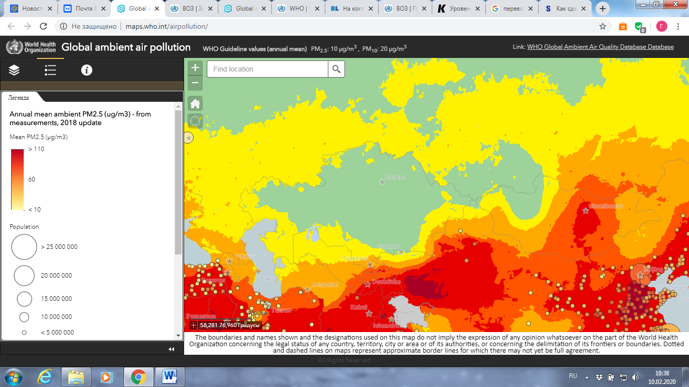

Рисунок 1 – Среднегодовое содержание мелких частиц РМ 2,5 мкг/м3

Была составлена глобальная база данных ВОЗ по качеству атмосферного воздуха в мире (обновление 2018г), где учитывалось среднегодовое содержание мелких частиц РМ 2,5 мкг/м3, на представленных данных уровень загрязнения атмосферного воздуха ниже 10 мкг/м3 [78]. Эти данные представлены по результатам работы кампании [BreatheLife](http://www.breathelife2030.org/), которая была создана в рамках сотрудничества ООН по окружающей среде и Всемирной организации здравоохранения [79]. Однако Казахстан не представлен в данной кампании (рисунок 1).

Проведя обзор литературы, нами было выяснено, что исследования загрязнения атмосферного воздуха проводятся в основном в крупных населенных пунктах и акцентированы на содержание в воздухе аэрозолей и твердых частиц, в зависимости от выбросов стационарных источников.

Качество атмосферного воздуха и поверхностных вод оказывают огромное влияние на здоровье человека и животных.

Так с 1930 года ведущими учеными с различных стран ведутся исследования в области определения влияния различных загрязняющих веществ, содержащихся в атмосферном воздухе на здоровье и продуктивность животных. Около 52% исследований были проведены учеными из США и Великобритании. Исследования атмосферного воздуха в Китае резко возросло с 2010-х годов. В ходе обсервационных исследований были получены данные токсичности воздуха на фермах, которые привели к гибели или заболеваниям животных. Около 75% исследований были экспериментальными и проводились в основном в лабораторных условиях. Основным загрязнителем был аммиак (NH3) в 59%, за ним следовали пыль, сероводород (H2S), бактерии и эндотоксины, двуокись углерода (CO2), окись углерода (CO), силосный газ, двуокись серы (SO2), и др. Наиболее изучаемыми видами животных были домашняя птица (бройлеры, куры, индейки, утки, яйца и эмбрионы в 44% источниках) и свиньи (также 44%), крупный рогатый скот, а также овцы и козы. Научные исследования в этой области были обусловлены исследованиями в области животноводства и промышленного загрязнения воздуха [80].

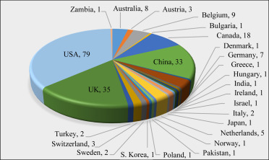

Рисунок 2 - Географическое распределение количества рецензируемых публикаций о загрязнении воздуха и благополучии сельскохозяйственных животных с 1930-х годов.

Во многих странах ведутся научные исследования загрязнения воздуха и благополучия сельскохозяйственных животных. Были проведены различные исследования о загрязнении воздуха и благополучии животных, данные были обобщены и представлены в ряде обзорных статей по отдельным загрязнителям воздуха и видам животных (рисунок 2) [81, 82, 83].

Аммиак является одним из преобладающих газов в среде обитания животных, который выделяется из навоза. Он привлек внимание исследователей, вероятно, потому, что многие проблемы со здоровьем животных были связаны с его присутствием в ранних исследованиях [84]. Кроме того, несмотря на некоторые проблемы с технологиями измерения, концентрации NH3 в среде обитания животных, уровень находится в пределах диапазонов измерения многих доступных аналитических методов и инструментов [85], что позволяет проводить количественную оценку. Далее, NH3 выделение из навоза является относительно стабильным по сравнению с другими газами, такими как H2S, который имеет особый механизм «выделения пузырьков» и может выделяться из жидкого навоза неравномерно [86].

Во многих исследованиях изучалось влияние NH3 на качество яиц; показатели роста животных, потребление корма, здоровье и болезни, поведение отвращения и иммунный ответ [87-92].

Изучение связи воздействия пыли на поражение легких, было связано со вспышкой кашля у свиней, названной в Великобритании «пылевой болезнью» [93]. Кроме дыхательной системы свиней, пыль была обнаружена в срезах легких телят, в ряде бронхов, а также в альвеолах легких [94]. Совсем недавно воздействие пыли было исследовано в рамках разработки эффективной аэрозольной вакцины в виде сухого порошка для домашней птицы [95].

Исследования концентрации и токсического действия сероводорода на здоровье животных, в литературных данных, в основном проводились в условиях ферм. Концентрация сероводорода, как правило, самая высокая в свинарниках, особенно в коровниках с навозными ямами под полом, среди помещений для всех видов пищевых животных. Молочные предприятия обычно имеют более высокие концентрации H2S, чем птицефабрики. Первоначально внимание было привлечено к H2S в среде обитания животных, поскольку этот газ токсичен и может быть смертельным при высоких концентрациях, часто вызывая внезапное заболевание или смерть. Ранние исследования H2S в пищевых животноводческих комплексах были связанны с отравлением и гибелью животных. Почти все эти случаи произошли неожиданно и в районах, близких к хранилищам жидкого навоза, когда были нарушены правила перемешивания или перекачивания навоза, и из навоза внезапно выделилось большое количество H2S [96, 97].

Большинство исследований по H2S состоят из обсервационных исследований, проводимых с 1940-х годов на разных видах животных в разных странах. В Канаде, Германии, Швейцарии, Швеции и США; у свиней в Нидерландах; у кур-несушек в Великобритании; и у бройлеров в Китае [98-108].

Сообщалось также о нескольких экспериментальных исследованиях H2S, так, лабораторный эксперимент показал, что токсичность H2S больше связана с его концентрацией, чем с продолжительностью воздействия.

Также одним из многочисленных загрязнителей воздуха является диоксид углерода, исследования воздействия диоксида углерода на организм животных в основном проводили в условиях птичников и свинарников [109-111].

Анализ воздействия диоксида серы на организм сельскохозяйственных животных в доступных нам литературных источниках, показал, что определение воздействия этого загрязнителя определяли в условиях эксперимента на фермах [112-115]. Также с 1980 года нет данных по исследованиям воздействия диоксида серы на организм животных.

Озера Щучинско-Боровской курортной зоны известны своими хорошими условия для отдыха, туризм и рыболовства. В ГНПП «Бурабай» ведется работа по продвижению спортивного и любительского рыболовства, а также отслеживается состояние ихтиофауны и аэрации озер [6, с. 266].

К озерам Щучинско-Боровской курортной зоны относятся озера Щучье (Шортан), Боровое (Бурабай), Большое Чебачье (Улкен Шабыкты), Малое Чебачье (Киши Шабыкты), Катарколь, Жукей, Майбалык, Текеколь, Карасье и Сулуколь [116].

Озеро Бурабай, имеет два названия исторически оно имело название «Аулиеколь», что означает священное озеро и второе это «Боровое». Оно расположено у восточного подножья горы Кокше, со всех сторон окружено лесным массивом. Озеро расположено на высоте 320 метров над уровнем моря.

Озеро Улкен Шабыкты – самое большое озеро курортной зоны, площадь его составляет около 24 квадратных метров. Глубина озера в среднем составляет 14 метров, ширина около 4 метров, береговая линия около 27 километров.

Озеро Киши Шабыкты находится недалеко от города Щучинск. В отличие от озера Улкен Шабыкты озера имеют достаточную глубину, максимально до 30 метров, площадь его около 19 квадратных километров, длина береговой линии составляет более 22 километров [117].

В целом, при рассмотрении озер в качестве туристско-рекреационных объектов необходимо учитывать, что ЩБКЗ частично охватывает территорию ООПТ. На 20-60 % территории озер Бурабай, Улькен и Киши Шабакты частично установлен заказной или регулируемый режим водопользования, обеспечивающий охрану данных объектов. На озерах Щучье и Катарколь заповедный режим охраны охватывает до 90% от общей площади [118].

Территория Государственного национального природного парка (ГНПП) «Бурабай» отличается обилием водных ресурсов. Озёра располагаются в живописных местах, у подножия гор, окружены лесами [119]. В настоящее время они подвержены воздействию антропогенного фактора, так как входят в рекреационную зону, на их берегах построены санатории, гостиницы и базы отдыха [120].

В последние десятилетия дефицит водных ресурсов, ухудшение водных экосистем и связанные с этим последствия для других экосистем, стали основными глобальными проблемами. Библиометрический анализ показал, что данные исследования приобретают актуальность и более 65% исследований были выполнены за последние пять лет [121].

Основными причинами ухудшения качества воды поверхностных водоемов можно назвать следующие факторы: сброс отходов с населенных пунктов и промышленных предприятий; смыв пахотных земель при весеннем таянии снега; неконтролируемый забор больших объемов воды в технических целях. Все это приводит к накоплению токсических элементов и бытового мусора в воде и донных отложениях, аккумулированию ядовитых веществ в организме рыб, разрастанию водорослей, заиливанию дна и снижению уровня воды в озерах [122].

Так в исследованиях проведенных рядом авторов отмечается органическое загрязнение озера Бурабай, в связи с высокой антропогенной нагрузкой на данный водоем, а также с ежегодным накоплением различных веществ органического и неорганического происхождения, немаловажную роль в этих процессах играют климатические факторы и гидрологический режим водоема. Все это приводит к внутренним изменениям биосферы и фитосферы озера водоема [123-126].

В исследованиях Курманбаева А.С. и соавт отмечается сокращение объема озера Бурабай, за посление 30 лет на 14%, а также загрязнение озера сточными водами из близлежащих здравниц, а также поверхностные стоки, не прошедшие очистку [120 с. 177].

По результатам исследования Якусевич С.В. отмечается снижение объема воды в озере Шортан, вода озер Шортан и Бурабай, оценивается, как «высокого уровня загрязнения», по содержанию химических загрязнителей повышенный уровень марганца и меди в воде, во всех исследуемых пробах, что по результатам 2017 г. показало по комбинированному индексу загрязненности воды (КИЗВ) степень высокого уровня загрязнения оз. Бурабай. Из-за высокого содержания тяжелых металлов в оз. Щучье, уровень загрязнения достиг отметки 5,78, что превысило на 1,9 КИЗВ, по сравнению с другими донными отложениями речных массивов. Повышенное содержание цинка и меди могут быть вызваны с особенностями аграрно-промышленного региона, высокоминерализованные, содержащие пестициды коллекторно-дренажные воды с зерновых орошаемых массивов и полей. Из года в год, наблюдается рост загрязнения пестицидами, удобрениями и ядохимикатами [127].

В исследованиях, проведенных Акияновой Ф.Ж. и др. с 1985 по 2018 год, морфометрических параметров систем озер Щучинско-Боровской курортной зоны при определении границ водоемов данной группы при помощи космических снимков, различного масштаба, был сделан вывод, что прослеживает тенденция уменьшения площадей водного зеркала [128].

В результате увеличения числа туристов, посещающих ЩБКЗ и возрастания техногенной нагрузки на источники воды, отмечается загрязнение как поверхностных, так и подземных водоисточников. Основными загрязняющими веществами, превышающие ПДК являются соединения ванадия, фтора, брома и другие, а также радионуклидами [129].

В связи с этим на территории курортных зон, используемых в качестве здравницы, необходимо вести постоянный мониторинг за загрязненностью атмосферного воздуха и поверхностных вод. Таким образом обобщая литературные данные можно сделать вывод, что вдыхание воздуха, в котором присутствую различные токсические вещества приводит к заболеваниям различных систем и органов у людей и негативно влияет на благополучие сельскохозяйственных животных, а антропогенной воздействие вызывает снижение качества и чистоты поверхностных вод и накоплению вредных веществ.

**1.3 Контроль качества пищевой продукции в курортных зонах**

Обеспечение безопасности пищевой продукции является глобальной проблемой и одним из основных приоритетов в развитии любой страны, является главной целью многих международных и национальных организаций, таких как Всемирная организация здравоохранения (ВОЗ), Продовольственная и сельскохозяйственная организация ООН (FAO) и др., а также профильных министерств и ведомств [130-134].

Животноводческая и растительная продукция вместе с полезными компонентами, такими как витамины, аминокислоты, макро-, микроэлементы могут также содержать токсические вещества, это соли тяжелых металлов, радионуклиды и др. Недобросовестные производители животноводческой продукции в целях увеличения привесов могут использовать фосфор и полифосфаты вместе с кормами либо производить шприцевание туш после убоя. В мировом сообществе остро стоит проблема получения качественной и безопасной продукции, в тех странах где низкий уровень защиты окружающей среды и развита промышленность наблюдается контаминиция продуктов канцерогенными веществами [135-137].

К пищевым опасностям относятся любые агенты, которые потенциально могут вызывать неблагоприятные последствия для здоровья потребителей [138]. Эти агенты могут быть в основном разделены на три категории: физические, химические и биологические. В отличие от физических опасностей, которые редко вызывают серьезные проблемы безопасности пищевых продуктов, и биологических опасностей, которые могут быть в основном устранены достаточной термической обработкой, многочисленные химические опасности остаются стабильными и токсичными в результате пищевой обработки [139-140]. Некоторые химические загрязнители могут появиться при неправильной обработке пищевого продукта, например, образованием канцерогенов в перегретом масле или очисткой химических контаминантов в растениях, которые в итоге попадают в пищевой продукт [141, 136].

В Республике Казахстан производство мяса, по данным Комитета по статистике, в период с января по октябрь 2017 г., составило 11 447,5 тыс. т, в 2016 г. за те же месяцы производство мяса составило 10 963,8 тыс. т, что на 483,7 тыс. т меньше. Хоть и наблюдается тенденция увеличения производства, но этого количества недостаточно для обеспечения внутренних потребностей, поэтому в республику импортируется мясо в больших количествах. По данным Министерства сельского хозяйства Республики Казахстан (2015), впервые со времени обретения независимости, в 2014 г. было отмечено снижение импорта продовольствия. Так, импорт говядины снизился на 42,3%. Тем не менее, завозят мясо из Австралии, Бразилии, стран Европейского союза, которое на торговых рынках не реализуется, а закупается мясоперерабатывающими предприятиями для производства колбасных изделий. Мясо, импортируемое из ближнего зарубежья, в частности из Российской Федерации, а также из Китая реализуется и на продовольственных рынках.

В следствие повышения техногенной нагрузки на водоемы культурно-бытового пользования, страдает водная экосистема, особенно сильно отечественные ученые обеспокоены уровнем заболеваемости рыб инфекционными болезнями. Также причинами загрязнения водных объектов служат стоки с пахотных земель, содержащие в себе различные химические удобрения и отходы промышленных предприятий, в которых присутствуют органические и не органические токсичные вещества. Рыба, поедая мелких беспозвоночных и водоросли накапливает в себе различные токсические вещества, которые накапливаются в иле, водорослях и планктоне. Неконтролируемое загрязнение водоемов и несвоевременная их очистка может привести к размножения простейших, развитию вирусов, бактерий и в конечном итоге привести к массовым болезням и гибели рыбы [142, 143].

Всего же в группу стойких органических загрязнителей (СОЗ) входят 12 веществ, содержащих в своей молекуле атомы хлора. Отличительной чертой СОЗ являются чрезвычайно высокая устойчивость к химическому и биологическому разложению, способность к биоаккумуляции и перенос по пищевым цепям с накоплением в жировой ткани [144].

Физическое и химическое состояние воды оказывает огромное влияние на водные гидробионты, они поглощают из воды различные химические соединения, некоторые из которых аккумулируют в организме, а некоторые выводят в водную среду в переработанном виде [145].

Соединения солей тяжелых металлов попадая в организм аккумулируются и могут вызывать различные мутации, а также обладают выраженной онкогенной активностью. В воде тяжелые металлы накапливаются в донных отложениях, в водорослях, в организме простейших, рыб и часть остается растворенными в воде. Распределение и накопление тяжелых металлов в организме рыб проходит по-разному в зависимости от множества факторов, таких как, среда обитания, вид растительности, пищевые цепочки внутри водоема, вида рыб и многих других, что вызывает неподдельный интерес у ученых. Рыбы, как последнее звено в трофической цепочке водоемов способны аккумулировать сверхвысокие концентрации токсических элементов [146-149].

В исследованиях Шуткараева А.В. и соавт. (2019) состояние рыбных ресурсов озера Катарколь считается стабильным [150].

На территории ЩБКЗ среди отдыхающих очень популярным продуктом является рыба, ее также подают в качестве диетической еды в санаториях. Мясо различных видов животных, птицы, молоко и мясные продукты также используются в питании отдыхающих курортной зоны, поэтому необходимо следить за пищевой полноценностью, а также за безопасностью данных продуктов, как ввозимых, так и производимых на месте.

Большую группу веществ, вносимых в продукты питания, представляют пищевые красители, которые используются для сохранения цвета и придания более привлекательного товарного вида продукту. В связи с широким применением в технологии производства продуктов питания пищевых красителей, в том числе синтетических, особенно в неконтролируемых завышенных концентрациях, возникает необходимость в разработке методов их достоверного определения, о чем также сообщает ряд авторов [151-154].

Наряду с перманганатом калия в качестве «краски» для мяса недобросовестные реализаторы используют краситель фуксин. Его применяют для самых «запущенных» случаев. Фуксин является токсическим веществом, канцерогеном, его используют в текстильной промышленности, в производстве паст для шариковых ручек, чернил, а также как противогрибковое средство [155]. Мясо после обработки фуксином выглядит не обветрившимся, более свежим, не имеет неприятного запаха.

Имеется достаточно много сведений о широком применении малахитовой зелени, кристаллического фиолетового красителя при промышленном выращивании рыбы и креветок [156-158]. Данные красители являются дешевыми, легкодоступными, имеют ярко выраженные фунгицидные и бактерицидные свойства, но при этом могут обладать и канцерогенным эффектом, а также вызывать аномалии у рыб и млекопитающих [159,160]. Поэтому оценке рисков и разработке современных методов контроля таких красителей уделяется большое внимание [161-164].

С помощью красителей также фальсифицируют и другие продукты питания, так используют интенсивные красные красители, известные как пара-красный и Судан. Они используются для фальсификации чили порошка в Индии, что создало международную проблему за последние десять лет. Такое явление привело к изучению путей обнаружения данных красителей в недавно опубликованной работе John Emsley и его коллег (2013) с Университета Чжэцзян, Ханчжоу, Китай. В работе описывается аналитический метод, основанный на экстракции ионной жидкости с последующей высокоэффективной жидкостной хроматографией. Метод ионной жидкости дал результаты восстановления, и в итоге удалось измерить количество красителей в пределах 10 миллионных долей [165]. Наиболее широко используемым методом определения азокрасителей является твердофазная экстракция (Solid phase extraction (SPE)), в сочетании с ультрабыстрой жидкостной хроматографии с квадрупольной масс-спектрометрией ultra-fast liquid chromatography-tandem quadrupole mass spectrometry (UFLC-MS/MS), преимуществом которого является простота и скорость выполнения. Chen и др. исследовали использовали NH2-НРС-MP в качестве сорбента в SPE в соответствии с магнитным полем, чтобы повысить экстракцию семи синтетических пищевых красителей путем использования чистой воды в качестве растворителя для экстракции [166].

В настоящее время известно очень много пищевых красителей, придающим продуктам питания желаемый, привлекательный вид. Но многие из них являются не безопасными для здоровья человека, особенно для детей. Например, перманганат калия, определение которого описывается Рудницким Л. Сущность обнаружения данного красителя заключается в механическом прикладывании к мясу салфетки на несколько секунд, и если мясо прошло соответствующую обработку, то сразу же на салфетке будет виден ярко-розовый след. Но данный метод является неточным и может привести к ложным показателям, так как на мясе могут оставаться следы крови после недостаточного обескровливания.

Существует и множество других методов определения искусственных красителей, позволяющих с высокой точностью выявить в разных продуктах питания [167].

При несвоевременной реализации мяса на торговых рынках, продавцы или реализаторы, по результатам проведенных нами исследований, преднамеренно восстанавливают цвет мышечной ткани путем обработки растворами перманганата калия, который также является активным дезинфектантом из-за сильной окислительной способности. В результате такой обработки, мясо, имеющее не привлекательный товарный вид, приобретает цвет свежего мяса, в котором также отсутствует неприятный запах от жизнедеятельности микроорганизмов, развивающихся в процессе хранения и реализации. Но помимо уничтожения поверхностных микроорганизмов, перманганат калия в значительной степени отрицательно влияет на здоровье потребителя, так как обладает кумулятивным раздражающим действием и при длительном употреблении даже в малых концентрациях может привести к ряду патологий [168, 169]. Saganuwan, SA; Ahur, VM; Yohanna, CA. изучали острую токсичность перманганата калия на белых мышах [170].

Обработку мяса перманганатом калия, использовали с начала XX века в азиатских странах, когда еще не были проведены электросети и отсутствовали холодильные установки. Поэтому в летний период зачастую мясо вынужденно обрабатывали растворами перманганата калия для более длительного хранения, не зная об опасных последствиях. В настоящее время такой способ применяют с целью фальсификации мяса, о чем достаточно много информации встречается в интернете.

Отрицательной стороной законодательной части является то, что в нормативных документах, касающихся качества и безопасности пищевых продуктов, не сказано об обязательном, либо дополнительном исследовании мяса на присутствие перманганата калия.

Перманганат калия в качестве красителя в мясе используется часто, так как является наиболее дешевым и доступным средством, не требующим какого-либо сложного приготовления. Его нельзя распознать по запаху, он практически сразу же впитывается в мышечную ткань и не вызывает каких-либо биохимических реакций в ней, поэтому сложно определить несвежее мясо, обработанное перманганатом калия, органолептическими методами. Цвет мяса является одним из наиболее важных показателей качества, который дает представление о виде животного, свежести, состояния перед убоем, т.е. получено мясо от больного, павшего или в состоянии агонии животного, а также о наличии или отсутствии фальсификаций. В основном, оценка цвета мяса производится визуально, поэтому при подкрашивании мяса перманганатом калия определить такой вид фальсификации, очень трудно и практически невозможно без дополнительных методов исследования.

Вред фальсификации несвежего мяса перманганатом калия заключается в том, что, во-первых, представляет опасность для здоровья потребителя, во-вторых, перманганат калия обладает кумулятивным раздражающим эффектом. При превышении предельно допустимых концентраций появляется резкая боль в полости рта, по ходу пищевода, в животе, возможна рвота и диарея; слизистая оболочка полости рта и глотки ‒ отёчная, тёмно-коричневого, фиолетового цвета, возможен отёк гортани, развитие механической асфиксии, явлений паркинсонизма, геморрагического колита, нефропатии, гепатопатии [171-173]. Также оказывает вредное действие на сердечно-сосудистую и центральную нервную системы, понижается артериальное давление, возможны судороги, апноэ вследствие воздушной эмболии атомарным кислородом сосудов мозга и сердца, возникают тяжелые пневмонии. При пониженной кислотности желудочного сока возможна метгемоглобинемия с выраженным цианозом и одышкой. Смертельная доза для детей ‒ 1-3 г, для взрослых ‒ 0.3-0.5 г/кг [171, 172].

В связи с вышесказанным разработка экспресс метода определения фальсификации мяса необходима для использования в лабораториях ветеринарно-санитарной экспертизы.

Таким образом, анализируя данные литературного обзора можно сделать вывод, что в Республике Казахстан слабо развита туристическая инфраструктура вместе с работами по недопущению антропогенного воздействия на окружающую среду курортных зон.

Почти не ведется мониторинг качества атмосферного воздуха, поверхностных вод, используемых в культурно-бытовых целях, а также продуктов сельского хозяйства.

Важно подчеркнуть, что на территориях курортных зон в большинстве располагаются различные санатории и пансионаты, используемые для оздоровления людей, поэтому исследование сельскохозяйственной продукции и экологии данных регионов имеет важное значение.

**2 СОБСТВЕННЫЕ ИССЛЕДОВАНИЯ**

**2.1 Материалы и методы исследований.**

Научно-исследовательская работа была выполнена в период с 2017-2021 год, в лаборатории «Пищевой безопасности» кафедры Ветеринарной санитарии НАО «Казахский агротехнический исследовательский университет им. С. Сейфуллина», УДП ГНПП «Бурабай», в филиале РГП на ПХВ «Национальный центр экспертизы» Комитета охраны общественного здоровья МЗ РК по Акмолинской области (г. Кокшетау), РГП на ПХВ «Национальный референтный центр по ветеринарии» КВКиН МСХ РК, ТОО «Еркін талғам» (г. Алматы), РГП на ПХВ «Республиканская ветеринарная лаборатория» (г. Астана), ТОО «Нутритест» Казахская академия питания, Лаборатория иммунологии животных Академии сельскохозяйственных наук провинции Хэнань, КНР, Лаборатория иммунологии животных отдела Пищевой безопасности Хэнаньского аграрного университета, КНР [174].

Материалом для исследования послужили пробы: атмосферного воздуха − 1080; воды, озер Щучинско-Боровской курортной зоны − 193; молока − 115; мяса, различных видов животных − 168; рыбы − 178; всего **−** 1830 проб.

*Исследование атмосферного воздуха.* Отбор проб и исследование атмосферного воздуха выполнялись с использованием газового анализатора ГАНК-4. Пробы отбирали на четырех пунктах контроля въезда в курортную зону и на поляне Абылай хана, как наиболее популярной точке маршрутов туристов, в соответствии с методикой МВИ KZ 07.00.01612/1-2013 «Методика выполнения измерений массовой концентрации вредных веществ в атмосферном воздухе газоанализатором ГАНК-4». Пробы воздуха были отобраны три раза с интервалом 20 мин, с учетом влажности, давления и скорости ветра окружающей среды. Для проведения измерений анализатор градуировали затем проводили обнуление по анализируемому веществу и после переходили в рабочий режим. Анализируемый воздух подавался при помощи заборного зонда на вход в газоанализатор, выполняли не менее 3-5 замеров, полученные данные обрабатывали методом наименьших квадратов при помощи программного обеспечения и усредненное значение записывали в протокол. В зависимости от исследуемого вещества использовали различные методы измерений: электрохимический – основан на потенциостатической амперометрии, заключающейся в измерении тока при электрохимическом окислении оксида углерода на рабочем электроде трехэлектродной электрохимической ячейки при постоянном потенциале; термокаталитический – основан на измерении изменения проводимости на платиново-палладиевом электроде при термокаталитической реакции пропорционального содержания определяемого вещества; полупроводниковый – основан на измерении изменения проводимости полупроводникового газочувствительного слоя при химической адсорбции газа на его поверхности пропорционального содержанию определяемого вещества; оптронноспектрофотометрический – основан на измерении скорости изменения оптической плотности реактивной ленты, которое пропорционально содержанию определяемого вещества [175]. Замеры показателей атмосферного воздуха проводили в период за 2018-2020 годы, в холодный, теплый и переходный периоды.

## *Исследование воды поверхностных водоемов.* Отбор проб воды с озер, входящих в состав курортной зоны производили согласно СТ РК ГОСТ Р 51592-2003 «Вода. Общие требования к отбору проб». Для отбора проб воды использовались емкости в соответствующие госту, отбирали не менее шести литров воды из каждого водоема. Были составлены акты взятия проб воды и произведена соответствующая маркировка проб. В целях получения усредненных показателей состава воды отбирали составные пробы.

## Для определения качественного состава воды руководствовались «Санитарно-эпидемиологические требования к водоисточникам, местам водозабора для хозяйственно-питьевых целей, хозяйственно-питьевому водоснабжению и местам культурно-бытового водопользования и без опасности водных объектов» от 16.03. 2015 года № 209. Исследования физико-химических показателей выполняли по ГОСТ 31954-2012, ГОСТ 4011-72, ГОСТ 26449.1-85, МВИ №01-05-2012 (KZ 07.00.01667-2013).

## Исследования по определению солей тяжелых металлов осуществляли в соответствие с ГОСТ 31866-2012 «Вода питьевая. Определение содержания элементов методом инверсионной вольтамперометрии», ГОСТ 31870-2012 «Вода питьевая. Определение содержания элементов методами атомной спектрометрии».

## Для определения радиоактивности проб воды отобранных с озер ЩБКЗ руководствовались Гигиеническими нормативами «Санитарно-эпидемиологические требования к обеспечению радиационной безопасности» №155, от 27.02.2015г, МИА KZ 07 00.00304-2009, МИА KZ 07 00.00303-2009, при помощи спектрометра «Прогресс» Ас-Б-Г.

## *Исследование продукции животноводства и рыбоводства.* Для отбора образцов молока и исследования физико–химических и органолептических параметров руководствовались ГОСТ РИСО 707–2010 «Молоко и молочные продукты. Руководство по отбору проб». При помощи анализаторов «Лактан 1-4», «EKOMILK–TOTAL», «Супер Плем Комбо» и «Lactoscan SCC» определяли физико-химические показатели молока. Для определения физико-химических показателей руководствовались методикой выполнения анализа, также были использованы ГОСТ 26809-86 Молоко и молочные продукты. Правила приемки, методы отбора и подготовка проб к анализу; ГОСТ 5867-90 Молоко и молочные продукты. Методы определения жира; ГОСТ 8218-89 Молоко и молочные продукты. Методы определения чистоты; ГОСТ 3625-71 Молоко и молочные продукты. Методы определения плотности; ГОСТ 3624-92Молоко и молочные продукты, титриметрические методы определения кислотности; ГОСТ 28283-89 Молоко коровье. Метод органолептической оценки запаха и вкуса [174].

## Массовая доля жира, массовая доля белка, массовая доля СОМО, плотность, точка замерзания, массовая доля воды, массовая доля лактозы, массовая доля солей, температура пробы, кислотность рН, проводимость, а также производили подсчёт соматических клеток методом флуоресцентной микроскопии производили на полуавтоматическом анализаторе «Супер Плем Комбо» [176].

Анализируя данные по поставщикам животноводческой продукции, нами были определены основные поставщики мяса на рынки и предприятия питания курортной зоны, как юридические, так и физические лица, а именно частные предприниматели – ИП «Васильев А.С.», ИП«Дрыгало»; сельские поставщики: Мозгобаев Е., Абишев Ж. Оспанов М., Багрянцева Б., Жумагулов К., Исин О., Яковлева А., Кожахметов; крестьянское хозяйство «Пуклешки»; птицефабрики: «Алатау- Құс», «Қызыл Жар Құс» и ТОО «Макинская птицефабрика» [174].

## Для отбора проб мяса руководствовались ГОСТР 51477–99 «Мясо и мясные продукты. Методы отбора проб». Органолептические, физико-химические параметры определяли согласно ГОСТ 7269-79 «Мясо. Методы отбора образцов и органолептические методы определения свежести»; ГОСТ 23392-78 «Мясо. Методы химического и микроскопического анализа свежести»; ГОСТ 7702.0-74 «Мясо птиц. Методы отбора образцов органолептические методы оценки качества»; ГОСТ 7702.1-74 «Мясо птицы. Методы химического и микроскопического анализа свежести мяса».

## Пробы рыбы отбирали на рынках и местах улова, в соответствие с ГОСТ 31339-2006 «Рыба, нерыбные объекты и продукция из них. Правила приемки и методы отбора проб». Определение органолептических и физико-химических показателей производили при помощи «Рыба, морские млекопитающие, морские беспозвоночные и продукты их переработки. Правила приемки, органолептические методы оценки качества, методы отбора проб для лабораторных испытаний» ГОСТ 7631-85

## Определение солей тяжелых металлов в пробах производили при помощи хромато-масс-спектромерта с индуктивно-связанной плазмой, руководствовались ГОСТ 31671-2012 «Продукты пищевые. Определение следовых элементов. Подготовка проб методом минерализации при повышенном давлении». Исследование проводили при помощи прибора Agilent Technologies 7700 SeriesICP-MS.

Используемая, стандартная операционная процедура (СОП) разработана и апробирована на основании британского ГОСТа BS EN 15763:2009. СОП предназначена для определения следовых элементов (мышьяка, кадмия, свинца и ртути) в пищевых продуктах с применением масс-спектрометрии с индуктивно связанной плазмой. Диапазоны измерений: As -0.06 – 21.5 мг/кг, Cd – 0.03 – 28.3 мг/кг, Hg – 0.04 – 0.56 мг/кг, Pb – 0,01 – 2,4 мг/кг [177].

Для пробоподготовки навески измельчали, помещали во фторопластовые стаканы добавляли деионизированную воду 4 мл и концентрированную азотную кислоту 6 мл. Для ускорения химической реакции и разложения, пробы помещали в водяную баню на 40 мин при температуре 80 0С. После экспозиции фторопластовые сосуды закрывали крышкой, одевали защитный чехол и помещали в микроволновую печь для минерализации под давлением. По окончании минерализации пробы извлекали, испытуемые растворы переливали в пробирки. Испытуемый раствор, полученный путем минерализации под давлением, распыляется, и аэрозоль подается в высокочастотную, индуктивно связанную аргоновую плазму. Высокая температура плазмы используется для высушивания аэрозоля, атомизации и ионизации элементов. Ионы извлекаются из плазмы с помощью набора конусов (самплер и скиммер) и поступают в масс-спетромерт, где происходит разделение ионов по отношению масса/заряд и определение детектором величины импульсного или/и аналогово сигнала.

Оценка результатов испытаний проводили согласно формуле 1. Вычисляли содержание, w, t как массовую долю элемента, в миллиграммах на килограмм пробы:

w=a*V*F/m*1000 (1)

где:

а – массовая доля элемента в анализируемом растворе, мкг/л;

V – объем раствора минерализованной пробы после растворения, мл;

F – коэффициент разбавления испытуемого раствора;

M – исходная масса пробы, г.

## Для исследования проб мяса и рыбы на радионуклиды использовали лабораторную спектрометрическую установку «Прогресс» и руководствовались ГОСТ 32164 «Отбор проб для исследования на радионуклиды»; ГОСТ 32161-2013 «Продукты пищевые. Метод определения содержания цезия-137»; ГОСТ РК 1623 – 2007 «Радиационный контроль. Стронций – 90 и цезий – 137. Пищевые продукты. Отбор проб, анализ и гигиеническая оценка.

## При проведении радиационного контроля пищевых продуктов выполняли следующие основные процедуры: а) отбор проб из партии пищевых продуктов; б) приготовление счетных образцов; в) измерение активности стронция-90 и цезия-137 в счетных образцах; г) расчет результатов измерений и погрешностей результатов измерений; д) гигиеническая оценка пищевых продуктов по критериям радиационной безопасности.

## Пищевую полноценность белка мяса рыб и мяса различных видов животных определяли по сумме аминокислот, учитывали сумму незаменимых и заменимых аминокислот и их соотношению, а также высчитывали аминокислотный скор [178].

## Определение аминокислот проводили на жидкостном хроматографе SHIMADZULC–20 Prominence (Япония) с флуориметрическим и спектрофотометрическим детектором. Использовали хроматографическую колонку размером 25см*4,6 мм SUPELCOC18, 5 мкм (США) с предколонкой для защиты основной колонки от примесей. Хроматографический анализ проводили в градиентном режиме при расходе элюента 1,2мл/минитемпературе термостата колонки 40°С. Измерение выполняли методом высокоэффективной жидкостной хроматографии на колонке с обращённой фазой с спектрофотометрическим и флуориметрическими детекторами на длинах волн 246 нм и 260 нм с использованием кислотного гидролиза и модификации аминокислот раствором фенилизотиоционата (ФИТЦ) в 43 изопропиловом спирте с получением фенилтиогидантоинов. В качестве подвижной фазы использовали смесь 6.0 мМ раствора ацетата натрия с рН 5.5 (компонент А), 1% раствор изопропилового спирта в ацетонитриле (компонентов) и 6.0 мМ раствор ацетата натрия с рН 4.05 (компонент С). Использовали стандартные образцы аминокислот производства Sigma Aldrich, ацетонитрило. с.ч., изопропиловый спирт о.с.ч., для жидкостной хроматографии, ФИТЦ производство Sigma Aldrich, фосфорную кислоту, ацетат натрия. Пробоподготовка: для проведения гидролиза в стеклянные ампулы с оттянутым концом помещали 100 г пробы, далее добавляли 10 мл. 6М раствора соляной кислоты. Смесь тщательно перемешивали и обдували током азота в течение 2 мин. Стеклянные ампулы запаивали и помещали в термостат. Гидролиз проводили при температуре 110°С в течение 24 ч. После охлаждения гидролизаты фильтровали через мембранные фильтры диаметром пор 0,45 мкм и отбирали аликвоты 0,5 мл. Аликвоты высушивали при 65°С в токе воздуха. К высушенным аликвотам добавляли 0,10 мл. раствора NaOH 0,15М и тщательно перемешивали. Затем наливали 0,35 мл раствора фенилизотиоционата в изопропиловом спирте, перемешивали и добавляли 0,05 мл дистиллированной воды, высушивали на водяной бане при t–60°С и фильтровали через мембранный фильтр с диаметром пор 0,45 мкм. Полученные растворы подвергали хроматографическому анализу. Концентрация аминокислот в пробах вычисляли мг на 100 гр. продукта [178].

## Определение контаминированности проб мяса антибиотиками и гормонами проводили при помощи иммунохроматографических тест-полосок на Кленбутирол, Хлормафеникол и Рактопомин.

Определение суммарного количества автомашин, въезжающих в ЩБКЗ производили в трех периодах (теплый, холодный, переходный), на въезде и поляне Абылай хана.

Для этого все автотранспортные средства классифицируют по определенным показателям.

Выброс загрязняющих веществ легковыми автомобилями с определенным рабочим объемом двигателя при движении вне населенных пунктов, рассчитывали по формуле 2, т:

Мл2i =mл2i Lл2 Kлti*10-6,  (2)

гдеmл2i – пробеговый выброс i-го загрязняющего вещества легковым автомобилем при движении вне населенных пунктов, г/км;

Lл2 - суммарный пробег легковых автомобилей при движении вне населенных пунктов, км.

Выброс ЗВ автобусами определенного класса с определенным типом двигателя при движении вне населенных пунктов, рассчитывали по формуле (3), т:

Ia2i=ma2iLa2Ka2KaQi*10-6, (3)

где ma2ii - пробеговый выброс i-го загрязняющего вещества автобусами при движении вне населенных пунктов в зависимости от класса автобуса и типа двигателя, г/км;

La2 - суммарный пробег автобусов при движении вне населенных пунктов, км;

Ka2 - коэффициент, учитывающий изменение выбросов загрязняющих веществ автобусами в зависимости от вида перевозок и типа двигателя;

KaQi - коэффициент, учитывающий влияние технического состояния автобусов на массовый выброс i-го загрязняющего вещества в зависимости от типа двигателя; для автобусов с бензиновыми двигателями СО=2,00; СН=1,83; NO=1.00; SO2=1.15 (для автобусов малого класса СО=1,75; СН=1,48; NO=1.00; SO2=1.15); для автобусов с дизельным двигателем СО=1,60; СН=2,10; NO=1.00; SO2=1.15; С=1,90 [179].

Математическую обработку полученных результатов производили с использованием программы STATISTICA v. 12 (StatSoft Inc, USA), t критерия Стьюдента для независимых выборок [178].

*Создание карт безопасности.* Для разработки карт безопасности техногенных и биогенных контаминантов использовали геоинформационную систему ArcGIS 6.0. Для построения карт безопасности были определены условные границы курортной зоны при помощи карт Google Maps.

## *Благодарности.* Выражаем благодарность сотрудникам лаборатории Гис технологий Центра технологической компетенции в области цифровизации АПК НАО «КАЗАТУ им. С. Сейфуллина», филиалу РГП на ПХВ «Национальный центр экспертизы» Комитета охраны общественного здоровья МЗ РК по Акмолинской области (г. Кокшетау), РГП на ПХВ «Национальный референтный центр по ветеринарии» КВКиН МСХ РК, ТОО «Нутритест» Казахская академия питания, ТОО «Еркін талғам» (г. Алматы), РГП на ПХВ «Республиканская ветеринарная лаборатория» (г. Астана), УДП ГНПП «Бурабай» [174].

**2.2 Результаты исследований**

**2.2.1 Изучение атмосферного воздуха Щучинско-Боровской курортной зоны**

Ежегодно миллионы туристов Казахстана и стран ближнего зарубежья, приезжают отдохнуть в Щучинско-Боровскую курортную зону. Для комфорта и удобства большинство туристов приезжают на личных автомобилях (особенно из Российской Федерации) или заказывают автобусы (InDriver) для передвижения по парковой зоне, которая занимает большую территорию и в которой расположено очень много природно-исторических достопримечательностей, что и привлекает туристов. Все это приводит к сезонному увеличению потока автотранспортных средств, приводящему к накоплению в атмосферном воздухе загрязняющих и смогообразующих веществ [180].

По данным мониторинговых исследований ГНПП «Бурабай» загрязнения атмосферного воздуха обусловлены как межрегиональным переносом из промышленных районов, так и выбросами местных источников. С учетом розы ветров преобладающий перенос загрязненных воздушных масс происходит со стороны европейской территории и Урала-32% и со стороны Караганды-Темиртауского ТПК-28%. В 20% случаев перенос отмечен со стороны Павлодар-Экибастузского ТПК и в 20%- со стороны Омска-Тюмени. Отмечено значительно более высокая концентрация загрязняющих веществ в холодное время года, что объясняется межрегиональным переносом.

Главными факторами загрязнения атмосферного воздуха курортной зоны являются стационарные и мобильные источники, к ним относятся производственные и отопительные котельные, железнодорожная станция, стекольный завод, КСМК, дома с печным отоплением и автотранспортные средства. Ежегодно они выделяют в среднем более восьми тонн токсических веществ в атмосферный воздух.

В ЩБКЗ более пятидесяти отопительных котелен, работающих на твердом и жидком топливе, из них только треть имеют оборудование для очистки дыма от пыли и вредных газов. Печное отопление частного сектора выделяет около 2-23 тысяч тонн загрязняющих веществ в воздух ежегодно.

Ежегодно на территорию курортной зоны, в туристический сезон, въезжает более 120 тысяч автомобилей, которые наносят наибольший урон качеству атмосферного воздуха.

Изучение развития туризма, экотуризма, эволюция курортных зон и сферы предоставления услуг в ней, в последние годы становится актуальной темой исследований многих отечественных и зарубежных ученых. Одним из наиболее популярных видов отдыха - рекреационный, выходит на более высокий уровень предоставления услуг, привычные туристические гиганты потеряли уже большую часть своих клиентов, ориентируясь только на отдых в отелях по типу «все включено». Восстановительно-оздоровительный отдых новая веха в мировом туризме, которая включает в себя отдых наедине с природой, в тишине и покое. Оздоровительный вид туризма во все времена пользовался спросом у разных слоев населения, развитие рекреационных зон и курортов происходит с давних времен [180].

По мониторингу лесных пожаров на территории ГНПП «Бурабай» выявлено, что с 2008 по 2019 годы произошло более 300 пожаров, из них 92% техногенные и 8 % природных, пожары, происходящие по вине человека происходят по причине не соблюдения правил пожарной безопасности на территории национального природного парка [181].

По данным исследований РГП «Казгидромет» в период с 2017 по 2021 гг. состояние атмосферного воздуха ЩБКЗ оценивается как низкий уровень загрязнения (рисунок 3).

Мониторинговые исследования чистоты атмосферного воздуха на территории поселка Бурабай проводятся на 1 автоматическом посту наблюдения. В целом по городу определяется 9 показателей: 1) оксид углерода; 2) твердые частицы РМ-2,5; 3) твердые частицы РМ-10; 4) двуокись серы; 5) двуокись азота; 6) окись азота;7) озон (приземный); 8) сероводородный газ; 9) аммиак.

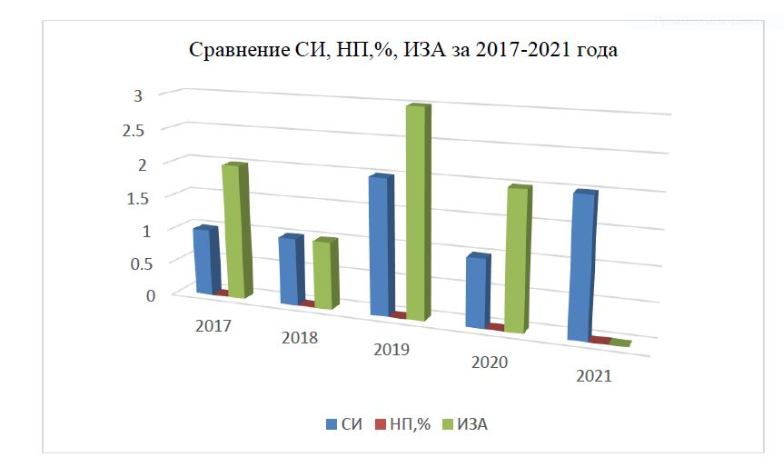

*СИ - стандартный индекс, НП – наибольшая повторяемость, ИЗА – индекс загрязненности атмосферы

Рисунок 3 - Уровень загрязнения атмосферного воздуха в п. Боровое

За последние 5 лет на территории Щучинско-Боровской курортной зоны уровень загрязнения низкий, за исключением 2019 года, где уровень – повышенный.

Превышения максимально-разовых ПДК наблюдались по взвешенным частицам РМ-2,5 (59), оксид углерода (5) [182].

Следует отметить, что РГП «Казгидромет» проводит определение параметров загрязнённости воздуха при помощи стационарных постов, расположенных в черте поселка Бурабай, что не отображает ситуацию с качеством атмосферного воздуха на территории всей курортной зоны, а именно где расположено наибольшее количество санаториев, на маршрутах отдыхающих, на поляне Абылай хана, на пляжах озер и новых, популярных туристических точках.

Забор проб атмосферного воздуха мы производили на пунктах контроля (4 КПП), а также на поляне Абылай хана (рисунок 4), определяли такие загрязняющие вещества, как: углерода двуокись, газ сероводород, двуокись азота, двуокись серы, цементная пыль, сажа, свинец, ртуть, аммиак (Приложение В) [174].

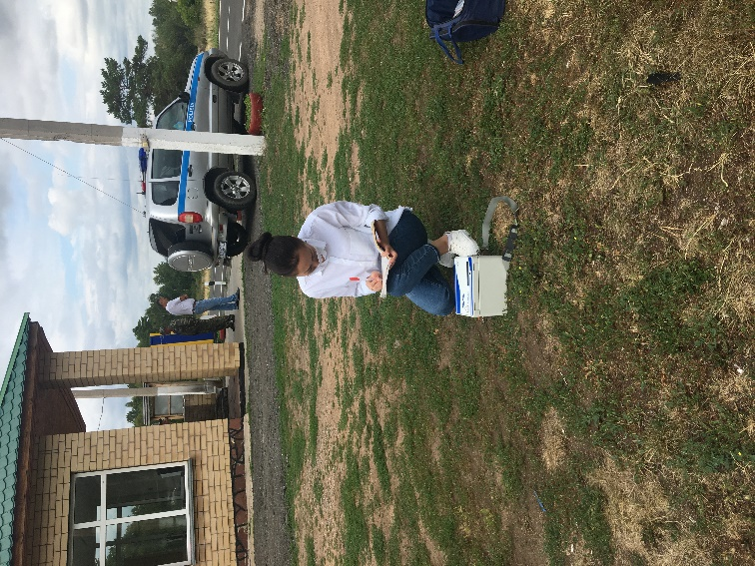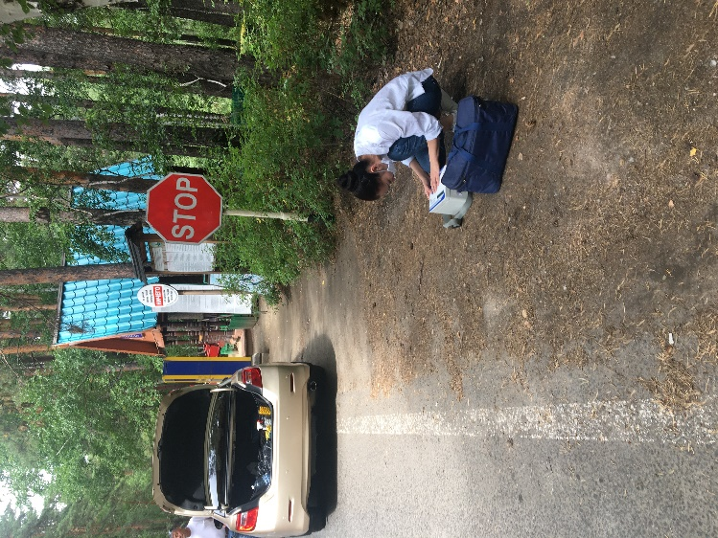

Рисунок 4 – Отбор проб воздуха на КПП

В 2018 и 2019 годы по результатам исследования отмечали повышение концентрации двуокиси серы в 6 раз больше предельно допустимой концентрации, на различных КПП. В холодный период в 2018 году на всех точках забора проб отмечалось превышение ПДК по двуокиси серы, а в 2019 году только на контрольном пункте 4, в теплый период. В связи с пандемией COVID 19 и введением ограничительных мероприятий на территории Республики Казахстан и Акмолинской области, в частности, исследования атмосферного воздуха в переходный период 2020 года не были произведены.

Таблица 1 - Содержание SO2 (мг/м3) в воздухе Щучинско-Боровской зоны за 2018-2020 год

|  |  |  |  |  |  |
| --- | --- | --- | --- | --- | --- |
| № | | Наименование | Периоды | | |
| **2018** | | |
| ХП | ПП | ТП |
| 1 | | КПП 1 | **2,84±0,0003** | 0,0233±0,002 | **3,1967±0,01** |
| 2 | | КПП 2 | **2,95±0,026** | 0,05±0 | **1,12±0,003** |
| 3 | | КПП 3 | **3,17±0,015** | 0,063±0,002 | **2,2267±0,009** |
| 4 | | КПП 4 | **2,5±0,001** | 0,07±0,01 | 1,6±0,002 |
| 5 | | п.Абылай-хана | **2,3±0,01** | 0,02±0,003 | **0,9967±0,01** |
| **2019** | | | | | |
| № | Наименование | | ХП | ПП | ТП |
| 1 | | КПП 1 | 0,002±0,001 | 0,003±0,0001 | 0,0014±0,001 |
| 2 | | КПП 2 | 0,001±0,0001 | 0,002±0,0001 | 0,002±0,0001 |
| 3 | | КПП 3 | 0,0024±0,001 | 0,002±0,0001 | 0,003±0,0001 |
| *Продолжение таблицы 1* | | | | | |
| 4 | | КПП 4 | 0,003±0,0001 | 0,0023±0,001 | **1,07±0,006** |
| 5 | | п.Абылай-хана | 0,003±0,0001 | 0,002±0,0001 | 0,003±0,0001 |
| **2020** | | | | | |
| № | | Наименование | ХП |  | ТП |
| 1 | | КПП 1 | 0,001±0,0001 |  | 0,004±0,001 |
| 2 | | КПП 2 | 0,0011±0,0001 |  | 0,006±0,001 |
| 3 | | КПП 3 | 0,002±0,0001 |  | 0,02±0,001 |
| 4 | | КПП 4 | 0,0012±0,0001 |  | 0,003±0,0001 |
| 5 | | п.Абылай-хана | 0,01±0,001 |  | 0,0017±0,0001 |

Для определения степени загрязнения воздуха по общемировым методикам рассчитывают Наибольшую повторяемость и Стандартный индекс. Как видно из таблицы 2 по показателям Стандартного индекса и Наибольшей повторяемости в 2018 году можно сделать ввод, что в курортной зоне высокая степень загрязнения атмосферного воздуха, что на наш взгляд связано со значительным числом автомобилей въезжающих в курортную зону.

В 2019 году СИ - 2,14, НП - 16,6%, что говорит об умеренном загрязнении атмосферного воздуха на КПП4, на остальных точках отбора проб нет превышения ПДК. Это говорит о том, что в период пандемии Covid 19 наибольшая пропускная нагрузка была через КПП №4. АТС проезжали через курортную зону для выезда в областной центр г. Кокшетау.

На контрольном пункте №4 (2020г.) СИ– 2, НП- 33,3%, уровень загрязнения воздуха – высокий. В 2019 на КПП №1, 2, 3 и поляне Абылай хана не было превышения ПДК, и 2020 году на всех точках контроля также не отмечалось превышения ПДК по всем исследуемым параметрам.

Таблица 2 - Показатели стандартного индекса и наибольшей повторяемости по SO2  за 2018-2020 гг [174].

|  |  |  |  |  |  |
| --- | --- | --- | --- | --- | --- |
| Показатели | КПП1 | КПП2 | КПП3 | КПП4 | Поляна им. Абылай хана |
| 2018 | | | | | |
| СИ | 6,4 | 6,4 | 6,4 | 3,38 | 4,62 |
| НП | 50% | 66% | 100% | 50% | 66% |
| 2019 | | | | | |
| СИ | - | - | - | 2,14 | - |
| НП | - | - | - | 16,6% | - |
| 2020 | | | | | |
| СИ | - | - | - | 2 | - |
| НП | - | - | - | 33,3% | - |
| СИ-стандартный индекс; НП-наибольшая повторяемость. | | | | | |

Для определения объема выбросов загрязняющих веществ выхлопных газов автотранспортных средств проводили подсчет автотранспортных средств, въезжающих на территорию курортной зоны и проезжающих в ней (рисунок 5).

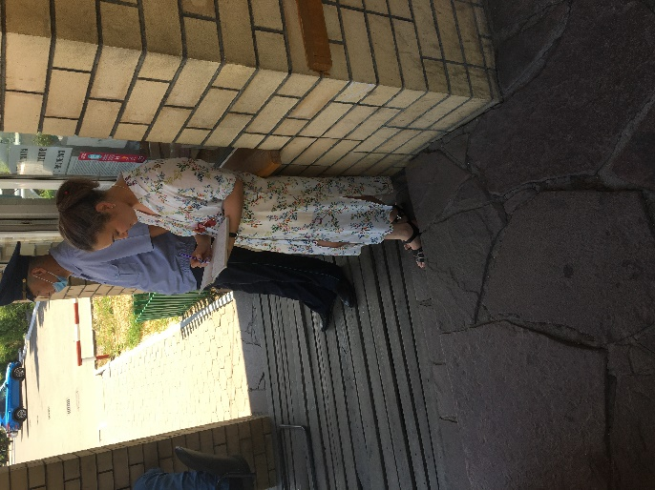 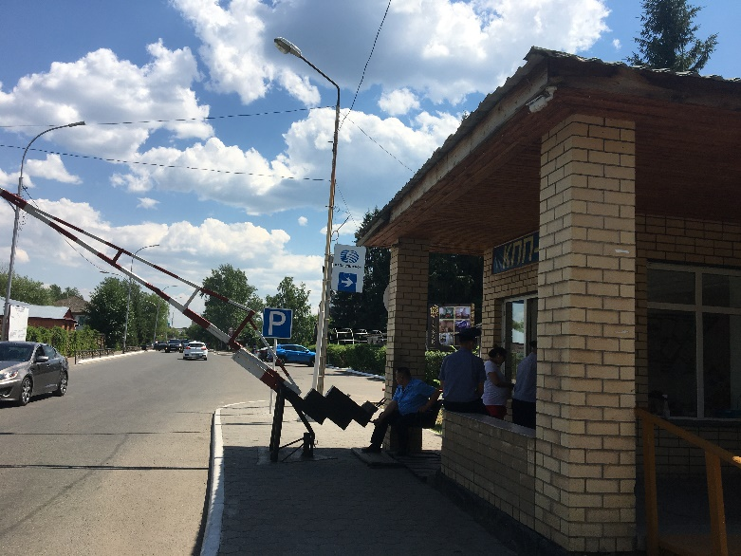

Рисунок 5 – Подсчет автотранспортных средств на КПП

В период проведения исследований на территорию курортной зоны въехало всего 35 613 автомобилей из них: в 2018 году 24 833 авто, в 2019 году - 7180 автотранспортных средств и в 2020 году 3600 автомашин. За время подсчета АТС отмечается увеличение пассажиропотока в теплый период по сравнению с холодным и переходным периодами (ТП − 17 154, ПП – 7105, ХП − 11354). Что коррелируется с данными качества атмосферного воздуха за исследуемый период.

Анализируя данные въезда АТС и концетрации диоксида серы, можно сделать очевидный вывод, что при увеличении количества въезжающих АТС на территорию курортной зоны, повышается уровень содержания диоксида серы в атмосферном воздухе.

Тогда как показатели диоксида серы не превышают ПДК в 2020 году, в период ограничительных мер.

Таблица 3 - Количество автотранспорта за 2018-2020 год

|  |  |  |  |  |  |  |  |  |  |
| --- | --- | --- | --- | --- | --- | --- | --- | --- | --- |
| № | Категории  АТС | Периоды | | | | | | | |
| **2018** | | | **2019** | | | **2020** | |
| **ХП** | **ПП** | **ТП** | **ХП** | **ПП** | **ТП** | **ХП** | **ТП** |
| 1 | Легковые | 6033 | 3582 | 12075 | 934 | 2743 | 2864 | 2853 | 711 |
| 2 | Автобусы | 1081 | 393 | 714 | 30 | 106 | 230 | 14 | 10 |
| 3 | Грузовые | 379 | 147 | 429 | 29 | 134 | 110 | 1 | 14 |
|  | ВСЕГО | **7493** | **4122** | **13218** | **993** | **2983** | **3204** | **2868** | **732** |
| *ХП-холодный период; ПП-переходный период; ТП-теплый период. | | | | | | | | | |

По результатам исследования качества атмосферного воздуха было отмечено превышение содержания диоксида серы. Исходя из этого были произведены подсчеты выбросов диоксида серы в выхлопных газах автотранспортных средств, что тоже показывает прямую зависимость между количеством въезжающих автомобилей и суммарным выбросом диоксида серы в окружающую среду. Суммарный выброс диоксида серы за 2018-2020 гг составляет 0,22 т.

Таблица 4 - Суммарный выброс SO2, (т) автомашин за 2018-2020 год

|  |  |  |  |  |  |  |  |  |  |
| --- | --- | --- | --- | --- | --- | --- | --- | --- | --- |
| № | Категории  АТС | **Периоды** | | | | | | | |
| **2018** | | | **2019** | | | **2020** | |
| **ХП** | **ПП** | **ТП** | **ХП** | **ПП** | **ТП** | **ХП** | **ТП** |
| 1 | Легковые | 0,0126 | 0,0124 | 0,093 | 0,0004 | 0,0013 | 0,01 | 0,015 | 0,0022 |
| 2 | Автобусы | 0,0053 | 0,0047 | 0,0086 | 0,002 | 0,0045 | 0,02 | 0,0001 | 0,005 |
| 3 | Грузовые | 0,0019 | 0,0019 | 0,0053 | 0,005 | 0,0013 | 0,01 | 0,00001 | 0,001 |
|  | **ВСЕГО** | **0,0198** | **0,019** | **0,1069** | **0,0074** | **0,0071** | **0,04** | **0,015** | **0,008** |

*ХП-холодный период; ПП-переходный период; ТП-теплый период.

Таким образом, из приведенных нами данных видно, что в основном курортную зону посещают в теплый период, основная масса автотранспортных средств приходится на легковые автомашины. При анализе атмосферного воздуха отмечали, из исследуемых веществ превышение ПДК по диоксиду серы в 2018 и 2019 гг. Въезжающий грузовой транспорт это обслуживающий, расположенный на территории курортной зоны объекты, а также транспорт, используемый в строительстве.

**2.2.2 Анализ качества поверхностных вод озер Щучинско-Боровской курортной зоны**

Нами были проведены исследования состояния озер культурно-бытового пользования курортной зоны, в которые входят семь озер: Бурабай, Большое Чебачье, Малое Чебачье, Щучье, Балпаш сор, Майбалык и Катарколь. Как видно из таблицы 5 в исследуемых пробах нет механических примесей и нет окраски воды, только пробе воды с озера Балпаш сор, были обнаружены кристаллы соли и цвет воды розовый. Запах воды во всех пробах – 0 градусов. Изменения органолептических показателей о. Балпаш сор связано с особенностями данного водоема, высоким содержанием солей и наличием в водоеме рачка Artemia salina. Воды, грязь, а также рапа озера Балпаш сор требуют дальнейшего изучения для возможного использования в лечебных целях (Приложение Г).

Таблица 5 - Органолептические и физико-химические показатели проб озерной воды

|  |  |  |  |  |  |  |  |  |  |
| --- | --- | --- | --- | --- | --- | --- | --- | --- | --- |
| № | Наименование | ПДК | Бурабай | Үлкен Шабакты | Кіші Шабакты | Шортан | Балкаш сор | Майбалык | Катарколь |
| **Органолептические показатели** | | | | | | | |  | |
| 1 | Плавающие примеси | н/о | н/о | н/о | н/о | н/о | кристаллы соли | н/о | н/о |
| 2 | Окраска | н/о в 10 см | н/о | н/о | н/о | н/о | роз. окр. | н/о | н/о |
| 3 | Запахи, баллы | 2 | 0 | 0 | 0 | 0 | 0 | 0 | 0 |
| *Продолжение таблицы 5* | | | | | | | | | |
| **Физико-химические показатели** | | | | | | | | | |
| 1 | рН | 6–8 | 7,2 | **8,24** | **8,3** | 7,2 | 7,31 | **8,47** | **8,6** |
| 2 | Минеральный состав, мг/дм3 | 1000 | 817±8,08 | 854±12,84 | 799±5,62 | 774±6,92 | 864±4,04 | 870±3,60 | 780±2,16 |
| 3 | Растворенный кислород, мг/дм3 | Не менее 4,0 | 5,5±0,11 | 4,5±0,05 | 4,3±0,03 | 4,6±0,08 | 5,1±0,05 | 5,4±0,04 | 5,2±0,1 |
| 4 | БПК полное, мг О2/дм3 | 6,0 | 3,8±0,04 | 3,4±0,08 | 3,1±0,05 | 4,8±0,04 | 4,7±0,03 | 4,9±0,01 | 5,3±0,2 |
| 5 | ХПК, мг О2/дм3 | 30 | 28±0,57 | 24±0,08 | 24±1,15 | 27±0,28 | 20,5±0,43 | 24,5±0,72 | 17,5±0,14 |

*жирным выделено превышение ПДК. БПК – биологическое потребление кислорода. ХПК – химическое потребление кислорода

При определении физико-химических показателей определяли рН, минеральный состав, растворенный кислород, БПК полное, ХПК (Приложение Д). В озере Бурабай показатель рН составил 7,2; минеральный состав – 817±8,08 мг/дм3, растворенный кислород 5,5±0,11 мг/дм3; биологическое потребление кислорода – 3,8±0,04 мг О2/дм3; химическое потребление кислорода 28±0,57 мг О2/дм3 [174].

В озере Большое Чебачье отмечается небольшое превышение содержания ПДК по рН, что составило 8,24, по остальным показателям нет превышения нормы: минеральный состав - 854±12,84 мг/дм3,растворенный кислород - 4,5±0,05 мг/дм3, БПК полное - 3,4±0,08 мг О2/дм3 и химическое потребление кислорода 24±0,08 мг О2/дм3 [174].

Малое Чебачье превышение рН – 8,3, остальные показатели в пределах нормы: минеральный состав 799±5,62мг/дм3, растворенного кислорода 4,3±0,03мг/дм3. биологическое потребление кислорода составило 3,1±0,05мг О2/дм3и химическое потребление кислорода 24±1,15 мг О2/дм3 [174].

В пробах озера Щучье все показатели в пределах нормы и составляют: рН – 7,2, минеральный состав - 774±6,92 мг/дм3, растворенный кислород- 5,1±0,05 мг/дм3, биологическое потребление кислорода - 4,8±0,04, химическое потребление кислорода - 27±0,28 [174].

Балпаш сор -определяемые показатели не превышают ПДК, рН - 7,31, минеральный состав - 864±4,04 мг/дм3, растворенный кислород - 5,1±0,05 мг/дм3, биологическое потребление кислорода - 4,7±0,03, химическое потребление кислорода - 20,5±0,43 [174].

В пробах воды озера Майбалык все показатели в пределах нормы: минеральный состав 870±3,60, растворенный кислород - 5,4±0,04 мг/дм3, биологическое потребление кислорода - 4,9±0,01 О2/дм3, ХПК - 24,5±0,72 О2/дм3, исключение составляет рН – 8,47, при норме рН 6-8 [174].

Катарколь превышения рН 8,6, минеральный состав - 780±2,16 мг/дм3, растворенный кислород - 5,2±0,1 мг/дм3, биологическое потребление кислорода - 5,3±0,2 О2/дм3, ХПК - 17,5±0,14 О2/дм3 [174].

Превышение ПДК по содержанию ионов водорода выше 8,0 в пробах воды озер Үлкен Шабықты, Кіші Шабықты, Майбалык и Катарколь говорит об олигощелочном характере водоемов. Так снижение содержания ионов водорода в воде служит показателем повышенного содержания гуминовых и других кислот. А повышение рН выше 8 говорит о загрязнении водоемов промышленными или бытовыми отходами или повышенном содержании гидрокарбонатов и карбонатов [182, 183].

В озере Бурабай содержание железа, цинка, меди и марганца в пределах ПДК. Содержание солей тяжелых металлов не обнаружено, но установлены следовые концентрации мышьяка (0,005 мг/дм3) и свинца (0,004 мг/дм3); остаточные количества цезия 137 – 0±9,17 Бк/кг и стронция–90 – 20,30±11,10 Бк/кг.

В озере Үлкен Шабықты содержание веществ железа, цинка, меди и марганца в пределах нормы. Следовые концентрации мышьяка, кадмия и свинца, остаточные количества цезия 137 – 0±4,17 Бк/кг и стронция–90 – 14,75±7,46Бк/кг.

Остаточное количество тяжелых металлов в озере Үлкен Шабықты в пределах нормы, но имеются следовые количества мышьяка 0,002 мг/дм3 и кадмия 0,006 мг/дм3. Среднее содержание радионуклидов в озере составило для цезия 137 – 0±4,17 Бк/кг и для стронция 90 – 14,75±7,46 Бк/кг.

В пробах воды из озера Кіші Шабықты наблюдаются следовые количесва некоторых металлов – железа (0,23 мг/дм3), цинк (0,004 мг/дм3), марганца (0,063 мг/дм3), а также солей тяжелых металлов – мышьяка (0,002 мг/дм3) и свинца (0,008 мг/дм3). Концентрация радионуклидов в среднем составила цезий–137 – 0±4,10Бк/кг и стронций – 90 – 15,93±9,10 Бк/кг [174].

Таблица 6 – Содержание различных металлов и радионуклидов в воде озер [174]

|  |  |  |  |  |  |  |  |  |  |  |
| --- | --- | --- | --- | --- | --- | --- | --- | --- | --- | --- |
| № | Наименование | ПДК  мг/дм3 | Бурабай | Үлкен Шабакты | Кіші Шабакты | Шортан | Балкаш сор | Майбалык | | Катарколь |
| **Микроэлементы** | | | | | | | |  | | |
| 1 | Железо | 0,3 | 0,11 | 0,2 | 0,23 | 0,00 | **3,2** | 0,3 | | **0,5** |
| 0,08 | 0,1 | 0,23 | 0,2 | 0,00 | 0,00 | | 0,00 |
| 2 | Цинк | 5,0 | 0,00 | 0,02 | 0,004 | 0,003 | 0,009 | 0,001 | | 0,00 |
| 0,00 | 0,00 | 0,004 | 0,00 | 0,00 | 0,00 | | 0,00 |
| 3 | Медь | 1,0 | 0,00 | 0,00 | 0,00 | 0,00 | 0,00 | 0,00 | | 0,00 |
| 0,00 | 0,00 | - | 0,00 | 0,00 | 0,00 | | 0,00 |
| 4 | Марганец | 0,1 | 0,058 | 0,016 | 0,063 | 0,016 | 0,00 | **0,114** | | 0,031 |
| Продолжение таблицы 6 | | | | | | | | | | |
| **Тяжелые металлы** | | | | | | | | | | |
| 1 | Мышьяк | 0,05 | 0,00 | 0,00 | 0,00 | 0,00 | 0,00 | 0,00 | | 0,00 |
| 0,005 | 0,002 | 0,002 | 0,002 | 0,004 | 0,008 | | 0,003 |
| 2 | Кадмий | 0,001 | 0,00 | 0,002 | 0,00 | 0,00 | 0,00002 | 0,00 | | 0,00 |
| 0,00 | 0,00 | 0,00 | 0,00 | 0,00 | 0,00 | | 0,00 |
| 3 | Ртуть | 0,0005 | 0,00 | 0,00 | 0,00 | 0,00 | 0,00 | 0,00 | | 0,00 |
| 0,00 | 0,00 | 0,00 | 0,00 | 0,00 | 0,00 | | 0,00 |
| 4 | Свинец | 0,03 | 0,00 | 0.006 | 0,00 | 0,0002 | 0,002 | 0,003 | | 0,003 |
| 0,004 | 0,0004 | 0,008 | 0,004 | 0,0003 | 0,005 | | 0,0007 |
| **Радионуклиды** | | | | | | | | | | |
| 1 | Цезий-137 | нн | 0±9,17 | 0±4,17 | 0±4,10 | 0,78±4,41 | 0,1±3,44 | 0±4 | 0,91±3,98 | |
| 2 | Стронций-90 | нн | 20,30±11,10 | 14,75±7,46 | 15,93±9,10 | 30,90±12,40 | 13,77±7,96 | 33±11,9 | 22,2±8,54 | |

В пробах воды из оера Шортан не было отклонений от нормы, определены предпороговые концентрации железа – 0,2 мг/дм3, следовые концентрации цинка 0,003 мг/дм3, марганца – 0,016 мг/дм3, мышьяка – 0,002 мг/дм3 и свинца - 0,002 мг/дм3.

Пробы воды из озера Балпаш сор отмечается превышение предельно-допустимой концентрации железа в более чем десять раз и составило 3,2±0,02 мг/дм3. Содержание солей тяжелых металлов не превышает ПДК.

Исследование воды из озера Майбалык наблюдается пороговое содержание железа – 0,3 мг/дм3, следовые концентрации цинка – 0,001 мг/дм3, мышьяка – 0,008 мг/дм3, и свинца – 0,005 мг/дм3. Также отмечается высокое содержание марганца (0,114 мг/дм3), превышающее ПДК.

В пробах воды из озера Катарколь превышение содержания железа составило 0,5±0,02 мг/дм3, что говорит о высокой жесткости воды. Среднее содержание радионуклидов в озере составило для цезия–137 – 0,91±3,98 Бк/кг и для стронция–90 – 22,2±8,54 Бк/кг [174]. Озеро Катарколь используется для купания отдыхающих, следует отметить, что на берегу данного озера находится «Реабилитационный центр для престарелых и инвалидов Катарколь» и популярный Курорт-отель «Discovery-Borovoe». Также осуществляется водопой животных прибржных насеенных пунктов, поэтому высокое содержание железа в воде может оказывать негативное воздействие на организм человека и животных. По материалам ВОЗ потребление жесткой воды вызывают нарушения различных систем организма, а также оказывает канцерогеное действие.

Таким образом, исходя из полученных данных вода из озер Щучинско-Боровской курортной зоны по классификации Единой системы классификации качества воды в водных объектах не соответствует 1 и 2 классу качества вод. По содержанию железа, следовых концентраций свинца пробы воды озер соответствуют 3-4 классу [174].

#### 2.2.3 Ветеринарно-санитарная экспертиза рыбы с озер Щучинско-Боровской курортной зоны

Для проведения исследований производили отбор проб рыбы с озер, входящих в состав курортной зоны: Бурабай, Үлкен Шабақты, Кіші Шабақты, Шортан, Катарколь.

По органолептическим показателям в пробах рыбы с озер ЩБКЗ, все показатели в пределах нормы: внешний вид рыбы соответствует свежей, чешуя глянцевая, глаза не запавшие, не мутные, слизь присутствует, с характерным запахом. Жабры цвет красный, темно-красный, жаберные крышки хорошо прилегают под ними встречаются мусор и тина. Проба на удельный вес – все пробы тонут. Брюшко – все органы целые, хорошо видны, брюшко без вздутий. «Провислость» проб отрицательная.

В некоторых пробах рыбы чебак, с озера Бурабай на внутренних органах найдены белые точки, не известного характера. В одной пробе рыбы (пелядь) озера Шортан был неприятный запах, рот замкнут, внутренние органы смещены и различить их не представляется возможным (Приложение Е).

При определении физико-химических параметров, были получены следующие результаты: в мазках-отпечатках единичные палочки и кокки, в мазках из глубоких слов не обнаружено палочек и кокков. рН во всех пробах рыбы соответствует параметрам для свежей рыбы от 6,50± 0,002 до 6,68 ± 0,001. Реакиця пероксидазы – фильтрат из жабер сине-зеленного цвета, затем переходит в бурый. Определение аммиака проводили с реактивом Несслера во всех пробах проба доброкачественная, за исключением проб рыбы чебак и окунь, в них вытяжка была желто-зеленного цвета. При исследовании на паразитические заболевания в пробе рыбы пелядь (о. Шортан) найдены анизакиды. (Табл. 7).

Таблица 7 – Физико-химические показатели проб рыбы

|  |  |  |  |  |  |  |
| --- | --- | --- | --- | --- | --- | --- |
| **Вид** | **Бактериоскопия** | **рН** | **Р-я на пероксидазу** | **Определение аммиака** | **Брюшная полость** | **Компрессорн исследование** |
| **Озеро Бурабай** | | | | | | |
| **Чебак n-10** | - | 6,65±0,0497 | добр | Желтый цвет, осадок | Чистая, цист, капсул нет.  На серозной оболочке внутренних органов белый зернистые включения. | отр |
| **Рипус n-7** | - | 6,67±0,0145 | добр | Зеленовато-желтый цвет, прозрачная | Чистая, цист, капсул нет | отр |
| **Окунь n-10** | Единичные палочки и кокки | 6,63±0,0346 | добр | Зеленовато-желтый цвет, прозрачная | Чистая, цист, капсул нет | отр |
| *Продолжение таблицы 7* | | | | | | |
| **Карп n-10** | - | 6,51±0,0312 | добр | Зеленовато-желтый цвет, прозрачная | Чистая, цист, капсул нет | отр |
| **Ерш n-8** | - | 6,57±0,0419 | добр | Зеленовато-желтый цвет, прозрачная | Чистая, цист, капсул нет | отр |
| **Озеро Катарколь** | | | | | | |
| **Карась n-12** | Единичные палочки и кокки | 6,63±0,0371 | добр | Зеленовато-желтый цвет, прозрачная | Чистая, цист, капсул нет | отр |
| **Карп n-10** | Единичные палочки и кокки | 6,59±0,0078 | добр | Зеленовато-желтый цвет, прозрачная | Чистая, цист, капсул нет | отр |
| **Озеро Кіші Шабақты** | | | | | | |
| **Ерш n-8** | - | 6,52±0,0014 | добр | Зеленовато-желтый цвет, прозрачная | Чистая, цист, капсул нет | отр |
| **Рипус n-12** | - | 6,61±0,0074 | добр | Зеленовато-желтый цвет, прозрачная | Чистая, цист, капсул нет | отр |
| **Озеро Кыпшакты** | | | | | | |
| **Карп n-21** | - | 6,68±0,001 | добр | Зеленовато-желтый цвет, прозрачная | Чистая, цист, капсул нет | отр |
| **Озеро Шортан** | | | | | | |
| **Окунь n-7** | Единичные палочки и кокки | 6,60±0,0248 | добр | Зеленовато-желтый цвет, прозрачная | Чистая, цист, капсул нет | отр |
| **Рипус n-12** | Единичные палочки и кокки | 6,61±0,0043 | добр | Зеленовато-желтый цвет, прозрачная | Чистая, цист, капсул нет | отр |
| **Чебак n-15** | - | 6,73±0,0577 | добр | Зеленовато-желтый цвет, прозрачная | Чистая, цист, капсул нет | отр |
| **Пелядь** | *Единичные палочки и кокки на внутренних и внешних отпечатках* | *6,95* | *Не доброкачественная* | *Образовался осадок. Хлопья.* | *Обнаружены анизакиды 8 шт* | *отр* |
| **Лещ n-8** | - | 6,7±0,0254 | добр | Зеленовато-желтый цвет, прозрачная | Чистая, цист, капсул нет | отр |
| **Карась n-10** | - | 7,2±0,0012 | добр | Зеленовато-желтый цвет, прозрачная | Чистая, цист, капсул нет | отр |
| *Продолжение таблицы 7* | | | | | | |
| **Озеро Үлкен Шабақты** | | | | | | |
| **Карась n-10** | - | 6,54±0,05012 | добр | Зеленовато-желтый цвет, прозрачная | Чистая, цист, капсул нет | отр |
| **Линь n-10** | - | 6,7±0,0234 | добр | Зеленовато-желтый цвет, прозрачная | Чистая, цист, капсул нет | отр |
| **Окунь n-11** | Единичные палочки | 6,78±0,0213 | добр | Зеленовато-желтый цвет, прозрачная | Чистая, цист, капсул нет | отр |

При определении концентрации солей тяжелых металлов были получены следующие результаты: установлено превышение концентрации ртути 0,04±0,006 мг/кг в пробах рыбы чебак. В остальных пробах концентрация не превышает ПДК, в пробе рыбы карп следовые концентрации свинеца (0,0023 ±0,001 мг/кг), мышьяка (0,047±0,02 мг/кг), ртути (0,008±0,004 мг/кг), кадмий не обнаружен; в пробах рыбы рипус: ртуть (0,0001±0,01 мг/кг), свинец (0,001±0,01 мг/кг), мышьяк и кадмий не обнаружены; в пробах рыбы чебак мышьяк (0,008±0,006 мг/кг), ртуть (0,04±0,001 мг/кг), свинец (0,05±0,001 мг/кг), кадмий не обнаружен; в пробах рыбы окунь мышьяк (0,011±0,02 мг/кг), кадмий (0,01±0,004 мг/кг), ртуть (0,017 ±0,006 мг/кг), свинец (0,03±0,007 мг/кг) (Табл. 8) [174].

Таблица 8 - Содержание солей тяжелых металлов, активность цезия-137 и стронция-90

|  |  |  |  |  |  |  |
| --- | --- | --- | --- | --- | --- | --- |
| **Вид** | **Мышьяк** | **Кадмий** | **Ртуть** | **Свинец** | **137 Cs** | **90 Sr** |
| **Озеро Бурабай** | | | | | | |
| **Чебак n-10** | 0,008±0,0001 | 0 | 0,04±0,006 | 0,05±0,0007 | 0.0±97,5 | 0.0±83,0 |
| **Рипус n**  **-7** | 0 | 0 | 0,0001˂ | 0,001±0,0001 |  |  |
| **Окунь n-10** | 0,011±0,002 | 0,01±0,002 | 0,017±0,0009 | 0,03±0,0007 |  |  |
| **Карп n-10** | 0 | 0 | 0 | 0,002±0,0001 | 0.0±69,2 | - |
| **Озеро Катарколь** | | | | | | |
| **Карась n-12** | 0,06±0,004 | 0 | 0,07±0,009 | 0,01±0,0004 |  |  |
| **Карп n-10** | 0 | 0 | 0,0004 | 0,001±0,0001 |  |  |
| **Озеро Кыпшакты** | | | | | | |
| **Карп n-21** | 0,05±0,001 | 0 | 0,06±0,0001 | 0,07±0,00012 | - | 0.0±75,7 |
| **Озеро Шортан** | | | | | | |
| **Окунь n-7** | 0,05±0,007 | 0 | 0,06±0,008 | 0,02±0,006 | 0.0±85,0 | 0.0±88,2 |
| **Рипус n-12** | 0,0002˂ | 0 | 0,004±0,0001 | 0,03±0,002 |  |  |
| **Чебак n-15** | 0,11±0,01 | 0,05±0,001 | 0,01±0,0009 | 0,02±0,0008 |  |  |
| **Пелядь** | 0,01 | 0 | 0,0004 | 0,008 |  |  |

*Аминокислотный состав белка мяса рыбы.* Аминокислотный состав белка мяса рыбы определяли по восьми незаменимым и десяти заменимым аминокислотам. Было происследовано 17 проб рыбы из озер Шортан, Кыпшакты, Бурабай и Катарколь, три вида рыбы: чебак, карп, карась, данные виды рыбы являются наиболее популярными и промысловыми. По результатам аминокислотного состава, представленного в таблице 9 во всех пробах белка мяса рыб лимитирующие аминокислоты - валин 172,87±0,01 до 221,97±0,04 мг/100 г, от 15,7 до 20,2% от нормы, лизин 451,60±0,01до 467,65±0,05 мг/100г (23,4-24,6%), изолейцин 461,38±0,05 до 495,59±0,02 мг/100г (57,7-61,9%), фенилаланин 448,37±0,02 до 532,26±0,03 мг/100 г (56-66,5%) и лейцин 1307,79±0,01 до 1479,66±0,004 мг/100 г (72,7-82,2%) [174].

Из данных таблицы 9 видно, что в белке мяса рыбы отмечается повышенное содержание серосодержащих аминокислот, таких как метионин и цистеин, что, по нашему мнению, связано с высоким содержанием диоксида серы в атмосферном воздухе, что частично подтверждается литературными источниками о биогеохимическом круговороте серы и ее соединений в окружающей среде [184-187].

Таблица 9 - Аминокислотный состав белка мяса рыбы

|  |  |  |  |  |  |
| --- | --- | --- | --- | --- | --- |
| **Наименование показателей, %** | **Пробы** | | | |  |
| **о.Шортан**  **Чебак n-5** | **о.Кыпшакты Карп n-5** | **о.Бурабай Чебак n-5** | **о.Катарколь Карась n-5** | **Норма** |
| **Незаменимые аминокислоты** | | | | | |
| Валин | 221,97±12 | 198,77±11,2 | 211±10,2 | 172,87±12,3 | 1100 |
| Изолейцин | 495,59±14 | 475,90±20,1 | 462,39±24,1 | 461,38±25,6 | 800 |
| Лейцин | 1479,66±25 | 1355,56±52,4 | 1399,05±38,6 | 1307,79±51,4 | 1800 |
| Лизин | 453,41±24,2 | 467,65±21,4 | 444,40±22,3 | 451,60±31,4 | 1900 |
| Метионин | *577,84*±15,1 | *507,17*±15,6 | *573,36*±24,1 | *527,82*±41,3 | *500* |
| Треонин | 1075,71±31 | 878,68±33,1 | 972,22±3701 | 785,41±55,3 | 900 |
| Триптофан | 220,10±10 | 274,88±12,6 | 209,99±12,1 | 286,05±12,4 | 180 |
| Фенилаланин | 532,26±17 | 471,36±22,4 | 505,51±22,3 | 448,37±24,6 | 800 |
| **Сумма** | **5056,54** | **3751,29** | **4777,92** | **4441,29** | **7980** |
| **Заменимые аминокислоты** | | | | | |
| Аргинин | 1597,75±54,9 | 1306,32±35,1 | 1347,16±33,2 | 1285,71±30,5 | 900 |
| Аланин | 841,70±31,3 | 765,59±29,6 | 787,95±28,1 | 737,68±27,3 | 1000 |
| Тирозин | 2069,56±75,4 | 1740,41±61,1 | 1847,58±74,2 | 1624,77±73,1 | 500 |
| Цистин | *378,69*±24,3 | *342,58*±22,3 | *360,53*±23,6 | *334,65*±22,8 | *150* |
| Аспаргиновая кислота | 2810,48±158,9 | 2596,07±134,1 | 2681,39±142,4 | 2614,15±141,2 | 1700 |
| Глутаминовая кислота | 3332,30±120,4 | 3223,94±142,1 | 291,19±14,3 | 3272,15±147,2 | 2700 |
| Серин | 1042,93±104,1 | 902,35±101,3 | 943,05±102,3 | 880,68±99,1 | 800 |
| Глицин | 286,49±25,1 | 235,04±21,5 | 291,19±23,1 | 208,87±12,8 | 600 |
| Пролин | 606,32±32,3 | 92,93±15,9 | 474,47±21,4 | 158,70±10,3 | 500 |
| Гистидин | 287,82±14,3 | 458,13±22,1 | 274,60±12,8 | 334,65±14,3 | 300 |
| **Сумма** | **13707,47** | **13009,71** | **12671,08** | **12045,71** | **9150** |

Отношение суммы незаменимых аминокислот к заменимым в белке мяса рыб колеблется от 0,29 до 0,39. Отношение незаменимых аминокислот к заменимым во всех пробах меньше нормы в 2,2-3 раза (Табл. 10).

Для расчета пищевой полноценности использовали стандарт шкалу идеального белка, лимитирующими аминокислотами в белке мяса рыбы всех озер являлись валин, его концентрация от 21,6 до 27,8 %, изолейцин от 72,1 до 77,25%.

Таблица 10 - Соотношение суммы незаменимых аминокислот к заменимым в белке мяса рыб

|  |  |  |  |  |  |  |
| --- | --- | --- | --- | --- | --- | --- |
| № | Наименование показателей, % | Фактически получено | | | | в норме |
| о.Шортан  чебак | о.Кыпшакты  карп | о.Боровое чебак | о.Катарколь карась |
| 1 | Соотношение суммы незаменимых аминокислот к заменимым | 0,36 | 0,29 | 0,38 | 0,36 | 0,87 |

Анализируя представленные данные, нами сделан вывод, что наиболее полноценным был белок в пробах мяса рыб из озера Шортан. Количество валина, изолейцина, лейцина и фенилаланина выше чем в других пробах. За исключением валина и изолейцина, концентрация незаменимых аминокислот выше нормы в 1,2-1,7 раз (Табл. 11) [174].

Таблица 11 - Аминокислотный скор белка мяса рыбы

|  |  |  |  |  |
| --- | --- | --- | --- | --- |
| Наименование показателей, % | Пробы | | | |
| о.Щучье Чебак | о.Кыпшакты Карп | о.Бурабай Чебак | о.Катарколь Карась |
| Валин | **27,8** | **24,8** | **26,4** | **21,6** |
| Изолейцин | **77,25** | **74,4** | **72,2** | **72,1** |
| Лейцин | 132,1 | 121 | 125 | 116,8 |
| Метионин+цистин | 170,8 | 151,7 | 166,8 | 154 |
| Треонин | 168 | 137,3 | 152 | 122,7 |
| Триптофан | 138 | 171,8 | 131,2 | 178,8 |
| Фенилаланин+тирозин | 271 | 230,4 | 245,1 | 216 |

*жирным выделены лимитирующие аминокислоты

По анализу результатов, представленных выше можно сделать вывод, что пробы рыбы с озер ЩБКЗ были свежими, доброкачественными, за исключением проб с озера Бурабай (чебак) и с озера Шортан (пелядь). Рыба с озер Бурабай, Шортан, Кыпшакты наиболее контаминирована солями тяжелых металлов ртуть, кадмий. По составу аминокислот в пробах белка мяса рыб с озер Кыпшакты, Шртан и Катарколь сумма аминокислот меньше нормы в среднем на 42-42,3%. Соотношение суммы незаменимых к заменимым аминокислотам в белке мяса рыб из всех водоемов было 0,38-0,39.

**2.2.4** **Ветеринарно-санитарная оценка мяса животных и птиц в Щучинско-Боровской курортной зоне**

*Органолептические и физико-химические показатели*

В пробах мяса различных видов животных по органолептическим показателям были получены следующие результаты: запах соответствующий, не затхлый; консистенция упругая, при надавливании ямка выравнивается; цвет соответствует виду мяса, красный, темно-красный; в некоторых пробах прослойки жира, белого цвета. При пробе варки бульон прозрачный, без посторонних запахов, на поверхности большие капли жира, выпадает незначительный осадок - хлопья. В пробах мяса с частных подворий Абишев Ж. и Жумагулов К. отмечается неприятный запах, консистенция мяса рыхлая, цвет красный, проба варкой выпадает большое количество осадка в виде хлопьев, бульон имеет неприятный запах [174].

Таблица 12 – Физико-химические показатели проб мяса

|  |  |  |  |  |  |
| --- | --- | --- | --- | --- | --- |
| № | Наименование/  Показатели | Бактериоскопия | рН | Аммиака с реактивом Несслера | Р-я на пероксидазу |
| 1 | Свинина  (ИП Васильев) (n=12) | в мазках единичные кокки | 5,80±0,0012 | желтый цвет | + |
| 2 | Говядина  (ЧЛ Мозгобаев ЕС)  (n=6) | в мазках единичные кокки | 5,78±0,0011 | желтый цвет | – |
| 3 | Баранина  (ЧЛ Исин О) (n=8) | в мазках единичные кокки | 5,76±0,009 | желтый цвет | + |
| 4 | Конина  (ЧЛ Багрянцева)  (n=15) | в мазках единичные кокки | 5,78±0,0019 | желтый цвет | + |
| 5 | Свинина  (КХ Пуклешки)  (n=17) | не обнаруженно | 6,44±0,0012 | желтый цвет | + |
| 7 | Свинина  (ИП Дрыгало)  (n=28) | в мазках единичные кокки | 5,84±0,0017 | желтый цвет | + |
| 8 | Говядина  (ЧЛ Оспанов М)  (n=13) | не обнаруженно | 5,62±0,0021 | желтый цвет | + |
| 9 | Конина  (Абишев Ж) (n=7) | не обнаружено | 5,54±0,0041 | желтый цвет | + |
| 10 | Говядина (ЧЛ Жумагулов К)  (n=9) | в мазках единичные кокки | 6,29±0,0026 | желтый цвет | – |
| 11 | Мясо птицы  (Алатау-кус) (n=5) | не обнаружено | 6,56±0,0023 | желтый цвет | + |
| *Продолжение таблицы 12* | | | | | |
| 12 | Мясо птицы  (Қызыл Жар Құс)  (n=5) | не обнаружено | 6,61±0,0003 | желтый цвет | + |
| 13 | Мясо птицы  (ТОО Макинская птицефабрика)  (n=5) | не обнаружено | 6,30±0,0041 | желтый цвет | + |

Исследование на содержание аммиака проводили с применением реактива Несслера, во всех пробах вытяжки желтого цвета. В мазках отпечатках с поверхностных слоев единичные палочки и кокки. Концентрация ионов водорода от 5,76±0,009 до 6,44±0,0012. Данные показатели свидетельствуют о свежести мяса (Табл. 12).

В пробах говядины частных подворий Мозгобаев Е, Жумагулов К., запах кислый, консистенцияне упругая, бульон мутный, осадок в виде хлопьев, рН от 5,78±0,0011 до 6,29±0,0026.

Определение содержания антибиотиков и контаминатов (кленбутирол, рактопомин, хлорамфеникол) проводили в Хэнаньской Сельскохозяйственной академии города Чжэньчжоу (КНР) во всех пробах не обнаружено посторонних веществ (Приложение Ж).

*Аминокислотный состав*

Для оценки пищевой полноценности мяса были проведены исследования по определению аминокислотного состава.

По результатам исследования были определены количественный и качественный состав незаменимых и заменимых аминокислот.

Таблица 13 - Аминокислотный состав белка мяса различных животных

|  |  |  |  |
| --- | --- | --- | --- |
| **Наименование показателей, мг/100г** | **Пробы** | | |
| **свинина** | **говядина** | **Мясо птиц** |
| **Незаменимые аминокислоты** | | | |
| Валин | 178,27±0,03 | 224,12±0,01 | 206,90±0,02 |
| Изолейцин | 448,67±0,04 | 525,24±0,004 | 520,42±0,03 |
| Лейцин | 1304,79±0,02 | 1572,16±0,04 | 1438,60±0,02 |
| Лизин | 429,98±0,03 | 505,76±0,003 | 473,54±0,02 |
| Метионин | 473,29±0,04 | 629,83±0,02 | 543,34±0,03 |
| Треонин | 728,45±0,02 | 932,55±0,03 | 924,64±0,04 |
| Триптофан | 339,91±0,01 | 307,27±0,02 | 468,95±0,06 |
| Фенилаланин | 438,66±0,07 | 525,55±0,03 | 487,12±0,03 |
| **Сумма** | **6609,36** | **5222,48** | **5418,11** |
| **Заменимые аминокислоты** | | | |
| Аргинин | 1260,77±0,02 | 1469,79±0,03 | 1453,25±0,03 |
| Аланин | 1104,41±0,06 | 1197,77±0,02 | 1072,27±0,01 |
| Тирозин | 1398,90±0,03 | 1684,71±0,02 | 1697,17±0,02 |
| *Продолжение таблицы 13* | | | |
| Цистин | 325,90±0,01 | 396,32±0,01 | 354,60±0,03 |
| Аспаргиновая кислота | 2221,11±0,07 | 2618,02±0,03 | 2610,46±0,01 |
| Глутаминовая кислота | 3025,53±0,02 | 414,48±0,03 | 3559,22±0,03 |
| Серин | 820,33±0,07 | 990,85±0,05 | 937,17±0,04 |
| Глицин | 407,43±0,01 | 414,48±0,06 | 279,25±0,03 |
| Пролин | 154,83±0,06 | 223,61±0,02 | 455,71±0,02 |
| Гистидин | 856,80±0,03 | 865,54±0,01 | 777,86±0,06 |
| **Сумма** | **9738,62** | **14105,5** | **13315** |

По результатам исследований в белке мяса свинины лимитирующие аминокислоты: валин - 178,27±0,03 мг/100 г (21,5% от нормы), лизин – 429,98±0,01мг/100 г (34,7%), изолейцин – 448,67±0,04 мг/100 г (63,4%), фенилаланин – 438,66±0,07 мг/100 г (75,6%) [174].

По заменимым аминокислотам содержание пролина меньше нормы на 23,8%, глицина – 58,6%, концентрация остальных заменимых аминокислот выше нормы в 1,3-2,6 раз.

Концентрация лимитирующих аминокислот в пробах белка мяса говядины: валин – 224,12±0,01 мг/100г (21,7% от нормы), лизин – 505,76±0,003 мг/100г (31,8%), изолейцин – 525,24±0,004 мг/100 г (67,2%), фенилаланин – 525,55±0,06 мг/100 г (66,1%). Содержание заменимых аминокислотт превышало норму в 1,1-2,5 раз, кроме глицина – 414,48±0,06 мг/100 г (44,2% от нормы) и пролина – 223,61±0,02 мг/100г (23,8%) [174].

Лимитирующими аминокислотами в пробах белка мяса птиц были: валин – 206,90±0,02 мг/100 г (23,8% от нормы), лизин – 473,54±0,02 мг/100 г (29,1%), фенилаланин – 487,12±0,03 мг/100 г (70,6%), изолейцин – 520,42±0,03 мг/100 г (71,3%). Уровень содержания заменимых аминокислот был выше нормы в 1,1-2,7 раз, кроме глицина – 279,25±0,03 мг/100 г (24,3% от нормы), пролина – 455,71±0,02 мг/100 г (54,3%) и аланина – 1072,27±0,01 мг/100 г (68,7%) [174].

Таблица 14 - Соотношение суммы незаменимых аминокислот к заменимым

|  |  |  |  |
| --- | --- | --- | --- |
| **Наименование показателей, %** | **Пробы** | | |
| **свинина** | **говядина** | **птица** |
| Соотношение суммы незаменимых аминокислот к заменимым | 0,68 | 0,37 | 0,41 |
| Норма | 0,65 | 0,63 | 0,60 |

Соотношение суммы незаменимых аминокислот к заменимым в белке мяса составляло: свинина – 0,68, говядина – 0,37, мяса птиц – 0,41. Исходя их полученных результатом нами сделан вывод, что в исследуемых пробах сумма аминокислот меньше нормы на 13% в свинине, на 4% в говядине и 2,6% в мясе птиц (Таблица 14).

Лимитирующими аминокислотами во всех пробах мяса были: валин (22,3-28%) и изолейцин от (70,1 до 82,1%).

Таблица 15 - Аминокислотный скор проб белка мяса

|  |  |  |  |
| --- | --- | --- | --- |
| Наименование показателей, % | Пробы | | |
| свинина | говядина | птица |
| Валин | **22,3** | **28** | **25,9** |
| Изолейцин | 70,1 | 82,1 | 81,3 |
| Лейцин | 116,5 | 140,4 | 128,4 |
| Метионин+цистин | 142,7 | 230,2 | 103,5 |
| Треонин | 113,8 | 145,7 | 144,4 |
| Триптофан | 212,4 | 192 | 293 |
| Фенилаланин+тирозин | 191,4 | 230,2 | 227,5 |

Проведенные нами исследования позволяют нам сделать вывод, что наиболее полноценным по содержания незаменимых аминокислот является белок мяса свинины. Аминокислотный состав белка мяса различных животных показал, что наиболее полноценным аминокислотным составом обладает белок мяса свинины, концентрация изолейцина, лейцина была выше чем в других пробах мяса.

Соотношение суммы незаменимых аминокислот к заменимым во всех пробах мяса различных видов животным было ниже нормы, но пробах свинины этот показатель был выше, чем в пробах говядины и мяса птицы.

Повышенное содержание аминокислот не опасно для организма, так как излишки выводятся и не аккумулируются, исключение составляют люди, болеющие фенилкетонурей, которым противопоказано потребление продуктов, содержащих данную аминокислоту

*Контаминация мяса солями тяжелых металлов*

Нами были происследованы пробы мяса различных производителей для определения содержания солей тяжелых металлов и радионуклидов. Были определены следовые концентрации в пробах мяса от частных лиц «Яковлева С.» в конине – кадмий (0,01±0,001 мг/кг), ртуть (0,02±0,004 мг/кг), свинец (0,1±0,003 мг/кг), цезий-137 (10,1±30,3); «Кожахметов Н.» в говядине - цезий-137 (6,3±30,9); «Мозгобаев Е.С.» в пробах говядины – ртуть (0,003±0,001 мг/кг), свинец (0,05±0,001мг/кг), цезий-137 (17,6±26,2); «Исин О.» в пробах баранины – мышьяк (0,01±0,001 мг/кг), ртуть (0,03±0,005 мг/кг), свинец (0,01±0,08 мг/кг), цезий-137 (4±19,1); «ЧЛ Багрянцева» в пробах конины – мышьяк (0,0065±0,001 мг/кг), ртуть (0,0024±0,001 мг/кг), свинец (0,126 ±0,07 мг/кг), цезий-137 (11,4±21,3); «Абишев Ж.» в пробах конины – свинец (0,014±0,001 мг/кг), цезий-137(0,2±17,5); «Жумагулов К.»: в пробах говядины – свинец (0,1±0,01 мг/кг); «Оспанов М.»: говядина – ртуть (0,025±0,008 мг/кг), свинец (0,11±0,059 мг/кг), цезий-137 (17,6±26,2) [174].

Таблица 16 - Содержание солей тяжелых металлов в мясе различных производителей

|  |  |  |  |  |  |
| --- | --- | --- | --- | --- | --- |
| **№** | **Наименование показателя/ ПДК** | **As. (0,1 мг/кг)** | **Cd. (0,05 мг/кг)** | **Hg. (0,03** **мг/кг)** | **Pb. (0,5** **мг/кг)** |
| **Говядина** | | | | | |
| **1** | ЧЛ Оспанов М. С | 0 | 0 | 0,025±0,008 | 0,11±0,059 |
| **2** | ИП «Васильев А.С» | 0,01±0,001 | 0 | 0,03±0,002 | 0,1±0,001 |
| **3** | ИП «Дрыгало» | 0 | 0 | 0,01±0,009 | 0 |
| **4** | ЧЛ Багрянцева Б. С. | 0 | 0 | 0,024±0,002 | 0,1±0,008 |
| **5** | ЧЛ Жумагулов К. | 0 | 0 | 0 | 0,1±0,01 |
| **6** | ЧЛ Мозгобаев Е. С. | 0 | 0 | 0,003±0,0001 | 0,05±0,001 |
| **7** | ЧЛ Исин О. С. | 0 | 0 | 0 | 0 |
| **8** | КХ «Пуклешки» | 0 | 0 | 0 | 0,1±0,006 |
| **9** | ЧЛ Абишев Ж. С. | 0 | 0 | 0,11±0,004 | 0,1±0,004 |
| **10** | ИП «Тасунин» | 0 | 0 | 0 | 0 |
| **11** | ЧЛ Кожахметов | 0 | 0 | 0 | 0 |
| **Конина** | | | | | |
| **1** | ЧЛ Яковлева | 0 | 0,01±0,001 | 0,02±0,004 | 0,1±0,003 |
| **2** | ИП «Дрыгало» | 0 | 0 | 0 | 0 |
| **3** | ЧЛ Багрянцева | 0,01±0,001 | 0 | 0,024±0,001 | 0,1±0,07 |
| **4** | Абишев Ж | 0 | 0 | 0 | 0,014±0,001 |
| **Свинина** | | | | | |
| **1** | ИП «Дрыгало» | 0 | 0 | 0 | 0 |
| **2** | ИП Васильев | 0 | 0 | 0 | 0,01±0,001 |
| **3** | КХ Пуклешки | 0 | 0 | 0,003±0,0001 | 0,013±0,002 |
| **Баранина** | | | | | |
| **1** | ЧЛ Исин О. | 0,01±0,001 | 0 | **0,03**±0,005 | 0,1±0,008 |
| **Мясо птицы** | | | | | |
| **1** | Алатау-кус | 0 | 0 | 0 | 0,03±0,005 |
| **2** | Қызыл Жар Құс | 0 | 0 | 0 | 0 |
| **3** | ТОО Макинская птицефабрика | 0 | 0 | 0 | 0 |

По результатам исследования проб мяса отобранных у частных предпринимателей были получены следующие: ИП «Дрыгало» в пробах свинины цезий-137 (11,3±42,6); в пробах говядины – ртуть (0,01±0,009 мг/кг), конина – цезий-137 (17,1±28,5); ИП «Тасунин»: говядина – цезий -137 (18,2±29,9); ИП «Васильев» в пробах свинины – свинец (0,01±0,001 мг/кг) [174]. В остальных пробах мяса различных видов животных не обнаружено следовых концентраций солей тяжелых металлов и радионуклидов.

Концентрация солей тяжелых металлов и радионуклидов в пробах мяса птицы от производителя «Алатау-Құс» содержали свинец 0,03±0,005 мг/кг, цезий-137 2,6±18,9; «Кызыл-Жар кус» цезий-137 17,5±19,8; КХ Пуклешки» в пробах свинины содержание ртути 0,003±0,06 мг/кг, свинца 0,013±0,08 мг/кг [174]. В пробах мяса курицы реализуемых «ТОО Макинская птицефабрика» не было обнаружено солей тяжелых металлов и радионуклидов.

Таблица 17 - Активность цезия 137 в пробах мяса

|  |  |  |  |
| --- | --- | --- | --- |
| **Наименование**  **производителей** | **Активность цезия-137 Cs, Бк/кг** | **Погрешность ±** | **Допустимый уровень** |
| **Говядина** | | | |
| ЧЛ Оспанов М. С | 17.6 | ±26.2 | 200 |
| ИП «Васильев А.С» | 4.0 | ±19.1 | 200 |
| ИП «Дрыгало» | 17.6 | ±26.2 | 200 |
| ЧЛ Багрянцева Б. С. | 11.4 | ±21.3 | 200 |
| ЧЛ Жумагулов К. | 13.3 | ±17.5 | 200 |
| ЧЛ Мозгобаев Е. С. | 16.2 | ±18.9 | 200 |
| ЧЛ Исин О. С. | 17.5 | ±19.8 | 200 |
| КХ «Пуклешки» | 7.2 | ±20.4 | 200 |
| ЧЛ Абишев Ж. С. | 14.2 | ±23.2 | 200 |
| ИП «Тасунин» | 44,4 | ±48,2 | 200 |
| ЧЛ Кожахметов | 6,3 | ±30,9 | 200 |
| **Конина** | | | |
| ЧЛ Яковлева | 10,1 | ± 30,3 | 200 |
| ИП «Дрыгало» | 44,4 | ±48,2 | 200 |
| Багрянцева | 11,4 | ±21,3 | 200 |
| Абишев | 0,2 | ±17,5 | 200 |
| Свинина |  |  |  |
| ИП «Дрыгало» | 11,3 | ±42,6 | 200 |
| **Баранина** | | | |
| Исин | 4 | ±19,1 | 200 |
| **Мясо птицы** | | | |
| Абишев | 0,2 | ±17,5 | 200 |
| Алатау кус | 2,6 | ±18,9 | 200 |
| Кызылжар кус | 17,5 | ±19,8 | 200 |

#### Таким образом, в пробах мяса различных производителей были обнаружены незначительные следовые концентрации солей тяжелых металлов, не превышающих ПДК, активность цезия-137 не превышала допустимый уровень во всех пробах.

**2.2.5 Методы индикации посторонних веществ и определение свежести мяса**

На многие рынках большинство продавцов мяса и мясной продукции, периодически используют раствор перманганата калия для протирания поверхности мяса с целью сохранения красного цвета и придания свежего вида. Однако такое протирание оставляет следовые количества данного химического вещества в мясе, поэтому мы задались целью разработать качественную реакцию для выявления этих остаточных количеств.

*Индикация посторонних веществ в мясе.*

*Качественное определение перманганата калия в мясе*

Проведение экспериментальных исследований предусматривало оценку разработанного способа определения обработки мяса перманганатом калия с целью удаления нежелательного запаха и придания красного цвета. Для этого, пробы мяса сомнительной свежести и не свежее было обработано 1% раствором перманганата калия, в результате чего внешний вид соответствовал цвету свежего мяса. На поверхность обработанного мяса были нанесены 1-2 капли 0,2% спиртового раствора бензидина, служащим в качестве индикатора. В течение 1-2 секунд место, обработанное индикатором, приобретало темно-зеленый цвет с синим оттенком, а затем черную окраску (рисунок 6). Причем при проведении исследований на пробах мяса разных видов животных цвет не изменялся, т.е. предлагаемый способ возможно применять на мясе разных видов животных. В связи с небезопасностью применения бензидина, исследования должны проводиться в медицинских перчатках, а исследуемые пробы, после проведения экспериментов должны быть утилизированы.

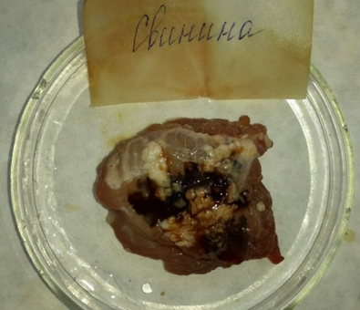 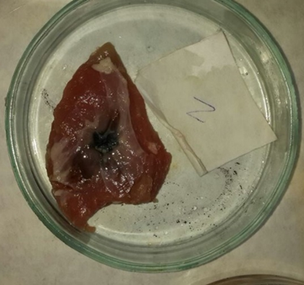

Рисунок 6 – Изменение цвета индикатора при фальсификации мяса перманганатом калия (слева – свинина, справа - говядина)

Аналогичные результаты были получены и при использовании индикаторных полосок, которые более удобно использовать при проведении ветеринарно-санитарной экспертизы мяса на продовольственных рынках, либо частным лицом – потребителем при покупке мяса (рисунок 7). Приготовленные и пропитанные индикаторные полоски остаются пригодными в течении 6 месяцев при условии хранения в темноте, для чего возможно использование пластиковых туб.

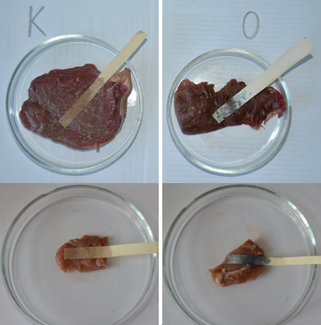

Рисунок 7 – Результаты определения перманганата калия индикаторными полосками

(слева, контроль – не обработанное мясо, справа, опыт – обработанное перманганатом калия)

Как видно из рисунка 7, в контрольных пробах мяса, не обработанных красителем, изменений в цвете индикатора не происходит (фото слева). При обработке перманганатом калия мяса, индикаторная полоска приобретает темный сине-зеленый цвет (фото справа).

Интенсивность изменения цвета зависит от концентрации перманганата калия, используемого для окраски мяса.

В результате экспериментального окрашивания проб мяса известными концентрациями данного красителя, нами предложена цветная шкала, представленная на рисунке 8, пользуясь которой возможно определить приблизительную концентрацию перманганата калия в мясе.

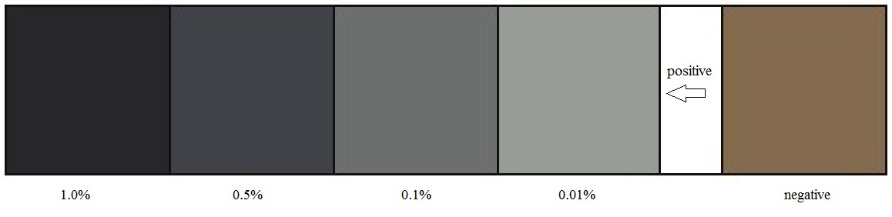

Рисунок 8 – Цветная шкала для полуколичественного определения перманганата калия в мясе

Также экспериментальные исследования обработанного марганцево- кислым калием мяса были проведены через 24 и 48 часов хранения при температуре 0-4 С0, в результате чего индикаторный раствор и индикаторные полоски реагировали на краситель, содержащийся в экспериментальных образцах мышечной ткани.

*Количественное определение перманганата калия в мясе*

При практическом использовании разработанного способа после того, как было определено качественное присутствие перманганата в мясе, возможно определить и его точную концентрацию.

Количественное определение присутствия перманганата калия в пробах мяса осуществляли следующим образом. Предварительно куски мяса с разной степенью свежести (свежее, сомнительной свежести и не свежее) экспериментально обрабатывали растворами марганцовокислого калия различной концентрации (0,01, 0,1 и 1%). При этом мясо сомнительной свежести и не свежее приобретало цвет и внешний вид практически свежего. Пробы мяса отбирали путем срезания с поверхности мышечной ткани глубиной до 1-2 см. Исследуемые пробы мяса необходимо освободить от жира, сухожилий и др. включений, затем измельчить до фарша. 10 г подготовленной пробы поместили в колбу вместимостью 200 мл и добавили 100 мл дистиллированной воды. Таким образом, получали вытяжку в соотношении 1:10. Вытяжку встряхивали в течение 10-15 минут, после чего фильтровали через бумажный фильтр в чистую посуду. Отбирали дозатором, полученный фильтрат в количестве 200 мкл, вносили в лунку планшета и добавляли 0,2% спиртовой раствор бензидина в количестве 20-40 мкл. Далее перемешивали и определяли оптическую плотность на фотометре с длиной волны 450 нм.

В результате экспериментальных исследований были получены показатели оптической плотности вытяжек мяса разной степени свежести, обработанного различными концентрациями перманганата калия. Усредненные результаты данных оптической плотности мясных вытяжек из пяти повторений представлены в виде графика на рисунке 9.

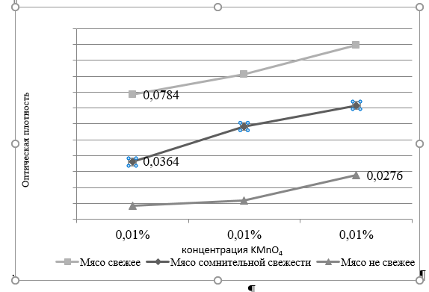

Рисунок 9 – Калибровочная кривая для определения концентрации перманганта калия в мясе

Из представленного графика видно, что оптическая плотность вытяжек, полученных из свежего мяса, окрашенного разной концентрацией перманганата калия выше, чем мяса сомнительной свежести и не свежего. При экспериментальной обработке мяса 0,01% перманганатом калия, оптическая плотность вытяжки свежего мяса в 2,15 раз выше, чем в вытяжке из мяса сомнительной свежести и в 9,11 раз выше, чем в вытяжке из не свежего мяса.

Практически аналогичные результаты были получены при обработке 0,1% и 1,0% красителем, т.е. наблюдаются достоверные изменения показателя оптической плотности вытяжек, полученных из мяса разной степени свежести и обработанные разной концентрацией перманганатом калия, используемого в качестве красителя и дезинфицирующего средства при фальсификации мяса.

Для того чтобы практически определить точную концентрацию перманганата калия в мясе крупного рогатого скота с разной степенью свежести можно использовать, полученную нами, калибровочную кривую (рисунок 10). Аналогично, экспериментальным путем, возможно определить значения оптической плотности и с мясом других видов животных.

Как видно из представленных результатов на рисунке 10, линейность калибровочного графика разработанного нами химического метода сохраняется в пределах 5 mM - 35 mM перманганата калия. Пороговая чувствительность метода - 2,5 ммоль (0,04%), является достаточным для анализа перманганата калия в мясе.

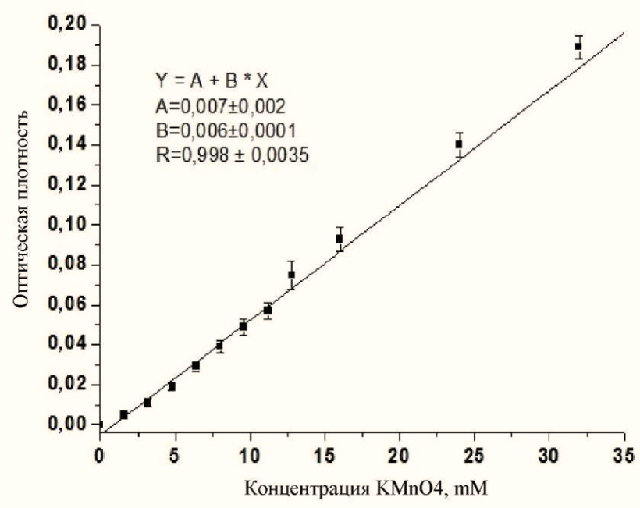

Рисунок 10 – Калибровочная кривая для определения концентрации перманганата калия в мясе

На графике представлены статистические данные: параметры линейной регрессии (Y = A + B × X), где Y – оптимальная оптическая плотность; X – концентрация KMnO4, мМ; A – оптическая плотность образца без добавления KMnO4; B – значение наклона; R – коэффициент линейной регрессии.

Таким образом, полученные нами результаты в процессе разработки способов определения посторонних веществ в мясе, путем обработки перманганатом калия, позволяют усовершенствовать методологические подходы к критериям оценки качества и безопасности мяса и расширить экспресс методы анализа ветеринарно-санитарного эксперта [188].

*Метод определения свежести мяса.*

Для определения свежести мяса использовали метиленовый синий. Для этого готовили рабочий раствор метиленового синего. Пробоподготовку мяса производили по общепринятым методикам: навеска 20 гр. была измельчена в ступке, затем добавляли 100 мл воды и периодически взбалтывали в течение 10 мин.

После отфильтровывали супернатант и отбирали 10 мл. В пробирку с профильтрованной мясной вытяжкой вносили 5 капель рабочего раствора метиленового синего и по окрашиванию вытяжки определяли концентрацию ионов водорода (рисунок 11). При разработке метода использовали стандартные растворы с известной концентрацией ионов водорода. Для контроля концентрацию ионов водорода определяли при помощи потенциометрического способа рН-метром.

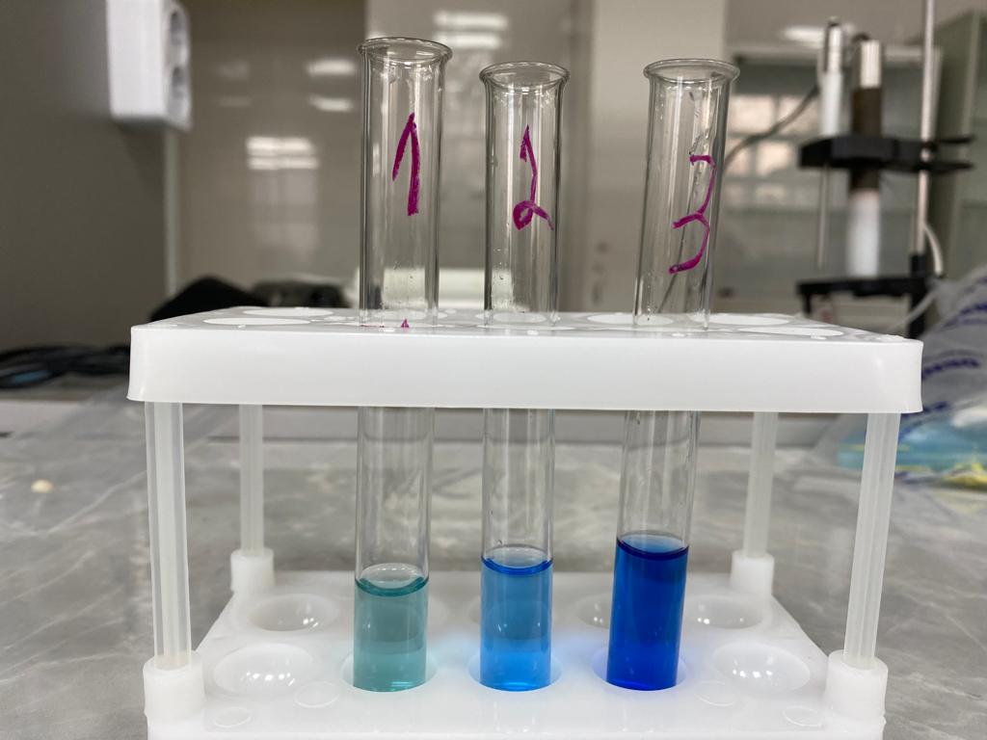

Рисунок 11 – Определение ионов водорода

Для оптимизации проведения определения концентрации была разработана цветная шкала определения ионов водорода полуколичественным методом (рисунок 12).

Рисунок 12 – Цветовая шкала определения ионов водорода в мясе

Таким образом, определение рН при помощи метиленового синего позволяют произвести определение концентрации ионов водорода при отсутствии рН-метра.

**2.2.6 Ветеринарно-санитарная экспертиза молока, реализуемого на рынках курортной зоны**

По результатам мониторинговых исследований нами были определены самые основные реализаторы молока на рынках ЩБКЗ, а именно частные лица «Жетписова» (п.Акылбай), «Массалинова» (п.Катарколь), «Разинкина» (г.Щучинск), «Мастибродская» (с. Пашенка) «Норбаев А.Б.», «Захарченко», «Ильянова С.Т.», «Боковина» ТОО «Шиели Агро» (с.Урумкай) [174].

По органолептическим показателям в пробах молока цвет белый-кремовый, запах свойственный молоку, без посторонних примесей, консистенция однородная, без механических загрязнителей. При определении органолептических показателей установлены следующие результаты: цвет молока – от белого до кремового; запах свойственный без посторонних запахов; консистенция однородная. Было установлена фальсификация молока водой в некоторых пробах, содержание воды было 6,60±0,0012 до 16,9±0,0001%. (Приложение З) [174].

При определении концентрации солей тяжелых металлов и радионуклидов во всех пробах молока был получен отрицательный результат, кроме пробы молока частного лица «Массалинова», концентрация свинца составила 0,03±0,002 мг/кг, что не превышает ПДК (Табл. 18).

Таблица 18 – Результаты исследования проб молока на соли тяжелых металлов

|  |  |  |  |  |  |
| --- | --- | --- | --- | --- | --- |
| № | Показатели | ПДК мг/кг | Наименование проб | | |
| п. Акылбай  Жетписова  (n=5) | п.Акылбай  Бейфус  (n=5) | п.Катарколь  Массалинова  (n=5) |
| 1 | Мышьяк | 0,05 | 0 | 0 | 0 |
| 2 | Кадмий | 0,03 | 0 | 0 | 0 |
| 3 | Ртуть | 0,005 | 0 | 0 | 0 |
| 4 | Свинец | 0,1 | 0 | 0 | 0,03±0,002 |

Из данных представленных в таблице 19 видно, что в пробах молока нет отклонений от нормы по физико-химическим показателям.

Таблица 19 – Физико-химические свойства молока ЩБКЗ

|  |  |  |  |  |  |  |  |  |  |  |
| --- | --- | --- | --- | --- | --- | --- | --- | --- | --- | --- |
| **№ пробы/**  **показатели** | **Акылбай Жетписова n-15** | **ЧЛ Бейфус n-15** | **Массалинова**  **n-15** | **п. Катарколь**  **n-8** | **с. Воро-новка**  **Норбаев А.Б. n-10** | **Разинкина**  **n-12** | **г. Щучинск**  **Боковина**  **n-10** | **г. Щучинск**  **Захарченко**  **n-10** | **Ильинова С.Т.**  **Катарколь n-10** | **с. Пашенка**  **n-10** |
| Белок | 2,92±0,14 | 2,91±0,14 | 2,64±0,15 | 2,60±0,001 | 2,97±0,002 | 2,86±0,002 | 2,98±0,001 | 2,97±0,003 | 2,97±0,04 | 3,03±0,011 |
| Жирность | 2,78±0,62 | 2,66±0,07 | 3,43±0,28 | 1,83±0,14 | 3,32±0,001 | 3,38±0,101 | 2,47±0,031 | 2,39±0,003 | 2,5±0,0012 | 2,72±0,003 |
| Вода | 10,98±2,82 | 6,60±0,001 | - | 16,9±0,0001 | - | - | - | - | - | - |
| Плотность | 26,64±1,08 | 28,8±0,48 | 22,71±1,87 | 25±1,03 | 26,2±1,01 | 21,18±1,0 | 26,13±1,23 | 26,07±2,02 | 26,01±2,03 | 27,98±2,46 |
| Температура | 25,5±0,72 | 23,8±0,03 | 25,4±0,46 | 26,5±0,13 | 27,03±1,23 | 27±1,03 | 27,2±0,32 | 27,61±2,75 | 27,44±2,31 | 23,79±2,07 |
| Величина замерзания | 50,73±2,02 | 54,4±0,72 | 47,7±2,35 | 46,2±2,01 | 52,1±1,54 | 49,8±2,3 | 52,3±2,3 | 52±3,1 | 52±2,04 | 52,1±2,45 |
| СОМО | 7,81±0,31 | 8,26±0,11 | 7,08±0,41 | 7,11±0,1 | 8,09±0,02 | 7,49±0,51 | 8,1±0,12 | 8,07±0,21 | 8,08±0,002 | 8,22±0,013 |
| Проводимость | 6,02±1,54 | 4,69±0,02 | 4,08±0,02 | 5,71±0,002 | 9,72±0,002 | 4,04±0,12 | 12,87±0,21 | 13,68±1,04 | 10±0,05 | 3,46±0,003 |
| Лактоза | 4,2±0,16 | 4,59±0,06 | 3,9±0,23 | 3,98±0,2 | 4,41±0,02 | 3,78±0,002 | 4,42±0,001 | 4,4±0,004 | 4,4±0,004 | 4,49±0,007 |
| Твердые в-ва | 12,67±0,21 | - | - |  | 13,41±2,01 | - | 13,57±1,04 | 13,46±1,03 | 13,58±0,2 | 11,94±0,41 |
| Сом кл *103 | 301±25,12 | - | - |  | 398±6,58 | - | 386,3±9,17 | 441±3,05 | 468±5,94 | 176,3±0,93 |

Таким образом в пробах молока не обнаружено превышения ПДК по солям тяжелых металлов, физико-химические показатели в пределах нормы, за исключением фальсификации реализуемой продукции водой.

**2.2.7 Составление карт безопасности ЩБКЗ по техногенным и биогенным факторам**

На основе данных полученных при исследовании вод поверхностных водоемов, атмосферного воздуха и продукции животноводства нами были составлены карты безопасности техногенных и биогенных факторов Щучинско-Боровской курортной зоны.

Был разработан комплекс картографических работ, который состоит из пяти карт безопасности:

№1 – «Щучинско-Боровская курортная зона с условными границами»;

№2 «Показатели чистоты атмосферного воздуха Щучинско-Боровской курортной зоны (по Стандартному индексу и Наибольшей повторяемости)»;

№3 «Загрязнение атмосферного воздуха SO2» за 2018-2020 гг.;

№4 «Качество воды в озерах Щучинско-Боровской курортной зоны»;

№5 «Суммарный выброс загрязняющих веществ выхлопных газов АТС» [174].

Исследуя литературные источники и архивные данные нам не представилось возможным обнаружить карту ЩБКЗ с официальными границами, в связи с этим на основе данных проведенных нами исследований, нами совместно с сотрудниками ГИС-центра была создана карта курортной зоны с условными границами (рисунок 13).

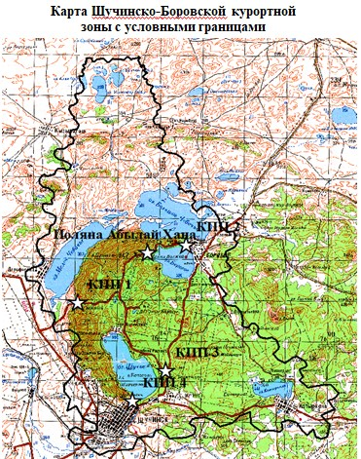

Рисунок 13 – Карта Щучинско-Боровской курортной зоны с условными границами

Для оценки качества и степени загрязнения атмосферного воздуха на основе проведенных исследований по определению качества атмосферного воздуха рассчитывали Стандартный индекс и Наибольшую повторяемость. В результате анализа полученных данных и оценки степени загрязнения атмосферного воздуха была сформирована карта Показателей чистоты атмосферного воздуха (рисунок 14).

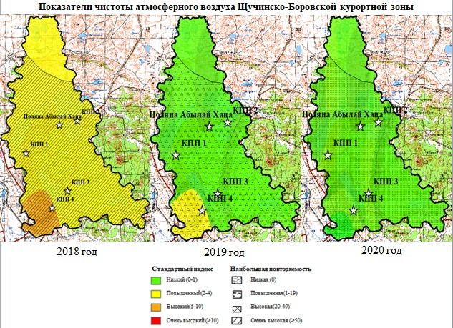

Рисунок 14 - Показатели чистоты атмосферного воздуха

(по Стандартному индексу и наибольшей повторяемости)

Как видно из рисунка 14 в 2018 и 2019 году отмечается наибольшее загрязнение атмосферного воздуха на КПП 4, это въезд в г. Щучинск со стороны санатория Балдаурен.

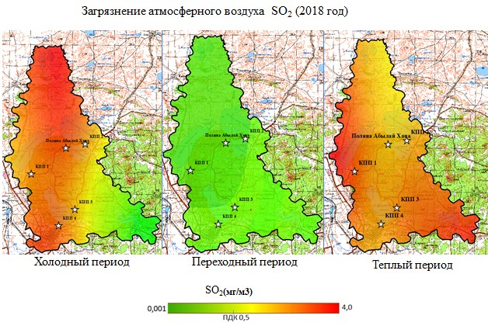

Рисунок 15 – Загрязнение атмосферного воздуха ЩБКЗ диоксидом серы в 2018г

Также были разработаны карты за 2018-2020 годы по загрязнению атмосферного воздуха диоксидом серы. Отражающие изменения в качестве вдыхаемого воздуха по периодам наблюдения: холодный, теплый и переходный.

Как видно из представленных ниже карт наибольшая загрязняемость воздуха в 2018 году выявлена в холодный и теплый периоды.

В 2019 году в переходный и холодный периоды не было превышения ПДК по диоксиду серы, в теплый период на КПП 4 отмечается превышение ПДК (рисунок 15).

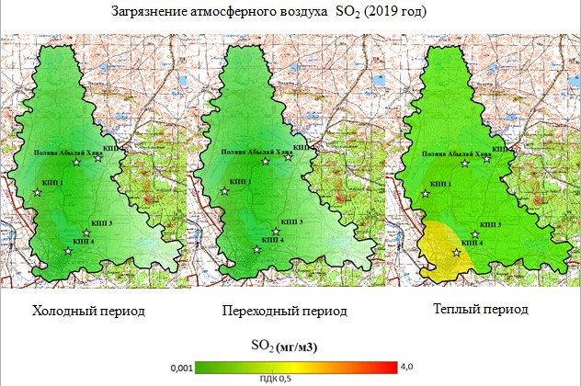

Рисунок 16 – Загрязнение атмосферного воздуха ЩБКЗ диоксидом серы в 2019г

Карты загрязнения атмосферного воздуха SO2 за 2018-2020гг. отображают распределение случаев превышения ПДК диоксида серы на территории Щучинско-Боровской курортной зоны (рисунок 15,16,17). В 2020 году превышений нет.

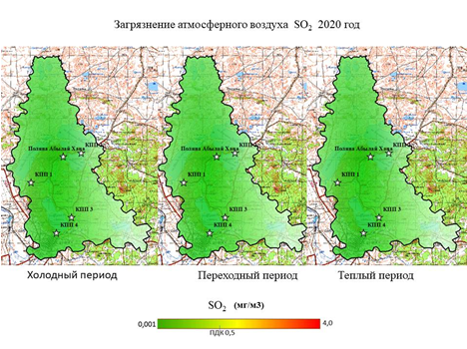

Рисунок 17 - Загрязнение атмосферного воздуха диоксидом серы в 2020г.

Наряду с представленными картами загрязнения атмосферного воздуха были разработаны карты выбросов вредных веществ выхлопных газов автотранспорта за 2018-2020гг (рисунок 18,19,20).

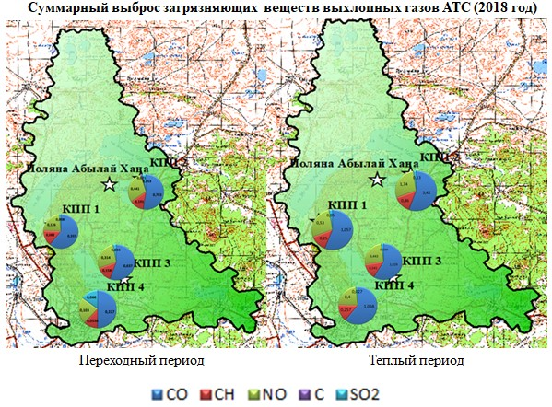

Рисунок 18 – Суммарный выброс загрязняющих веществ выхлопных газов АТС за 2018г.

Суммарный выброс загрязняющих веществ в атмосферный воздух за 2018 год в переходный период составил: оксид углерода (СО) 1,98 т.; углеводорода (СН) 0,48 т; оксид азота (NO) от 1.4 т; диоксид серы (SO2) 0.163 т.; в теплый период: оксид углерода (СО) 15.6 т, углеводорода (СН) 0,83 т. оксид азота (NO) 1,4 т диоксид серы (SO2) – 0,246 т [174].

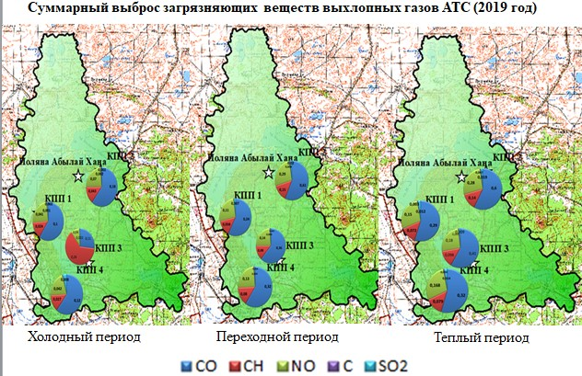

Рисунок 19 - Суммарный выброс загрязняющих веществ выхлопных газов АТС за 2019г.

В 2019 году по суммарному выбросу газов автомашин в холодный период составил: оксид углерода (СО) 0,4 т.; углеводорода (СН) 1,21 т; оксид азота (NO) от 0,28 т; диоксид серы (SO2) 0,006 т.; переходный период составил: оксид углерода (СО) 1,21 т.; углеводорода (СН) 0,28 т; оксид азота (NO) от 0,54 т; диоксид серы (SO2) 0,006 т.; в теплый период: оксид углерода (СО) 1,3 т, углеводорода (СН) 1,19 т. оксид азота (NO) 0,61 т диоксид серы (SO2) – 0,054 т [174].

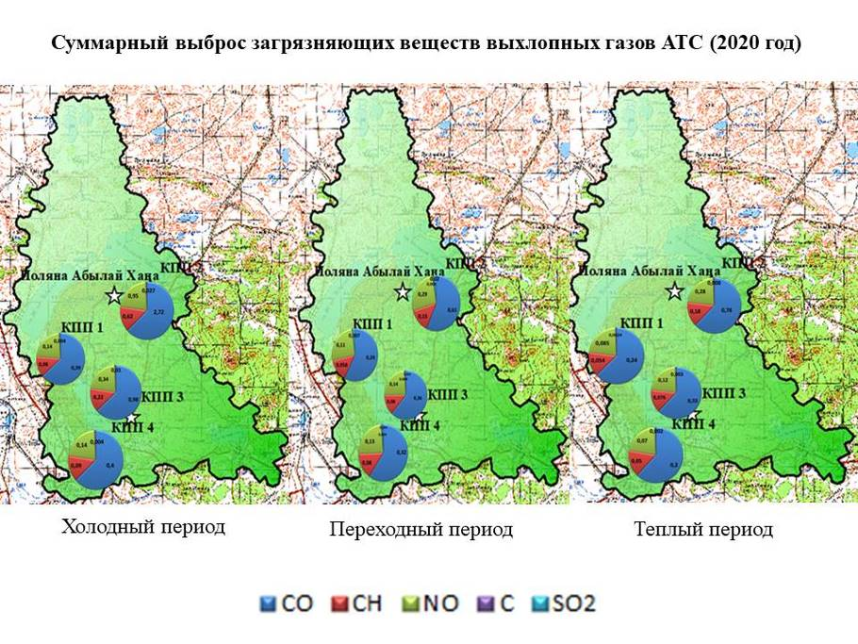

Рисунок 20 - Суммарный выброс загрязняющих веществ выхлопных газов АТС за 2020г.

Суммарный выброс автомашин в 2020 году в холодный период составил: оксид углерода (СО) 1,55 т.; углеводорода (СН) 0,35 т; оксид азота (NO) от 0,55 т; диоксид серы (SO2) 0,002 т.; в теплый период: оксид углерода (СО) 0,4 т, углеводорода (СН) 0,39 т. оксид азота (NO) 0,96 т диоксид серы (SO2) 0,054т [174].

**2.3 Ветеринарно-санитарные мероприятия в Щучинско-Боровской курортной зоне**

На основе проведенных нами исследований и в соответствие с законом «О ветеринарии» от 10 июля 2002 года N 339 и «Ветеринарными (Ветеринарно-санитарными) правилами» от 29 июня 2015 года № 7-1/587 мы разработали ветеринарно-санитарные мероприятия по снижению антропогенного воздействия на окружающую среду курортной зоны и обеспечению пищевой безопасности.

Таблица 20 - Ветеринарно-санитарные мероприятия

|  |  |  |  |  |
| --- | --- | --- | --- | --- |
| № | Наименование мероприятий | Сроки исполнения | Ответственные исполнители | Контролирующие учреждения |
| Мероприятия по обеспечению пищевой безопасности | | | | |
| 1 | Определить базовые хозяйства производителей, как постоянных поставщиков с/х продукции в курортную зону (санатории, профилактории и пансионаты) | Постоянно | Местные исполнительные органы | ГУ Бурабайская районная территориальная инспекция комитета ветеринарного контроля и надзора |
| 2 | Наладить производство и обеспечить транспортировку качественной и безопасной продукцией, всанатории и рынки курортной зоны. | Постоянно | Местные исполнительные органы | ГУ Бурабайская районная территориальная инспекция комитета ветеринарного контроля и надзора |
| 3 | На рынке п. Бурабай организовать открытие стационарной лаборатории ветеринарно-санитарной экспертизы пищевых продуктов | Постоянно | Местные исполнительные органы | ГУ Бурабайская районная территориальная инспекция комитета ветеринарного контроля и надзора |
| 4 | В торговых точках запретить продажу продуктов питания домашнего и кустарного производства | Постоянно | Местные исполнительные органы | ГУ Бурабайская районная территориальная инспекция комитета ветеринарного контроля и надзора |
| *Продолжение таблицы 20* | | | | |
| Мероприятия по снижению антропогенного воздействия на окружающую среду  *С целью очистки атмосферного воздуха и воды поверхностных водоемов* | | | | |
| 5 | Организовать специализированную автостоянку для туристов за границами курортной зоны | Постоянно | Местные исполнительные органы | УДП ГНПП «Бурабай» |
| 6 | Организовать работу экотакси и велотакси на территории курортной зоны | Постоянно | Местные исполнительные органы | УДП ГНПП «Бурабай» |
| 7 | Производить мониторинг качества атмосферного воздуха, как в п. Бурабай, так и в местах, наиболее посещаемых туристами | Постоянно | Специалисты «Казгидромет» | УДП ГНПП «Бурабай» |
| 8 | Очистка проблемных озер, для достижения 1, 2 класса безопасности | Постоянно | Местные исполнительные органы | Местные исполнительные органы |
| 9 | Ограничить печное отопление частных домов и предприятий, включая перспективную газификацию | Постоянно | Местные исполнительные органы | Местные исполнительные органы |
| 10 | Организация и проведение просветительской работы по ограничению загрязнения окружающей среды с местным населением. | Постоянно | Местные исполнительные органы  УДП ГНПП «Бурабай» | Местные исполнительные органы  УДП ГНПП «Бурабай» |

Данные мероприятия позволят соблюсти принципы подхода «Единого здоровья» и не допустить антропогенного воздействия на окружающую среду в естественной цепи: воздух-вода-продукты животноводства.

**ЭКОЛОГО-ЭКОНОМИЧЕСКАЯ ЭФФЕКТИВНОСТЬ**

Эколого-экономическая эффективность природоохранной деятельности характеризует соотношение общих экономических выгод и потерь от природоохранных мероприятий, включая внешние экологические эффекты, и связанные с ними социальные и экономические последствия.

К основным критериям эколого-экономической эффективности природоохранных мероприятий, позволяющих учитывать внешние и социальные эффекты, относятся:

- включение экологических затрат и выгод в денежные потоки, учитываемые при анализе мероприятий и моделирование денежных потоков;

- учет фактора времени как одного из инструментов для отражения долгосрочных экологических и социальных последствий реализации природоохранных мероприятий;

- моделирование суррогатных рынков для определения ценности и стоимости природных благ, рынки которых отсутствуют или неразвиты;

- исключение риска двойного учета затрат и выгод;

- учет возможности недооценки экологических выгод и природных благ в анализе из-за отсутствия данных, сложностей с их получением и описание данных выгод и благ в качественных показателях;

- гибкий выбор методов и методик расчета, исходящий из наличия методик, подходящих для оценки последствий определенного типа воздействия и их целесообразности, наличия исходной информации, времени проведения анализа и имеющихся финансовых ресурсов;

- сравнение социально желательных результатов и частных интересов для анализа возможности устранения возникающих противоречий на ранних стадиях принятия решений и анализ распределения выгод и затрат между различными сторонами.

- использование анализа «затраты - эффективность» при нецелесообразности или невозможности проведения традиционного анализа «затраты-выгоды», например, в случаях, когда выгоды представить в денежном выражении невозможно [189].

В целях определения эколого-экономической эффективности природоохранной деятельности проводится оценка природоохранных мероприятий, оценка существующей экологической обстановки, и сложившейся системы благоустройства городских ландшафтов. Существует несколько видов эколого-экономических оценок природоохранной деятельности:

-оценка ущерба: нанесенного, текущего, потенциального (возможного);

-оценка операционных и капитальных затрат: на ликвидацию нанесенного ущерба; на предупреждение потенциального ущерба;

-оценка налоговых, компенсационных и штрафных платежей за загрязнение, транзакционных издержек;

-оценка результатов: получение товарной продукции и утилизируемых вторичных материальных ресурсов, затрат на очистку и «вложение» в окружающую среду вторичных отходов.

В качестве основных критериев оценки эколого-экономической эффективности природоохранной деятельности рекомендуется использовать такие показатели как: чистая приведенная стоимость; внутренняя ставка отдачи; соотношение затрат и выгод.

Определение чистой приведенной стоимости экологических затрат и выгод природоохранных мероприятий проводится методом дисконтирования экологических затрат и экологических выгод, включаемых в анализ экономической эффективности природоохранной деятельности [190].

Для оценки экологического ущерба от выбросов углекислого газа предлагается следующий подход. Экологический ущерб, вызываемый поступлением в окружающую среду при сжигании органического топлива углекислого газа, можно рассчитать по формуле:

$У_{СО2}^{эл}=У_{СО2}*Q_{CO2}$ (4)

где

$У_{СО2}^{}$– удельный экологический ущерб от поступления в атмосферный воздух одной тонны углекислого газа, тн/кг;

$Q_{CO2}$– фактическая масса поступившего в атмосферный воздух

за отчетный период углекислого газа, кг.

В качестве удельного экологического ущерба от выброса одной тонны углекислого газа предлагается использовать стоимость квоты на эмиссию одной тонны углекислого газа на европейском рынке. Данная оценка является весьма приблизительной ввиду того, что стоимость одной тонны углекислого газа на рынке торговли квотами формируется под влиянием рыночных механизмов, однако условно можно считать, что складывающаяся тенденция к непрерывному увеличению этой стоимости в целом коррелирует с экологической ситуацией на планете [191].

0,0015*34655000=51 952,5 тенге (2018г)

0,025*34655000=866375 тенге (2019г)

0,0061*34655000=211395,5 тенге (2020г)

Содержание углекислого газа в атмосферном воздухе в 2018 году составило 0,0015 кг, в 2019 году - 0,025 кг, в 2020 году – 0,0061 кг. Стоимость квоты на эмиссию одной тонны углекислого газа на европейском рынке в 2024 году составило 65 евро за тонну (34 655 000 тенге за кг). Использую выше приведенную формулу можно рассчитать экологический ущерб от выбросов углекислого газа, который составил в 2018 году 51 952,5 тенге, в 2019 году 866 375 тенге и в 2020 году 211 395,5 тенге.

Применим данный подход для оценки экологического ущерба от выбросов в атмосферный воздух углекислого газа при эксплуатации автомобильного транспорта. На сгорание элемента углерода в составе моторного топлива идет 67% от общего объема потребления кислорода. Для сгорания 1 кг топлива расходуется 15 кг воздуха. Содержание кислорода в воздухе – 23 %. Следовательно, потребление кислорода (QО2) при потреблении топлива (QТ ) будет определяться, как:

$Q_{O2 }$ =15*0.23 $Q_{T}$* (5)

где $Q_{T}$– это усредненное количество кг топлива затрачиваемого АТС на проезд по территории курортной зоны за год, по видам автомобилей (легковые, автобусы, грузовые).

$Q_{O2 }$ =15*0,23*5*21690=330772,5 тг/г (2018г);

$Q_{O2 }$ =15*0,23*8*2188=60388,8 тг/г (2018г);

$Q_{O2 }$ =15*0,23*10*955=32947,5 тг/г (2018г);

$Q_{O2 }$ =15*0,23*5*6541=112832,3 тг/г (2019г);

$Q_{O2 }$ =15*0,23*8*366=10101,6 тг/г (2019г);

$Q_{O2 }$ =15*0,23**10*273=9418,5 тг/г (2019г);

$Q_{O2 }$ =15*0,23*5*3664=63204 тг/г (2020г);

$Q_{O2 }$ =15*0,23*8*24=662,4 тг/г (2020г);

$Q_{O2 }$ =15*0,23*10*15=517,5 тг/г (2020г);

Любая реакция окисления (горения) органического топлива, сопровождаемая выделением углекислого газа, невозможна без участия кислорода. Во многих технологических и производственных процессах используется кислород, извлекаемый из атмосферы. Причем объемы потребления этого важного природного ресурса на техногенные цели несравненно больше, чем на дыхание людей. По некоторым оценкам существует мировой дисбаланс объемов потребления и воспроизводства атмосферного кислорода в 10 и более раз.6 Однако в настоящее время не принято учитывать экологический ущерб, наносимый среде обитания техногенным потреблением кислорода. Под экологическим ущербом от техногенного потребления кислорода мы предлагаем понимать денежную оценку негативных изменений в окружающей среде в результате потребления кислорода в технологических и производственных процессах и последствий таких изменений. Для оценки экологического ущерба от потребления кислорода при эксплуатации автомобильного транспорта предлагается следующий подход, с использованием рассчитанной в работе Д. И. Щербакова восстановительной стоимости Зк 1 т свободного кислорода (8,9 тн/т) экологический ущерб от потребления кислорода на сжигание топлива с учетом коэффициента индексации (Ки) [191 с. 103, 192].

$У_{О2}^{эл}=З_{к}*Q_{O2}*К_{и}$ (6)

$У_{О2}^{эл}$ =330772,5*8,9*0,66= 1 942 957,7 тг/т (2018г);

$У_{О2}^{эл}$ =60388,8*8,9*0,66= 354 723,8 тг/т (2018г);

$У_{О2}^{эл}$ =32947,5*8,9*0,66= 193 533,6 тг/т (2018г);

$У_{О2}^{эл}$ =112832,3*8,9*0,66= 662 776,9 тг/т (2019г);

$У_{О2}^{эл}$ =10101,6*8,9*0,66= 59 336,8 тг/т (2019г);

$У_{О2}^{эл}$ =9418,5*8,9*0,66= 55 324,27 тг/т (2019г);

$У_{О2}^{эл}$ =63204*8,9*0,66= 371 260,3 тг/т (2020г);

$У_{О2}^{эл}$ =662,4*8,9*0,66= 3 890,938 тг/т (2020г);

$У_{О2}^{эл}$ =517,5*8,9*0,66= 3 039,795 тг/т (2020г);

Экономический ущерб, нанесенный экологии региона можно посчитать, учитывая выделение углекислого газа в выхлопных газах и потреблением кислорода АТС, который представлен в таблице

Таблица 21 - Суммарный эколого-экономический ущерб

|  |  |  |  |
| --- | --- | --- | --- |
| Экол ущерб | 2018 год | 2019 год | 2020 год |
| $$У_{СО2}^{эл}$$ | 51 952,5 | 866 375 | 211 395,5 |
| $$У_{О2}^{эл}$$ | 2 491 215 | 777 438 | 378 191 |
| **ИТОГО** | **2 543 167,5** | **1 643 813** | **589 586,5** |

Таким образом суммарный эколого-экономический ущерб, наносимый автотранспортными средствами атмосферному воздуху в Щучинско-Боровской курортной зоне, составил в 2018 года 2 543 167,5 тенге, в 2019 году 1 643 813 тенге и в 2020 году 589 586,5 тенге. Исходя из полученных данных можно сделать вывод, что в 2020 году в связи с введенными ограничениями на въезд автотранспортных стредств, постановлением Главного государственного санитарного врача Бурабайского района, Акмолинской области Жолдоспаева С.И., от 02.04.2020г. «О введении режима карантина на территории Бурабайского района», заметно значительное снижение наносимого ущерба на качество атмосферного воздуха по сравнению с 2019 и 2018 годом. А в настоящее время связи с введенными санкциями для граждан Российской Федерации наблюдается повышенный приток туристов в Республику.

**ОБСУЖДЕНИЕ ПОЛУЧЕННЫХ РЕЗУЛЬТАТОВ**

На сегодняшний день вопросы глобального загрязнения окружающий среды выходят на первый план мирового сообщества. Многие развитые и развивающиеся страны ищут пути снижения антропогенной нагрузки на экологию своих стран, так, например, в Австрии транзитным большегрузным автомобилям запрещено проезжать через территорию страны. В качестве альтернативы построена железная дорога, на границе траки вместе с трейлерами помещают на специализированные платформы и осуществляют перевозку внутри страны. В Китае очень развит внутренний и внешний туризм и для сохранения аутентичности и соблюдения экологических параметров возле туристических объектов построены большие автостоянки, где туристы могут оставить свой личные автотранспорт и совершать пешие прогулки или же взять в аренду электрокар или воспользоваться электробусами. Например, в национальном парке Long Men (КНР) запрещен въезд АТС на территорию посетители парка спешиваются или могут воспользоваться электрическими автомобилями для посещения парка. В развитых странах на побережье водоемов (озера, моря) каждое утро поднимают флаг различных цветов, сигнализирующий о качестве атмосферного воздуха и воды.

В Республике Казахстан 12 национальных парков, 19 курортных зон, которые на данный период времени находятся в стадии разработки программ привлечения туристов и постройки различных инфраструктур, поэтому необходимо уже сейчас проводить работы по недопущению антропогенного воздействия на окружающую среду.

Ежегодно Щучинско-Боровская курортная зона приносит в бюджет Республики доход от платы за вход на территорию Национального парка с каждого туриста, это эмиссия взымается за потенциальный ущерб, наносимый окружающей среде. На наш взгляд необходимо вводить дифференцированную оплату в зависимости от марки автомашины и респонденции владельца. Следует отметить, что проводимые РГП «Казгидромет» мониторинговые исследования по определению качества воздуха в Щучинско-Боровской курортной зоне не отражают полную картину состояния воздуха, так как используемые автоматические газоанализаторы являются стационарными и расположены в черте поселка Бурабай.

В проведенных нами исследованиях по определению качества атмосферного воздуха были определены следующие показатели:

– суммарный выброс токсических веществ в атмосферный воздух в 2018 году в переходный период составил: углекислый газ (СО) 1,98 т.; углеводород (СН) 0,48 т; окись азота (NO) от 1.4 т; диоксид серы (SO2) 0.163 т.; в теплый период: окись углерода (СО) 15.6 т, углеводорода (СН) 0,83 т. окись азота (NO) 1,4 т диоксид серы (SO2) – 0,246 т.

– суммарный выброс отработавших газов АТС в 2019 году составил: оксид углерода (СО) 0,4 т.; углеводорода (СН) 1,21 т; оксид азота (NO) от 0,28 т; диоксид серы (SO2) 0,006 т.; в переходный период: оксид углерода (СО) 1,21 т.; углеводорода (СН) 0,28 т; окись азота (NO) от 0,54 т; диоксид серы (SO2) 0,006 т.; в теплый период: окись углерода (СО) 1,3 т, углеводорода (СН) 1,19 т. окись азота (NO) 0,61 т диоксид серы (SO2) – 0,054т.

– в 2020 году по суммарному выбросу газов: оксид углерода (СО) 1,55 т.; углеводорода (СН) 0,35 т; оксид азота (NO) от 0,55 т; диоксид серы (SO2) 0,002 т.; переходный период составил: оксид углерода (СО) 1,21 т.; углеводорода (СН) 0,28 т; оксид азота (NO) от 0,54 т; диоксид серы (SO2) 0,006 т.; в теплый период: оксид углерода (СО) 0,4 т, углеводорода (СН) 0,39 т. оксид азота (NO) 0,96 т диоксид серы (SO2) – 0,054т.

– в 2018 году стандартный индекс по диоксиду серы на всех точках отбора проб от 3,38 до 6,4, наибольшая повторяемость от 50 до 100%;

– в 2019 году стандартный индекс на КПП №4 равен 2,14, наибольшая повторяемость 16,6 %.

– Стандартный индекс и наибольшая повторяемость в 2020 году в пределах нормы.

- превышение концентрации диоксида серы в 2018 в холодный период: КПП 1 – 2,84±0,0003 мг/м3, КПП 2 - 2,95±0,0262 мг/м3, КПП 3,17±0,015 мг/м3, КПП 4 – 2,5±0,0010 мг/м3, поляна Абылай-хана - 2,3±0,0067 мг/м3. В теплый период на КПП 1 3,1967±0,006 мг/м3, КПП 2 - 1,12±0,0029 мг/м3, КПП 3 2,2267±0,0083 мг/м3, поляна Абылай-хана 0,9967±0,006 мг/м3 [174].

Такое частое и многократное превышение ПДК по диоксиду серы по нашему мнению связано с большим количеством АТС въезжающих на территорию курорта в 2018 году (7493:4122:13218) по сравнению с 2019 (993:298:3204) и 2020 гг(2668:184:3294). На КПП№4 в 2019 году выявлено превышение предельной концентрации по диоксиду серы в теплый период и составило 1,07 мг/м3. В 2020 году нет превышения ПДК по определяемым веществам, что связано с малым количеством АТС въезжающих и проезжающих через территорию курортной зоны в период пандемии Covid 19. Снижение количества автотранспортных средств, въезжающих на территорию курортной зоны и улучшение качества атмосферного воздуха доказывают прямую связь между выбросами отработавших газов двигателей внутреннего сгорания и качеством атмосферного воздуха, что подтверждается исследованиями ряда автором [193, 194].

Высокие концентрации диоксида серы вызывают серьезное повреждение растительности. Острое повреждение, вызванное диоксидом серы, отражается в появлении белесых пятен на широколистных растениях или обесцвеченных некротических полос на листьях с продольным жилкованием. Воздействие диоксида серы в концентрациях выше предельно допустимых может приводить к существенному увеличению различных болезней дыхательных путей, воздействовать на слизистые оболочки, вызывать воспаление носоглотки, бронхиты, кашель, хрипоту и боль в горле. Особенно высокая чувствительность к диоксиду серы наблюдается у людей с хроническими нарушениями органов дыхания, с астмой [195].

А именно люди с данным профилем заболеваний приезжают в санатории ЩБКЗ и возможно еще больше усугубляют свое положение. Также диоксид серы оказывает воздействие, на организм человека, попадая внутрь с продуктами питания, что в свою очередь может вызывать бронхиальную астму; бронхоспазм; бронхостеноз; гипотония; анафилактический шок; бронхит [196]. Также в исследования Сарсембаева Б. и Каримовой С. выявлена прямая взаимосвязь между увеличивающимся количеством автомобилей – увеличением выбросов в атмосферный воздух угарных газов двигателей внутреннего сгорания – увеличением числа пациентов, страдающих заболеваниями дыхательной системы и имеющих симптомы токсического отравления [197].

Принимая во внимание мониторинговые исследования атмосферного воздуха, проведенные нами, а также многими другими учеными, по всей видимости послужили толчком к разработке новых методов замеров загрязняющих веществ, так Группа компаний Sergek Group запустила пилотный проект Sergek ECO в городах Астана и Алматы. Используемые датчики позволяют производить мониторинг загрязнения атмосферного воздуха, а также выявлять автомобили с избыточными выбросами, помогая выявить места с высоким загрязнением воздуха.

2 января 2021 года был подписан новый Экологический кодекс., туда были включены такие понятия «загрязнитель платит» и «загрязнитель исправляет», кодекс был составлен на основе опыта стран Организации экономического сотрудничества и развития (ОЭСР) и стран Европейского Союза [198].

Данные принципы ориентированы на промышленные предприятия, но не затрагивают автолюбителей.

По результатам исследований состояния качества воды в водоемах курортной:

– по единой классификации качества воды водных объектов озеро Шортан (магний – 63,31±0,17 мг/дм3) и Кіші Шабакты (магний – 96,6±0,3 мг/дм3) относится к 4 классу:

– озера: Бурабай (железо – 0,950±0,10 мг/дм3, свинец – 0,067±0,02 мг/дм3); Үлкен Шабакты (кадмий – 0,006 ±0,014 мг/дм3); Катарколь (железо-0,5±0,02 мг/дм3, марганец 0,031±0,08 мг/дм3); Майбалык (0,008±0,0001 мг/дм3, марганец – 0,114 мг/дм3, мышьяка – 0,008±0,09 мг/дм3, свинца (0,005±0,064 мг/дм3), Балпаш сор (железо – 3,2±0,02 мг/дм3) относится к 5 –му классу [174].

Загрязнение озер, по нашему мнению, и мнению ряда авторов, связано с высокой антропогенной нагрузкой в период туристического сезона, а также с отсутствием контроля по недопущению слива отходов и сточных вод в озера.

Зарастание и заболачивание водоемов возрастает по мере увеличения антропогенной нагрузки на озера, происходит засорение, заиливание и накопление мусора различного происхождения. Все это ведет в нехватке кислорода, заморам и гибели рыб [199]. Заболачивание и зарастание водоемов по причине причинения ущерба техногенными факторами подтверждена в работах многих ученых [200].

Результаты исследований мяса различных видов животных:

– по органолептическим и физико-химическим показателям пробы мяса от частных лиц соответствовали мясу больных животных.

– сумма аминокислот белка мяса была ниже нормы: в свинине на 13%; в говядине на 4%, в мясе птиц на 2,6%.

– лимитирующими аминокислотами в белке мяса различных видов животных были: валин (22,3- 28%) и изолейцин от (70,1 до 82,1%)

– концентрация ртути (Hg) в пробах мяса различных животных от частных производителей колебалось от 0,024±0,07 до 0,03±0,02 мг/кг, что было приближенно к ПДК [174];

– во всех исследуемых пробах молока установлена фальсификация водой от 14,3 до 18%; солей тяжелых металлов не обнаружено, за исключением проб молока, содержащих следовые количества свинца в концентрации 0,03±0,002 мг/кг.

В пробах рыбы с озера Бурабай были обнаружены беловатые включения во внутренних органах, в пробе с озера Шортан рН 6,95±0,07, обнаружены гельминты (анизакиды); в пробах рыбы с озер Бурабай, Шортан, Кыпшакты определены соли тяжелых металлов: ртуть (0,06±0,008 мг/кг) и кадмия (0,05±0,001 мг/кг); аминокислотный состав белка мяса рыб из озер Шортан, Кыпшакты и Катарколь имели меньшую сумму аминокислот в сравнении с нормой (42%, 42,1%, 42,3%;). Соотношение суммы незаменимых к заменимым аминокислотам было снижено на 32% [174].

Таким образом, обобщая полученные данные при исследовании проб воды, озер курортной зоны не вошли в 1-3 класс Единой системы классификации качества воды в водных объектах и, по нашему мнению, это отражается на чистоте полученной продукции (мясо, молоко и рыба). Что в свою очередь отражается на пищевой полноценности продуктов, так как при определении аминокислотного скора в пробах белка мяса животных и рыбы было снижение аминокислотного состава. Корреляционная связь снижения содержания валина и изолейцина в обоих продуктах, подтверждает большую достоверность полученных данных. Также известно, что при термической обработке мяса, а также при вступлении в реакцию с кислородом многие аминокислоты могут разрушаться или же значительно снижается их содержание, поэтому необходимо следить за качеством потребляемого продукта.

При реализации несвежего мяса на торговых рынках, продавцы или реализаторы, по результатам проведенных нами исследований, преднамеренно восстанавливают цвет мышечной ткани путем обработки растворами перманганата калия, который также является активным дезинфектантом из-за сильной окислительной способности. В результате такой обработки, мясо, имеющее не привлекательный товарный вид, приобретает цвет свежего мяса, в котором также отсутствует неприятный запах от жизнедеятельности микроорганизмов, развивающихся в процессе хранения и реализации. Но помимо уничтожения поверхностных микроорганизмов, перманганат калия в значительной степени отрицательно влияет на здоровье потребителя, так как обладает кумулятивным раздражающим действием и при длительном употреблении даже в малых концентрациях может привести к ряду патологий [168,169].

Постановка экспериментальных исследований, при разработке способа определения перманганата калия в мясе, была осуществлена следующим образом. Были подготовлены пробы мяса разных видов животных, которые по органолептическим, микробиологическим и физико-химическим показателям соответствовали трем группам: свежему, сомнительной свежести и несвежему мясу. Пробы сомнительной свежести и не свежего мяса были экспериментально обработаны перманганатом калия для придания внешнего вида свежего мяса. Индикатором, определяющий данный вид фальсификации мяса, был взят раствор бензидина. При проведенных нами экспериментах, данный реагент выявляет перманганат калия в мясе, окрашивая его в начале в темно-зеленый с оттенком синего, а затем черный цвет.

Для более удобного применения способа определения перманганата калия в мясе, нами были пропитаны 0,2% спиртовым раствором бензидина приготовленные полоски из фильтровальной бумаги размером 1,0×7,0 см, которые были высушены в темном месте и в дальнейшем хранились в упаковке без доступа света. Также возможно применить и другую основу для пропитывания индикатором.

Проведенные нами исследования основы на подходе основ взаимопонимания связи человека, животных и окружающей среды «Единое здоровье». Джулиан Бланк, эксперт ЮНЕП по вопросам дикой природы в своем докладе говорит, что принцип «Единое здоровье» включает в себя не только вопросы справедливого здравоохранения, но и на понимании взаимозависимости здоровья человека и животных, а также взаимосвязи с состоянием экосистем, в которых они сосуществуют. Эксперты ЮНЕП считают, что более широкое сотрудничество, например, между экологами, зоологами и представителями здравоохранения, поможет в решении проблем здравоохранения и их социально-экономических последствий.

Полученные данные нашли свое отражение в разработанных нами картах техногенных и биогенных факторов и рекомендациях «Проблемы экологической ситуации Щучинско-Боровской курортной зоны и при разработке ветеринарно-санитарных мероприятий».

**ЗАКЛЮЧЕНИЕ**

На основании проведенного исследования сделаны следующие **выводы:**

1. По показателям «Стандартного индекса» и «Наибольшей повторяемости» чистота атмосферного воздуха в 2018 году – сильно загрязнена (СИ от 3,38 до 6,4, НП от 50 до 100%.); в 2019 году умеренного загрязненный (СИ – 2,14, НП 16,6%); в 2020 году показатели стандартного индекса и наибольшей повторяемости соответствовали не загрязненному воздуху;
2. По загрязненности атмосферного воздуха в 2018 году установлено превышениеконцентрации диоксида серы в 5-6 раз, что составило от 0,9967±0,006 до 2,3±0,0067 мг/м3 на поляне Абылай-хана и в 2019 году в 2 раза и составило 1,07±0,006 мг/м3 на КПП№4;
3. Установлено, что наибольшее количество автотранспортных средств проезжает и въезжает на территорию курортной зоны в теплый период, основную массу составляет легковой транспорт: в 2018 году – 24833 из них 21690 легковой автотранспорт, в 2019 году – 7180 из них 6541 легковой автотранспорт и в 2020 году – 3603 из них 3564 легковой автотранспорт;
4. Вода озер Шортан и Кіші Шабакты курортной зоны по единой классификации качества водных объектов относится к 4 классу, озера Бурабай; Үлкен Шабакты; Катарколь; Майбалык, Балпаш сор относится к 5 –му классу. По международным нормативным данным качество воды водных объектов в курортных зонах должно соответствовать минимум 2-3 классу безопасности;
5. По безопасности рыбы: в пробах рыбы из озер Бурабай и Шортан по органолептическим показателя имели беловатые включения на поверхности внутренних органов, не приятный, затхлый запах, отклонение показателя рН в щелочную сторону 6,95±0,07, а также наличие паразитов (рода Anisakis). В пробах рыбы с озер Бурабай, Шортан, Кыпшакты следовые концентрации солей тяжелых металлов ртуть 0,06±0,008 мг/кг и кадмий 0,05±0,001 мг/кг;
6. Пищевая полноценность белка мяса рыб по содержанию незаменимых и заменимых аминокислот незначительная. Соотношение суммы незаменимых к заменимым аминокислотам в белке мяса рыбы понижено на 32%. Аминокислотный состав белка мяса рыб из озер Шортан, Кыпшакты и Катарколь имели меньшую сумму аминокислот в сравнении с нормой (42%, 42,1%, 42,3%;). Лимитирующие незаменимые аминокислоты во всех пробах валин (21,6-27,8%) и изолейцин (72,1-77,25%);
7. В пробах мяса и молока, полученных от различных производителей качество и безопасность сомнительные. По органолептическим и физико-химическим показателям пробы мяса с частных подворий имели: кислый запах, рыхлую консистенцию, ямка выравнивается медленно, красного цвета, бульон не прозрачный, большое количество хлопьевидного осадка. Это говорит о том, что такое мясо относится к категории сомнительной свежести;
8. Лимитирующими аминокислотами в белке мяса различных видов животных были: валин (22,3- 28%) и изолейцин от (70,1 до 82,1%). Сумма аминокислот белка мяса была снижена: свинина на 13%; говядина на 4%, мясо птиц на 2,6%.
9. Концентрация солей тяжелых металлов свинца составляла 0,03±0,002 мг/кг в пробе из п. Катарколь. Некоторые пробы молока были фальсифицированы водой, содержание воды от 14,3 до 18%;
10. В ходе наших исследований нами были разработаны методы индикации перманганата калия в мясе при помощи раствора бензидина, а также полуколичественный метод определения концентрации ионов водорода для определения свежести мяса. Были составлены и разработаны 5 карт безопасности Щучинско-Боровской курортной зоны, где были отражены результаты по исследованию качества и степени чистоты атмосферного воздуха;
11. Суммарный эколого-экономический ущерб от загрязнения атмосферного воздуха и потребления кислорода автотранспортными средствами составил в 2018 году 2 543 167,5 тенге, в 2019 году 1 643 813 тенге и в 2020 году 589 586,5 тенге.

***Практические предложения***

1. В п. Бурабай организовать буферную, экологическую зону и ограничить въезд АТС;

2. Усилить работы КПП за пределами курортной зоны для ограничения въезда транспортных средств туристов;

3. С целью запрета въезда АТС на территорию куротрной зоны организовать стоянку для транспорта с круглосуточным наблюдением. Для перемещения туристов создать маршруты передвижения на электро- и велотранспорте;

4. Для обеспечения объектов питания туристической зоны качественными и безопасными пищевыми продуктами определить основных поставщиков экологически чистой продукцией. Проводить ежегодный мониторинг и корректировку ветеринарно-санитарных мероприятий, включающих в себя очистку водоемов и организацию исследований чистоты атмосферного воздуха передвижными датчиками;

5. Вести мониторинговые исследования качества и безопасности продукции животноводства и рыбоводства. Произвести дооснащение ветеринарных лабораторий курортной зоны современным оборудованием;

6. При рынке поселка Бурабай организовать лабораторию ветеринарно-санитарной экспертизы, с целью мониторинга экологической ситуации в регионе, использовать разработанные нами карты.

**СПИСОК ИСПОЛЬЗОВАННЫХ ИСТОЧНИКОВ**

1. http://24.kz/ru/news/social/item/219151-perspektivy-razvitiya-shchuchinsko -borovskoj-kurortnoj-zony-obsudili-v-astane
2. О некоторых вопросах Щучинско-Боровской курортной зоны: Постановление Правительства Республики Казахстан от 4 февраля 2005 года, № 106
3. Отчет о выполнении программы развития Щучинско-Боровской зоны. – Астана: Сарыарка, 2017. – 155 с.
4. Гусева Т.В., Молчанова Я.П., Заика Е.А., и др. Гидрохимические показатели состояния окружающей среды: Справ. материалы. – М.: Социально-эколог. союз. – 2000. – 148 с
5. Горюнова С. В., Демина Н.С. Водоросли продуценты токсических веществ, М., 1974. – С. 45-47.
6. Абильдинов К.К. [Геоэкологическая оценка антропогенного воздействия на ландшафты бурабайского района](https://elibrary.ru/item.asp?id=45776523) // Global Challenges – Scientific Solutions III. Proceedings conference. Nitra, Slovakia, 2021. С. 265-276.
7. What is ecotourism?-https://ecotourism.org/what-is-ecotourism (25.01.2022).
8. Официальный сайт организации экотуризма Австралии-https://www.ecotourism.org.au (25.01.2022)
9. Самойлов К.И., Омаров К.Р. Мировой опыт развития курортных зон // Наука и образование сегодня. -2017. -[№5 (16)](https://www.elibrary.ru/contents.asp?id=34475440&selid=29072683). - С. 96-99.
10. Курорты. Энциклопедический словарь / под ред. Е.И. Чазова. // Сов. Энциклопедия. -М., 1983. - 592 с.
11. Абдрказакова Л.С., Ким П.Г., Тулегенов А.М. [Проблемы и перспективы развития экологического туризма на территории Республики Казахстан](https://library.kazatu.kz:2054/item.asp?id=49217146) // [Сhronos](https://library.kazatu.kz:2054/contents.asp?id=49217112). -2022. Т. 7, [№ 4 (66)](https://library.kazatu.kz:2054/contents.asp?id=49217112&selid=49217146). - С. 111-117.
12. Абдрказакова Л.С., Ким П.Г., Тулегенов А.М. [Проблемы и перспективы развития экологического туризма на территории Республики Казахстан](https://library.kazatu.kz:2054/item.asp?id=49217146) // В сборнике: наука и техника: новые вызовы современности. Сборник статей IV Международной научно-практической конференции. - Москва, 2022. - С. 117-134.
13. Пирметов А.Х. [Факторы, влияющие на эффективное развитие аграрного туризма и его проблемы в Республике Казахстан](https://elibrary.ru/item.asp?id=25750882) // [Агропродовольственная политика России](https://elibrary.ru/contents.asp?id=34227556). 2015. [№ 11 (47)](https://elibrary.ru/contents.asp?id=34227556&selid=25750882). - С. 56-60.
14. Двинских А.Ю. Оценка экотуристического потенциала территории Тюльгаснкого района как основа выбора механизмов управления развитием экологического туризма // Интеллект. Инновации. Инвестиции. – Оренбург, 2014. – №2. – С. 14-19.
15. Абенова Е.А. Перспективы развития лечебно-оздоровительного туризма в Казахстане // Азимут научных исследований: экономика и управление. 2015. № 1(10) - С.7-10.
16. Туризм. В районе ведутся работы по развитию туризма. информационный портал «Акимат Алакольского района». [http://alakol.zhetisu.gov.kz/pages. (35 04.03.2019](http://alakol.zhetisu.gov.kz/pages.%20(35%2004.03.2019)).
17. Шарапаева Б.Ж., Амангелдинова Е.А., Жашенова Н.К. [Перспективы развития рекреационного бизнес региона на базе озера Алаколь](https://www.elibrary.ru/item.asp?id=37330553) // Сборник: проблемы и перспективы современной науки: матер. междунар. (заочной) науч.-практ. конф. 2019. - С. 107-113.
18. Маньшина Н. В. Курортология для всех // За здоровьем на курорт. - М.: Вече, 2007. - 592 с.
19. Беспалый С.В., Кашук Л.И., Каримбергенова М.К. [Устойчивое развитие региона на примере Баянаульского района Павлодарской области](https://elibrary.ru/item.asp?id=38546399) // [Проблемы агрорынка](https://elibrary.ru/contents.asp?id=38546391). 2019. [№ 2](https://elibrary.ru/contents.asp?id=38546391&selid=38546399). - С.61-67.
20. Грачев И.Г. [Ландшафты Жасыбайской курортной зоны Баянаульского парка](https://elibrary.ru/item.asp?id=42507739) // Сборник: геоморфология и физическая география Сибири в XXI веке: матер. всероссийской науч.-практ. конф., посвященной 100-летию со дня рождения заслуженного работника высшей школы Российской Федерации, почетного члена русского географического общества, профессора, доктора географических наук Земцова А.А. 2020. - С. 98-100.
21. Стасив И.В. [О происхождении озера Балхаш и Балхаш-Алакольской впадины](https://elibrary.ru/item.asp?id=35033926) // [Евразийский союз ученых](https://elibrary.ru/contents.asp?id=35033925). 2018. [№ 4-5 (49)](https://elibrary.ru/contents.asp?id=35033925&selid=35033926). - С. 5-10.
22. Проблемы Или-Балхашского бассейна // http://www.km.ru (01.02.2018).
23. Охрана окружающей среды и устойчивое развитие Казахстана 2010-2014 //Статистический сборник. -Астана, 2015. - 106 с.
24. Проект нормативов предельно-допустимых выбросов вредных веществ в атмосферу Балхашского горно-металлургического комбината. – Алматы: РНПИЦ «Казэкология», 2013. - 168 с
25. Тилекова Ж.Т. Экологическая оценка антропогенного воздействия на природную среду прибалкашского региона. - Алматы, 2015. – 56 с.
26. Байкенова Г.Г., Вишневская А.В. [Оценка экологического состояния атмосферного воздуха г. Балхаш](https://elibrary.ru/item.asp?id=36990983) // Сборник: безопасность городской среды: матер. VI междунар. науч.-практ. конф. Под ред. Е.Ю. Тюменцевой. 2019. - С. 337-341.
27. Кечайкин А.А., Синицына Т.А., Шмаков А.И., Фризен Н.В., Ситпаева Г.Т., Веселова П.В., Данилов М.П., Баядилов К.О. [Дополнение к флоре государственного национального природного парка "Алтын-эмель" (Республика Казахстан).](https://library.kazatu.kz:2054/item.asp?id=36586935) 2018. Т. 21. [№ 4](https://library.kazatu.kz:2054/contents.asp?id=36586927&selid=36586935). - С. 73-77.
28. Насыпалова Д.Д. [Потенциал развития экологического туризма в ГНПП Алтын эмель](https://library.kazatu.kz:2054/item.asp?id=42593130) // Сборник: всероссийский научный форум студентов и учащихся. Сборник статей форума. 2020. - С. 208-211.
29. Первозданная природа Казахстана - потенциал для развития экотуризма - <https://www.kz.undp.org/content/kazakhstan/ru/home/stories/2021/> kazakhstan-s-pristine-nature-as-a-potentialfor-ecotourism-devel.html (24.01.2022).
30. Байканова Д.Е. Развитие экологического туризма в Республике Казахстан // Вестник Хабаршы: туризм. 2012. – №2. - С. 140-145.
31. Бочкарева Т.В. Экотуризм: анализ существующего международного опыта <https://tourlib.net/statti_tourism/bochkareva.htm> (24.01.2022).
32. Кравченко Е.А., Брикалов Ю.В. Биосфера и автомобильный транспорт // Успехи современного естествознания. 2004. [№ 8](https://www.elibrary.ru/contents.asp?id=33236913&selid=11146970). -113 с.
33. Вульфсон И.З. и др. Справочник по курортологии и курортотерапии / под ред. Ю. Е. Данилова, П.Г. Царфис. - М.: [Медицина](https://ru.wikipedia.org/wiki/%D0%9C%D0%B5%D0%B4%D0%B8%D1%86%D0%B8%D0%BD%D0%B0_(%D0%B8%D0%B7%D0%B4%D0%B0%D1%82%D0%B5%D0%BB%D1%8C%D1%81%D1%82%D0%B2%D0%BE)), 1973. – 648 с.
34. Yushina Y.A., Оrazbekov, K.C. Evaluation of tourist-recreational capacity lake Shchuchinsky-Borovsky resorts zone // Science, new technologies and innovations of Kyrgyzstan. 2019. - №9, - Р. 120-124.
35. Дауленова М.А. [Маркетинг территории в системе управления устойчивого развития курорта Боровое Республики Казахстан](https://library.kazatu.kz:2118/item.asp?id=42740422) // Концепции современного образования: вопросы теории и практики. Сборник научных трудов. - Казань, 2020. - С. 128-132.
36. Боровое заняло первое место в рейтинге лучших курортов СНГ. informburo.kz/novosti/kurort-borovoe-zanyal-pervoe-mesto-v-reytinge-luchshih-kurortov-sng-71585.html 20.05.2021.
37. https://www.gov.kz/memleket/entities/aqmola-burabay/activities/4987? lang=ru 22.05.2022
38. Постановление правительства Республики Казахстан. О некоторых вопросах Щучинско-Боровской курортной зоны: от 4 февраля 2005 года, № 106. <https://adilet.zan.kz> 10.05.2018.
39. <https://qaztourism.kz/upload/iblock/63b/63b63b86c27e2141d9a02932227aae47.pdf>. 19.06.2022
40. Комплексная оценка экосистем ЩБКЗ с определением экологической нагрузки в целях устойчивого использования рекреационного потенциала: отчет о НИР (заключительный) – Алматы, 2020. - 12 с.
41. <http://parkburabay.kz/content/o-gnpp-burabay/>
42. Летопись природы. ГНПП Бурабай. 2019. – 267 с.
43. Дуйсен Г.М. Основы формирования и развития индустрии туризма в Казахстане. – Алматы: Изд-во «Lem», 2002. – 94 c.
44. Усольцева Д.С. Цена и качество - главный фактор успешного развития туристического бизнеса поселка Бурабай Республики Казахстан // Сборник: молодежь, наука, творчество – 2019: матер. XVII межвуз. науч.-практ. конф. студентов и аспирантов. Под ред. А.С. Полынский. 2019. - С. 267-273.
45. Dockery D.U., Papa K.A., Xu X et al. Relationship between air pollution and mortality in six us cities // n engl j med. – 1993. – P. 1753-1759.
46. Papa C.A, Burnett R.T., Thun M.J. et al. Lung cancer, cardiopulmonary mortality and prolonged exposure to air pollution in the form of small particles // jama –2002. – №287. –P. 1132-1141.
47. Simoni M., Baldachchi S., Mayo S. et al. Adverse effects of environmental pollution in the elderly // j thorac dis. –2015. –P. 34-45.
48. Patz A. et al. Climate change: challenges and opportunities for global health climate change and global health challenges climate change and global health challenges // j. Am. Med. Assoc.–2014. –№312 (15). –Р. 1565-1580.
49. Ipcc contribution of working groups i, ii and iii to the fifth assessment report of the intergovernmental panel on climate change climate change 2014. Synthesis report. –2014. –Р.51-55.
50. Kyoto protocol united nations framework convention on climate change, Kyoto. 1997.
51. Парижское соглашение. Https://ru.wikipedia.org/wiki/ 14.06.2020.
52. [https://adilet.zan.kz/rus/docs/u990000084_/links](https://adilet.zan.kz/rus/docs/U990000084_/links) 14.06.2020.
53. Нongli Zh. Dynamic effect analysis of meteorological conditions on air pollution: a case study from beijing / yongli zh. // science of the total environment.–2019. –№684. –Р. 178-185.
54. Ramanathan V., Crutzen P.J., Kiehl J.T., Rosenfeld D. Aerosols, climate, and the hydrological cycle science. 2001. 294 (5549) - P. 2119-2124.
55. Kampa M., Castanas E. Human health effects of air pollution // environ. Pollut. –№151 (2). –2008. – Р. 362-367.
56. Chameides W.L., Yu H., Liu S.C., Bergin M., Zhou X., Mearns L., Wang G., Kiang C.S., Saylor R.D., Luo C., Huang Y., Steiner A., Giorgi F. Case study of the effects of atmospheric aerosols and regional haze on agriculture: an opportunity to enhance crop yields in china through emission controls // proc. Natl. Acad. Sci. Unit. States am. – 1999. – №96 (24). – P. 13626-13633.
57. Twomey S.A. The influence of pollution on the shortwave albedo of clouds // j. Atmos. Sci. –1977. –№34.– P. 1149-1152.
58. Rupakhetia D., Kangabf SH., Bilalc M., Gongaf J., Xiad X., Cong ZH. Aerosol optical depth climatology over central asian countries based on aqua-modis collection 6.1 data: aerosol variations and sources rupakhetia // Atmospheric environment. – 2019. – №207. – P. 205-214.
59. Dipesh Rupakheti, Shichang Kang, Muhammad Bilal, Juanxiao Gong, Xiangao Xiad, Zhiyuan Cong. Aerosol optical depth climatology over Central Asian countries based on Aqua-MODIS collection 6.1 data: Aerosol variations and sources. Atmospheric environment. - 2019. - Vol. 207. -P 205-214.
60. <https://www.who.int/ru/news-room/fact-sheets/detail/ambient-(outdoor)-air-quality-and-health> (01.04.2020).
61. Theo Stein. Where there is fire, there is smoke – and secrets for science to uncover. Noaa, (303) 819-7409
62. Yang Liangze, Tingting Li, Wong, S.C. Modeling and simulation of urban air pollution from the dispersion of vehicle exhaust: a continuum modeling approach. International journal of sustainable transportation. – T. 13, Vol. 10 - P. 722-740.
63. Brook R.D., Franklin B., Cascio V. et al. Air pollution and Cardiovascular disease: A statement for health professionals from the American Heart Association's Panel of Experts on Population Science and Prevention. 2004 edition; 109. 2655-71Б
64. Brook R.D., Rajagopalan S., Papa K.A., etc. Particulate air pollution and cardiovascular diseases: an update to the scientific statement of the American Heart Association. Circulation 2010. 121. 2331-78.
65. Dockery D.W, Stone PH. Сердечно-сосудистые риски от загрязнения воздуха мелкими частицами // N engl j med 2007. 356. – P. 511-3.
66. Ajit Singh, Pallavi Pant, Francis Pope. Air quality during and after festivals: aerosol concentrations, composition and health effects //Atmospheric research. Т 227. –Р. 220-232.
67. Червенков Х., Сыраков Д., Проданова М. Оценка обмена загрязнения серы над Балканским регионом в 1995-2000 гг. // Международный журнал окружающей среды и загрязнения окружающей среды (ijep) – 2008. 32 (№ 2 с.). – С. 149-161. 10,1504 / ijep.2008.017100
68. [Hristo Chervenkov](https://springerplus.springeropen.com/articles/10.1186/2193-1801-2-78#auth-1). Modelled air pollution levels versus ec air quality legislation - results from high resolution simulation // Springerplus -2013. vol. 2, article number: 78.
69. Бекмагамбетов М.М. Автомобильный транспорт Казахстана: этапы становления и развития. // Алматы: ТОО «Ргіпі-8». - 2003.- 456 с.
70. Луканин В.Н., Морозов К.А. Двигатели внутреннего сгорания. В 3 книгах. Кн.1. Теория рабочих процессов.: учебник для вузов // -Москва: высшая школа, 2005. - 479 с.
71. Кульчицкий А.Р. Токсичность автомобильных и тракторных двигателей.: учебное пособие для высшей школы. // -М.: Академический проект, 2004. - 400 с.
72. Арипов Е., Альчимбаева А., Сафарлиев А. Автокөлік ағындарының қоршаған ортаны ластануға тигізетін əсері // «ізденістер, нəтижелер – исследования, результаты». – Алматы, 2016. №1. – 216 с.
73. Джайлаубеков Е.А. Расчет и анализ выбросов вредных загрязняющих веществ автотранспортными средствами в атмосферный воздух в республике казахстан.: монография. // Алматы: казатк, 2010. – С. 5-6.
74. Экологический сайт ПГУ им. С. Торайгырова. [https://eco.psu.kz](https://eco.psu.kz/) (03.07.2020)
75. <https://gtmarket.ru/news/2012/08/17/4899> 15.03.2021
76. <https://www.who.int/airpollution/data/en/> 15.03.2021
77. <http://maps.who.int/airpollution/> 15.03.2021
78. <http://apps.who.int/mediacentre/news/releases/2018/environmental-health-collaboration/ru/index.html> 16.03.2021
79. Ji-Qin Ni, Marisa A. Erasmus, Candace C. Croney, Chunmei Li Yansen. A critical review of advancement in scientific research on food animal welfare-related air pollution // Journal of Hazardous Materials. - 2021. DOI: 10.1016/j.jhazmat.2020.124468
80. Stark K.D.C. Epidemiological investigation of the influence of environmental risk factors on respiratory diseases in swine // Vet. J. 159 (1), 2000. - Р. 37–56. https://doi.org/10.1053/tvjl.1999.0421
81. Al Homidan A., Robertson J.F., Petchey A.M. Review of the effect of ammonia and dust concentrations on broiler performance // Worlds Poult. Sci. J. 59 (3). 2003 - Р. 340–349. <https://doi.org/10.1079/WPS200300>
82. David B., Mejdell C., Michel V., Lund V., Moe R.O. Air quality in alternative housing systems may have an impact on laying hen welfare // Part II-Ammonia. Animals. - 2015 5 (3). - Р. 886–896. <https://doi.org/10.3390/ani5030389>
83. Bullis K.L., Snoeyenbos G.H., Van Roekel H., 1950. A keratoconjunctivitis in chickens. Poult. Sci. 29 (3). -Р. 386–389.
84. Bengtsson G., Ekesbo I., Jacobsson S.O. A presumptive case of chronic fertilizer poisoning (Ett presumtivt fall av kronisk godselgasforgiftning) // Sartr. Sven. Vet. 8, 1965. – Р. 1-7.
85. Ni J.-Q., Heber A.J. Sampling and measurement of ammonia at animal facilities // Adv. Agron. 98. 2008. –P. 201–269. <https://doi.org/10.1016/S0065-2113(08)00204-6>.
86. Ni J.-Q., Heber A.J., Sutton A.L., Kelly D.T. Mechanisms of gas releases from swine wastes // Trans. ASABE 52 (6), 2009. – P. 2013–2025. https://doi.org/10.13031/ 2013.29203.
87. Almquist H., Givens W., Klose A. Transmission of light by egg albumen // Ind. Eng. Chem. 26 (8), 1934. –Р. 847-848.
88. Charles D.R., Payne C.G. The influence of graded levels of atmospheric ammonia on chickens. I. Effects on respiration and on the performance of boilers and replacement growing stock // Br. Poult. Sci. 1966. 7 (3).– Р. 177-187.
89. Lee C., Giles L.R., Bryden W.L., Downing J.L. Owens P.C., Kirby A.C., Wynn P.C., Performance and endocrine responses of group housed weaner pigs exposed to the air quality of a commercial environment // Livest. Prod. Sci. 93 (3), 2005. - Р. 255-262. <https://doi.org/10.1016/j.livprodsci.2004.10.003>
90. Veit H.P., Kornegay E.T., Collins E.R. Air-quality, pig health and performance in triple deck nurseries // Trans. ASAE 28 (4), 1985. – Р. 1259-1264.
91. Jones E.K.M., Wathes C.A., Webster A.J.F. Avoidance of atmospheric ammonia by domestic fowl and the effect of early experience // Appl. Anim. Behav. 2005. Sci. 90 (3–4). – Р. 293–308. <https://doi.org/10.1016/j.applanim.2004.08.009>.
92. Wei, F.X., Hu, X.F., Xu, B., Zhang, M.H., Li, S.Y., Sun, Q.Y., Lin, P. Ammonia concentration and relative humidity in poultry houses affect the immune response of broilers // Genet. Mol. Res. 14 (2), 2015. –Р. 3160–3169. https://doi.org/10.4238/2015. April.10.27.
93. Innes J. Dust disease–pulmonary lesions and coughing in pigs // Vet. Rec. 1936. 48 (49). – Р. 1473–1475.
94. White E. Aspiration of plant material by young calves and the resulting tissue changes in the lungs // J. Pathol. Bacteriol. 51, 1940. – Р. 458–460
95. Corbanie E.A., Matthijs M.G.R., van Eck J.H.H., Remon J.P., Landman W.J.M., Vervaet C. Deposition of differently sized airborne microspheres in the respiratory tract of chickens // Avian Pathol. 35 (6), 2006. –Р. 475–485. https://doi.org/ 10.1080/03079450601028845.
96. Hoff S.J., Bundy D.S., Nelson M.A., Zelle B.C., Jacobson L.D., Heber A.J., Ni J.-Q., Zhang Y.H., Koziel J.A., Beasley D.B. Emissions of ammonia, hydrogen sulfide, and odor before, during and after slurry removal from a deep-pit swine finisher // J. Air Waste Manag. Assoc. 56 (5), 2006. – Р. 581-590. https://doi.org/10.1080/ 10473289.2006.10464472.
97. Ni J.-Q., Heber A.J., Sutton A.L., Kelly D.T. Mechanisms of gas releases from swine wastes. Trans. ASABE 52 (6), 2009. – Р. 2013-2025. https://doi.org/10.13031/ 2013.29203.
98. Coghlin C. Hydrogen sulphide poisoning in cattle // Can. J. Comp. Med. Vet. Sci. 8 (4), 1944. – Р. 111-113.
99. Dahme E., Bilzer T., Dirksen G. Neuropathology of manure gas poisoning (H2S poisoning) in cattle (Zur Neuropathologie des Jauchegasvergiftung (H2S-Vergiftung) beim Rind // Dtsch. Tierarztl. Wochenschr. 90 (8), 1983. – Р. 316-320.
100. Sivertsen T., Overnes G., Karlsen B., Soli N. Poisoning of domestic animals in Norway in 1990 (Forgiftningar hja norske husdyr i 1990) // Nor. Vet. 104 (3), 1992. – Р. 173-182.
101. Knubben-Schweizer G., Brosinski K., Steiner B. Hydrogen sulfide (slurry gas) intoxication in a feeding cattle farm with open keeping system // Schweiz. Arch. Tierheilkd. 153 (3), 2011. – Р. 127–129.
102. Bengtsson G., Ekesbo I., Jacobsson S.O. A presumptive case of chronic fertilizer poisoning (Ett presumtivt fall av kronisk godselgasforgiftning) // Sartr. Sven. Vet. 8. 1965. – Р. 1–7.
103. Bjorklund N.E., Hogsved O., Lindahl O., Sallvik K. Manure gas poisoning in a herd of calves (Godselgasforgiftning i kalvbesattning). Sven. Vet. 1972. 24 (18).–. 616-619.
104. Hooser S.B., Van Alstine W., Kiupel M., Sojka J. Acute pit gas (hydrogen sulfide) poisoning in confinement cattle. J. Vet. Diagn. Investig. 12 (3). 2000. – Р. 272-275. <https://doi.org/10.1177/104063870001200315>.
105. Shutske J.M., Larson R.A., Schaefer D.M., Binversie L.Y., Rifleman S., Skjolaas C. Death of a farm worker after exposure to manure gas in an open air environment // Wisconsin, August 2016. Mmwr Morb. Mortal. Wkly. Rep. 2017. 66 (32).– Р. 861-862. <https://doi.org/10.15585/mmwr.mm6632a6>.
106. Van ’t Veld P.T. A case of death in fattening pigs caused by formation of hydrogen sulfide in the manure cellar. Tijdschr. Diergeneeskd. 117 (1), 1992. – Р. 13-14.
107. Borst G.H.A. Acute poisoning of pigs with hydrogen sulfide as a result of acidification of slurry on a pig farm // Tijdschr. Voor Diergeneeskd. 2001. 126 (4). – Р. 104-105.
108. Liao X., Jiang W. A case report of harmful gas poisoning in broilers // Feed Res. 6, 1995. - 18 р.
109. Anderson D.P., Beard C.W., Hanson R.P. Influence of inhalation of carbon dioxide on chickens including resistance to infection with new castle disease virus // Avian Dis. 1966. 10 (2). – Р. 216-224. <https://doi.org/10.2307/1588353>.
110. Reece F.N., Lott B.D. Effect of carbon-dioxide on broiler chicken performance // Poult. Sci. 1980. 59 (11). – Р. 2400-2402. <https://doi.org/10.3382/ps.0592400>
111. Olanrewaju H., Dozier W., Purswell J., Branton S., Miles D., Lott B., Pescatore A., Thaxton J. Growth performance and physiological variables for broiler chickens subjected to short-term elevated carbon dioxide concentrations // Int. J. Poult. Sci. 2008. 7 (8). – Р. 738-742.
112. Ni J.-Q., Heber A.J., Sutton A.L., Kelly D., Patterson J.A., Kim S.T. Effect of swine manure dilution on ammonia, hydrogen sulfide, carbon dioxide, and sulfur dioxide releases // Sci. Total Environ. 2010. 408 (23). – Р. 5917-5923. https://doi.org/10.1016/ j.scitotenv.2010.08.031.
113. Wang Y., Niu B., Ni J.-Q., Xue W., Zhu Z., Li X., Zou G. New insights into concentrations, sources and transformations of NH3, NOx, SO2 and PM at a commercial manure-belt layer house // Environ. Pollut. 262, 2020. – Р. 114-355 https://doi.org/ 10.1016/j.envpol.2020.114355.
114. O’Donoghue J.G., Graesser F.E. Effects of sulphur dioxide on guinea pigs and swine. Can. J. Comp. Med. Vet. Sci. 1962. 26 (11). – Р. 255-263.
115. Martin S.W., Willough R.A. Effect of sulfur dioxide on respiratory tract of swine. J. Am. Vet. Med. Assoc. 1971. 159 (11). – Р. 1518-1522.
116. Голубцов В.В., Садуокасова М.Т., Раченков М.Н. [Об изменении водного баланса озер Щучинско-Боровской курортной зоны](https://library.kazatu.kz:2054/item.asp?id=27249293) // [Гидрометеорология и экология](https://library.kazatu.kz:2054/contents.asp?id=34330427). 2014. [№ 1 (72)](https://library.kazatu.kz:2054/contents.asp?id=34330427&selid=27249293). 45 с.
117. Отчет по комплексной полевой практике в Боровом, КАРГУ им Е.А. Букетова, кафедра географии, 2009
118. Юшина Ю.А., Оразбекова К.С. [Оценка туристско-рекреационного потенциала озер Щучинско-Боровской курортной зоны](https://library.kazatu.kz:2054/item.asp?id=42361815). [наука, новые технологии и инновации кыргызстана](https://library.kazatu.kz:2054/contents.asp?id=42361792). 2019. [№ 9](https://library.kazatu.kz:2054/contents.asp?id=42361792&selid=42361815). 124 с.
119. Карпатов В.И. Прошлое Казахстана в источниках и материалах. - Алматы: «Казахстан», 1997г.
120. Курманбаева А.С., Хусаинов А.Т., Жумай Е. [Экологическое состояние озера "Бурабай" государственного национального природного парка "Бурабай"](https://library.kazatu.kz:2054/item.asp?id=42363909) // [Новости науки Казахстана](https://library.kazatu.kz:2054/contents.asp?id=42363892). 2019. [№ 3 (141)](https://library.kazatu.kz:2054/contents.asp?id=42363892&selid=42363909). - С. 171-178.
121. José A. The worldwide research trends on water ecosystem services // [Еcological indicators](https://www.sciencedirect.com/science/journal/1470160X), 2019. – С. 310-323
122. Тулина, Л.М. Гигиенические аспекты водопотребления промышленного города и оценка риска для здоровья населения: автореф. канд. мед. наук: 14.00.07 - Оренбург, 2006. - 23 с.
123. Крупа Е.Г. Зоопланктон озер Щучинско-Боровской системы (Северный Казахстан) как индикатор их трофического статуса // Тэрра. 2007. № 3. - С. 60-66.
124. Горюнова А.И., Данько Е.К. Озерный фонд Казахстана / раздел 1. Озера Кокчетавской области (в границах 1964-1998 гг.). Алматы: ТОО «Жания-полиграф», 2009. - 70 с.
125. Скакун В.А., Киселева В.А., Горюнова А.И. Экосистема озера Боровое и возможности ее преобразования // selevinia. 2002. № 1-4. - С. 249-264.
126. Крупа Е.Г., Романова С.М., Яковлева Н.А., Садвакасов Е.К. Структурные показатели зоопланктонных сообществ в оценке экологического состояния озера Боровое (Северный Казахстан) // Инновации в сохранении и устойчивом развитии лесных экосистем (Материалы международной научно-практической конференции, приуроченной к 20-летию создания государственного национального природного парка «Бурабай». 2020. – С. 177-182.
127. Якусевич С.В., Марамова С.С., Хаймулдинова А.К. [Гидро- химические исследования поверхностных вод населенных пунктов Акмолинской области](https://library.kazatu.kz:2054/item.asp?id=30461455) // Сборник материалов i международной научно-практической конференции. 2017. - С. 146-149.
128. Акиянова Ф.Ж., Мусағалиева Ж.Е., Каракулов Е.М., Толеуханулы Б., Кабдешев А.Н. Изучение Щучинско-Боровской системы озер методами дистанционного зондирования: возможности и результаты // Инновации в сохранении и устойчивом развитии лесных экосистем (материалы международной научно-практической конференции, приуроченной к 20-летию создания государственного национального природного парка «Бурабай». 2020. – С.162-172
129. Пятов Е.А., Пятова Г.А., Акиянова Ф.Ж. Качественная характеристика подземных вод Щучинско-Боровской курортной зоны и их использование при развитии туристского кластера // Инновации в сохранении и устойчивом развитии лесных экосистем (материалы международной научно-практической конференции, приуроченной к 20-летию создания государственного национального природного парка «Бурабай». 2020. – С.186-190.
130. Е.Н. Борисенко. К вопросу о международной продовольственной безопасности // Безопасность. - 1996. - № 7/12. - С. 63-70.
131. Позняковский В.М. Гигиенические основы питания, качество и безопасность пищевых продуктов. Учеб. Для вузов. 4-е изд., испр. И доп. Новосибирск: сиб. Унив. Изд-во, - 2005. - 522 с.
132. Лисовский С.Ф. Проблемы и задачи обеспечения пищевой безопасности страны. Актуальные проблемы обеспечения продовольственной безопасности в Российской Федерации // Аналитический вестник. - Москва 2012. № 8 (451). - С. 3-11.
133. Marti Z. Hua, Shenmiao Li, Shuo Wang, Xiaonan Lu. Detecting chemical hazards in foods using microfluidic paper-based analytical devices (μpads): the real-world application // Micromachines 9(1):32. January 2018. Doi:10.3390/mi901003.
134. Nyarugwe Shingai, Linnemann Anita, Nyanga Loveness, Fogliano Vincenzo, Luning Pieternel. Food safety culture assessment using a comprehensive mixed-methods approach: a comparative study in dairy processing organisations in an emerging economy // Food control. 2018. Vol. 84. -P. 186-196.
135. Jun tang, Zhu Huang, Xiao-dong Pan. Exposure assessment of heavy metals (cd, hg, and pb) by the intake of local foods from Zhejiang, China // Environmental geochemistry and health. 2014. Vol. 36, issue 4, - P. 765-771.
136. Renata Pilarczyk. Concentrations of toxic and nutritional essential elements in meat from different beef breeds reared under intensive production systems // Biological trace element research. 2014, Vol. 158, issue 1. – P. 36-44.
137. Islam M.S., Ahmed M.K, Habibullah-al-mamun M. The concentration, source and potential human health risk of heavy metals in the commonly consumed foods in Bangladesh // Ecotoxicology and environmental safety. 2015. Vol. 122. – P. 462-469.
138. The Canadian food inspection agency. Imported and manufactured food program inspection manual. <http://www.inspection.gc.ca/food/non-federally-registered/product-inspection/inspectionmanual/eng/1393949957029/1393950086> 417? Chap=0 11.11.2018.
139. Caubet J.C., Wang J. Current understanding of egg allergy // Pediatr. Clin. N. Am. 2011. 58. – P. 427-443.
140. Cooper K.M., Whelan M., Danaher M., Kennedy D.G. Stability during cooking of anthelmintic veterinarydrug residues in beef // Food addit. Contam. Part 2011. 28. –P. 155-165.
141. Billek G. Health aspects of thermoxidized oils and fats.eur // J. Lipid sci. Technol. 2000. 102. - P. 587–593.
142. Абрамова Л.С., Коноваленко Е.С. и др. Требования к продуктам, предназначенным для питания детей дошкольного возраста и школьного возраста из рыбы и нерыбных объектов промысла // Материалы vi международного научно – практической конференции «Производство рыбной продукции: проблемы, новые технологии, качество». – Калининград, 2008. – С. 64-68.
143. Проселков В.Г. Управление качеством и безопасностью рыбной продукции // Рыбная промышленность. 2004.- № 1. – С. 2-5.
144. Ушакова Т.И., Ревич Б.А., Аксель Е.М., Левшин В.Ф. Стойкие хлорорганические соединения как фактор риска развития рака молочной железы // Вопросы онкологии. 2003. №3, том 48. – 292 с.
145. <https://www.irk.ru/news/20130131/fish> 21.03.2021
146. Loska K., Cebula J., Pelczar J. et alUse of enrichment, and contamination factors together with geoaccumulation indexes to evaluate the content of Cd, Cu, and Ni in the rybnik water reservoir Poland // Water air soil pollut. 1997. Vol. 95. № 1-4. - P. 347-365.
147. Богданов В.Д., Добринская Л.А., Лугаськов А.В. Экологическое изучение системы реки Маньи. Свердловск. 1982. - 66 с.
148. Большаков В.Н. Экологический подход к проблемам развития крупного промышленного региона (на примере Урала) // Продовольственная безопасность XXI века: эколого-экономические аспекты: сб. Научн. Тр. УРГСХА. 2000. Т. 1. - С. 29-45.
149. Галатова Е.А. Биологические особенности содержания тяжелых металлов в чешуе рыб семейства Percidae, Cyprinidae, Esocidae, Siluridae // Вестник алтайского государственного университета. 2009. №9 (59). – 46 с.
150. Шуткараев А.В., Асылбекова А.С., Баринова Г.К. [Состояние рыбных ресурсов озера Катарколь ГНПП "Бурабай"](https://library.kazatu.kz:2054/item.asp?id=44234892). [Chronos](https://library.kazatu.kz:2054/contents.asp?id=44234891). 2020. [№ 10 (49)](https://library.kazatu.kz:2054/contents.asp?id=44234891&selid=44234892). - С. 5-8.
151. Katerina Minioti, Сhristina Sakellariou, Тikolaos Thomaidis. Determination of 13 synthetic food colorants in water-soluble foods by reversed-phase high-performance liquid chromatography coupled with diodearray detector // Analytica chimica acta 583. 2007. – Р. 103-110.
152. Qie Gen Liao, Wei Hong Li, Lin Guang Luo. Applicability of accelerated solvent ex-traction for synthetic colorants analysis in meat products with ultrahigh performance liquid chromatography-photodiode array detection // Analytica chimica acta 716. 2012. - Р. 128-132.
153. Tingting Zou, Pingli He, Amangul Yasen, Zhen Li. Determination of seven synthetic dyes in animal feeds and meat by high performance liquid chromatography with diode array and tandem mass detectors // Food chemistry 138. 2013. - P. 1742-1748.
154. Karanikolopoulos G., Gerakis A., Papadopoulou K., Mastrantoni I. Determination of synthetic food colorants in fish products by an hplc-dad method // Food chemistry 177. 2015. - Р. 197-203.
155. Рудницкий Л. Что мы едим? Как определить качество продуктов. <https://www.universalinternetlibrary.ru/book/5590/ogl.shtml> 12.04.2020.
156. Li Y.H., Tao Y., Qi X.L., Qiao Y.W., Deng A.P. Development of a group selective molecularly imprinted polymers based solid phase extraction of malachite green from fish water and fish feed samples // Analytica chimica acta. 2008. 624. – P. 317-325.
157. Dowling G, Mulder P, Duffy C, Regan L, Smyth M. Confirmatory analysis of malachite green, leucomalachite green, crystal and leucocrystal violet in salmon by liquid chromatography-tandem mass spectrometry // Anal chim acta. 2007. 586 (1-2). – P. 411-419.
158. Arroyo D, Ortiz M, Sarabia L, Pala´ Cios f. Advantages of parafac calibration in the determination of malachite green and its metabolite in fish by liquid chromatography-tandem mass spectrometry // J chromat a. 2008. 1187. – P. 1-10.
159. Zhang X., Zheng Y., Fried L.E., Du Y., Montana S.J., Sohn A. etc. Disruption of the mitochondrial thioredoxin system as a cell death mechanism of cationic triphenylmethanes // Free radical biology & medicine. 2011. 50. – P. 811-820.
160. Stammati A, Nebbia C, De Angelis I, Albo Ag, Carletti M, Rebecchi C, Zampaglioni F, Dacasto M. Effects of malachite green (mg) and its major metabolite, leucomalachite green (lmg), in two human cell lines // Toxicol in vitro. 2005. 19. – P. 853-858.
161. Jociani Ascaria, Se´Rgio Draczb, Fla´Vio A. Santosb, J.A. Limab, Maria Helena G. Dinizb And Eugenia A. Vargas. Validation of an lc-ms/ms method for malachite green (mg), leucomalachite green (lmg), crystal violet (cv) and leucocrystal violet (lcv) residues in fish and shrimp // Food additives and contaminants. 2012. – P. 1-7.
162. Ying-Jiang Xu, Xiu-Hui Tian, Xiu-Zhen Zhang, Xiang-Hong Gong, Hui-Hui Liu, Huan-Jun Zhang, Hui Huang And Li-Min Zhang. Simultaneous determination of malachite green, crystal violet, methylene blue and the metabolite residues in aquatic products by ultra-performance liquid chromatography with electrospray ionization tandem mass spectrometry // Journal of chromatographic science advance access published. 2012. – P. 1-7.
163. Md. Ashraful Alam, Saleh Ahmed, Akter Mst. Yeasmin, Talukdar Muhammad Waliullah, Md. Serajul Islam. Quantitative determination, validation and confirmatory analysis of malachite green, leucomalachite green, crystal violet and leucocrystal violet in fish and shrimp matrix by liquid chromatography-electrospray ionization-tandem mass spectrometry // Journal of biotechnology and biosafety. 2015. Vol. 3, issue 1. – P. 161-170.
164. Joseph M. Storey, Susan B. Clark, Aaron S. Johnson, Wendy C. Andersen, Sherri B. Turnipseed, Jack J. Lohne, Robert J. Burger, Patrick R. Ayres, Justin R. Carr, Mark R. Madson. Analysis of sulfonamides, trimethoprim, fluoroquinolones, quinolones, triphenylmethane dyes and methyltestosterone in fish and shrimp using liquid chromatography–mass spectrometry // Journal of chromatography b. 2014. 972. – P. 38-47.
165. Yunchang Fana, Meilan Chenc, Chao Shentuc, Fawzi El-Sepaia, Kaixiong Wangc, Yan Zhua, Mingli Yea. Ionic liquids extraction of para red and sudan dyes from chilli powder, chilli oil and food additive combined with high performance liquid chromatography // Analytica chimica acta. 2009. Vol. 650, issue 1. - P. 65-69.
166. Chen, X.H., Zhao, Y.G., Shen, H.Y., Zhou, L.X., Pan, S.D., Jin, M.C. Fast determination of seven synthetic pigments from wine and soft drinks using magnetic dispersive solid-phase extraction followed by liquid chromatography–tandem mass spectrometry // Journal of chromatography a, 2014. 1346. – P. 123-128.
167. Karthik Yamjala, Meyyanathan Subramania Nainar, Nageswara Rao Ramisetti. Methods for the analysis of azo dyes employed in food industry – a review // Food chemistry. 2016. Vol. 192. – P. 813-824.
168. Тараховский М. Лечение острых отравлений. - Киев: здоров’я, 1982. -231 с.
169. Курашов О.В. Интенсивная терапия острых отравлений. Киев: 1998. ‒ 145 с.
170. Saganuwan, S A; Ahur, V M; Yohanna, C A. Acute toxicity studies of potassium permanganate in swiss albino mice // Nigerian journal of physiological sciences 2008. Vol. 23 (1-2). – P. 31-35.
171. Швайкова Д.М. Судебная химия. М.: Государственное издательство медицинской литературыю 1959. ‒ 408 с.
172. Голиков С.Н. Неотложная помощь при острых отравлениях (справочник по токсикологии). М.: Медицина, 1978. - 312 с
173. Wexler Philip. Encyclopedia of toxicology. 2005. Vol. 3. 2nd edition. ‒ elsevier, ltdfour-volume set. ‒ 2000 p.
174. Проблемы экологической ситуации Щучинско-Боровской курортной зоны и разработка ветеринарно-санитарных мероприятий: отчет о НИР (заключительный) / НАО «Казахский агротехнический университет им. С. Сейфуллина». рук. Майканов Б.С. – Астана, 2020. – С. 3-63. - № ГР 0118РК00751.
175. Методика выполнения измерений массовой концентрации вредных веществ в атмосферном воздухе газоанализатором ганк-4. Мви-4215-002-56591409-2009. 2009. С 1-53
176. Инструкция к прибору анализатор молока «Супер Плем Комбо».
177. Стандартная операционная процедура. Определение следовых элементов. Определение мышьяка, кадмия, ртути и свинца в пищевых продуктах методом масс-спектрометрии с индуктивно связанной плазмой после минерализации под давлением agilent technologies 7700 series icp-ms
178. Сейденова С.П. Разработка методов детоксикации мяса и молока при контаминации 1,1-диметилгидразиномː дис. … док. Phd: 6D120200-ветеринарная санитария. – Астана, 2021. – С 42-43.
179. Методические указания «расчет выбросов вредных веществ в отработавших газах автомобильных двигателей» архангельск,2004. 18с.
180. Майканов Б.С., Аутелеева Л.Т., Исмагулова Г.Т. Исследование атмосферного воздуха в Щучинско-Боровской курортной зоне // «Ізденістер, Нəтижелер-Исследования, Результаты» - Алматы. 2019. С 46-52
181. Динамика природных пожаров в ГНПП «<урабай» и. В. Новокшонов. Б. К. Махметов материалы международной научно-практической конференции, приуроченной к 20-летию создания государственного национального природного парка «бурабай». 2020 с45-48
182. Информационный бюллетень о состоянии окружающей среды г. Нур-султан и по Акмолинской области. – С. 13-16
183. Минигазимов Н.С., Батанов Б.Н., Мустафин Р.Ф., Сакаев Р.А. Влияние сбросов сточных вод на качество воды рек республики Башкортостан //Вестник академии наук РБ. 2019. №2(94). – С. 35-45.
184. Калиев С. Воздействие гмк на окружающую среду // промышленность казахстана. 2018. № 12. С.12-14.
185. Акимов В.С. [Диоксид серы и основные источники загрязнения атмосферы диоксидом серы](https://www.elibrary.ru/item.asp?id=29333701) // [Научный журнал](https://www.elibrary.ru/contents.asp?id=34483886). 2017. [№ 6-1 (19)](https://www.elibrary.ru/contents.asp?id=34483886&selid=29333701). - С. 18-20.
186. Храмцов Д.А., Затолокина Е.С. [Определение диоксида серы в сухофруктах и его влияние на организм человека](https://www.elibrary.ru/item.asp?id=42321688) // [Авиценна](https://www.elibrary.ru/contents.asp?id=42321674). 2020. [№ 56](https://www.elibrary.ru/contents.asp?id=42321674&selid=42321688). - С. 53-55.
187. Сарсембаев Б. К., Каримова С.М. Влияние выбросов автотранспорта на окружающую среду // world science 2018. № 3(31), Vol.7. – С. 18-21
188. Balji Yu, Adilbekov Zh., Scheiko Yu., Seidenova S., Zamaratskaia G., Ismagulova G. A rapid and sensitive method to determine potassium permanganate in meat. Journal fur verbraucherschutz und lebensmittelsicherheit (journal of consumer protection and food safety). June 2019, volume 14, issue 2, pp 167–172. Issn:1661-5751 doi: 10.1007/s00003-018-1202-9
189. Сухомлинова Н.Б. Эффективное использование земель в условиях реформирования сельскохозяйственного производства: Монография.-Ростов н/Д: Изд-во СКНЦ ВШ, 2006
190. Чешев А.С., Сухомлинова Н.Б. Земельные ресурсы Ростовской области. Ростов н/Д: издательство СКНЦ ВШ, 2005. – 200с.
191. Абржина Л.Л., Магарил Е.Р. Методический подход к экономической оценке ущерба атмосферному воздуху // Экономика природопользования. – 102 с.
192. Щербаков Д.И. Экономический механизм стимулирования охраны атмосферы: дис. на соиск. учен. степ. канд. экон. наук: 08. 00. 05, 11.00.11. Екатеринбург: УГТУ–УПИ, 1999. - 167 с.
193. Ергозова Ж.А. Экологические проблемы Республики Казахстан // Вестник КазНУ. Специальная серия. 2019. - С. 30-33.
194. Калиев С. Воздействие гмк на окружающую среду // промышленность казахстана. 2018. № 12. С.12-14.
195. Акимов В.С. [Диоксид серы и основные источники загрязнения атмосферы диоксидом серы](https://www.elibrary.ru/item.asp?id=29333701) // [Научный журнал](https://www.elibrary.ru/contents.asp?id=34483886). 2017. [№ 6-1 (19)](https://www.elibrary.ru/contents.asp?id=34483886&selid=29333701). - С. 18-20.
196. Храмцов Д.А., Затолокина Е.С. [Определение диоксида серы в сухофруктах и его влияние на организм человека](https://www.elibrary.ru/item.asp?id=42321688) // [Авиценна](https://www.elibrary.ru/contents.asp?id=42321674). 2020. [№ 56](https://www.elibrary.ru/contents.asp?id=42321674&selid=42321688). - С. 53-55.
197. Сарсембаев Б. К., Каримова С.М. Влияние выбросов автотранспорта на окружающую среду // world science 2018. № 3(31), Vol.7. – С. 18-21
198. <https://adilet.zan.kz/rus/docs/K2100000400> 20.04.2021
199. Байтулин И.О. Экологические проблемы Казахстана // вестник министерства образования и науки РК, национальной академии наук РК. 2012. №1. С.12-17.
200. Романов П.А. Методы оценки эколого-химического состояния реки белая в республике Башкортостан // Международный студенческий научный вестник. 2021. № 1. URL: <https://eduherald.ru/ru/article/>view?id= 20358 (дата обращения: 31.01.2023).
201. Maikanov B. S., Ismagulova G. T., Auteleyeva L. T., Kemeshov Zh. O., Zhanabayeva D. K. Assessment of quality and safety of meats from various animal species in the Shuchinsk-Burabay resort zone, Kazakhstan // Veterinary World. 2021. Vol. 14(6) - P. 1615-1621.

**ПРИЛОЖЕНИЕ А**

Рекомендации по ветеринарно-санитарной оценке продуктов животноводства и объектов окружающей среды

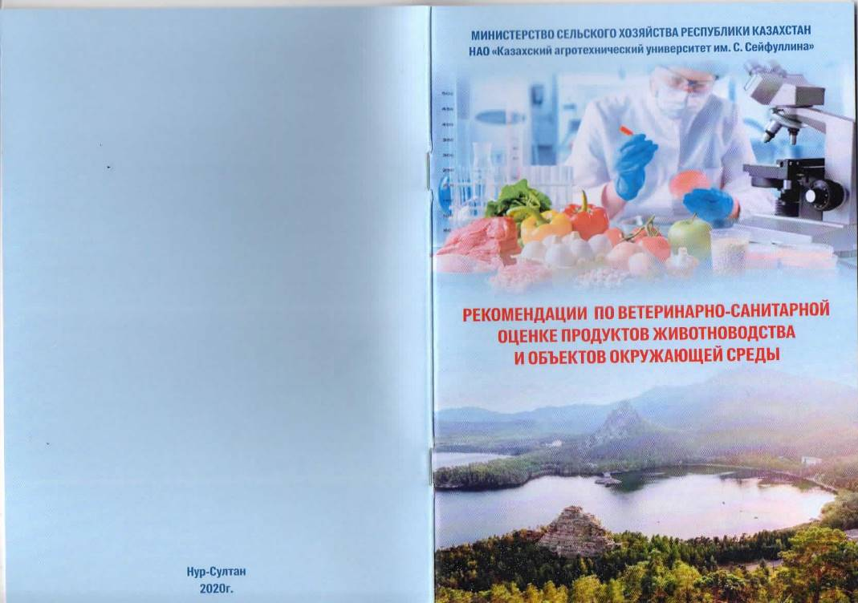

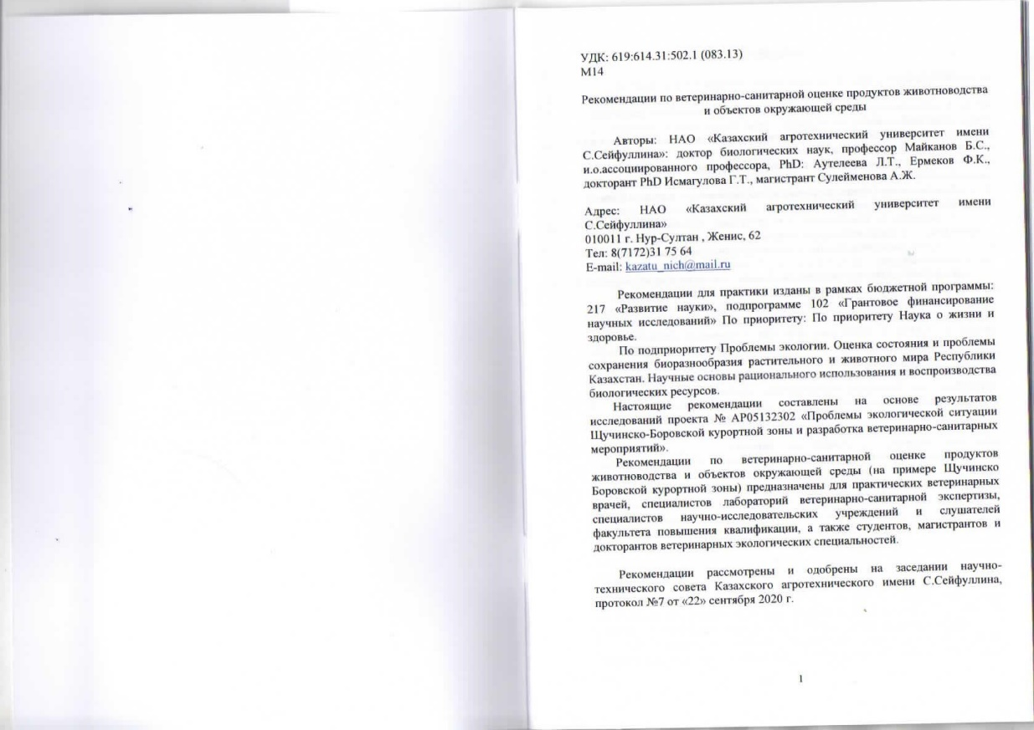

**ПРИЛОЖЕНИЕ Б**

Акты внедрения

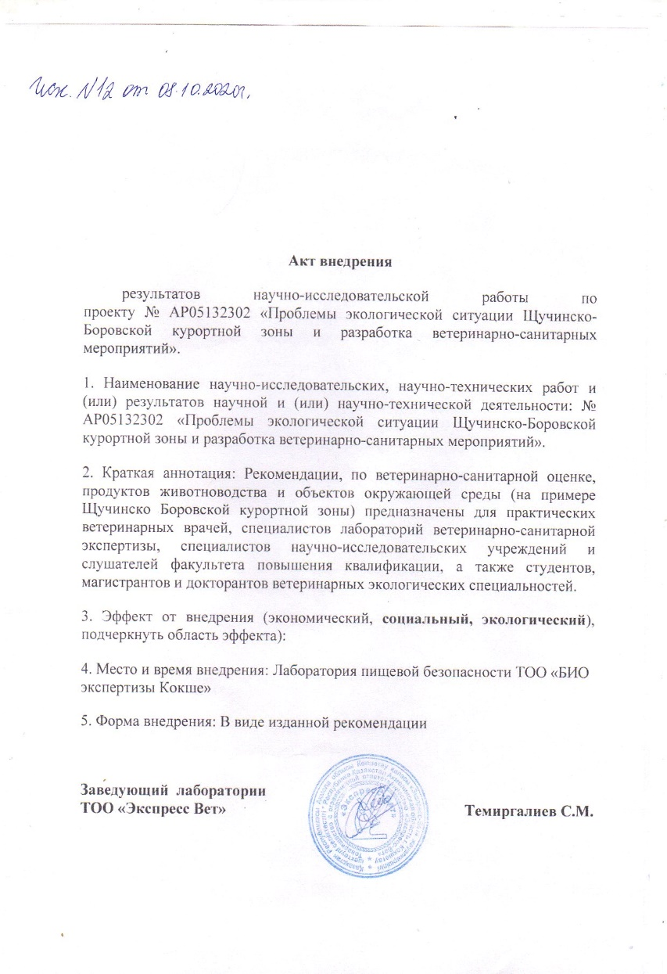

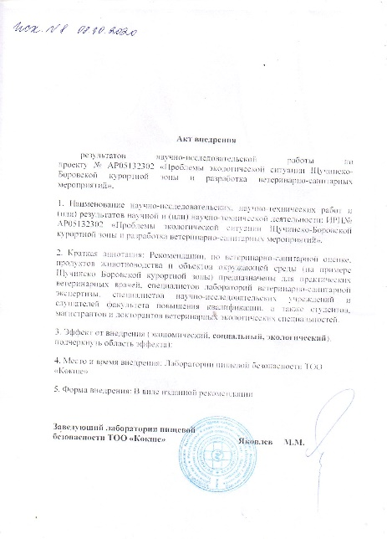

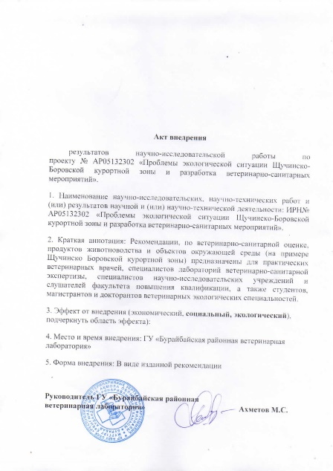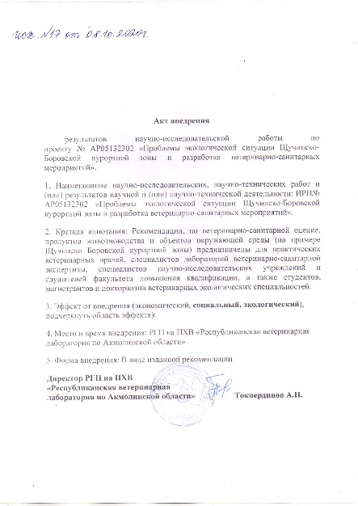

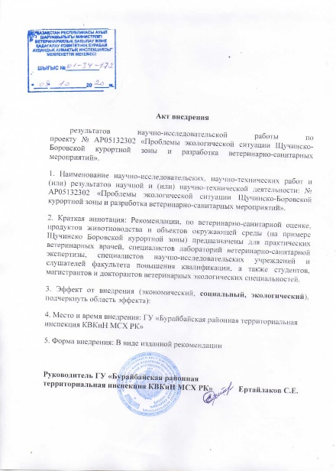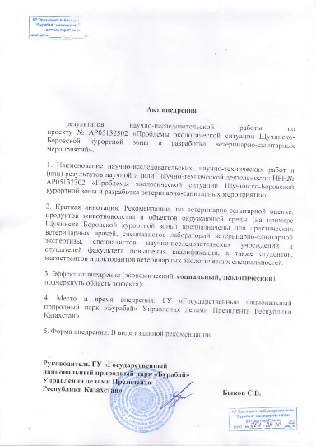

**ПРИЛОЖЕНИЕ В**

Протокол исследования воды

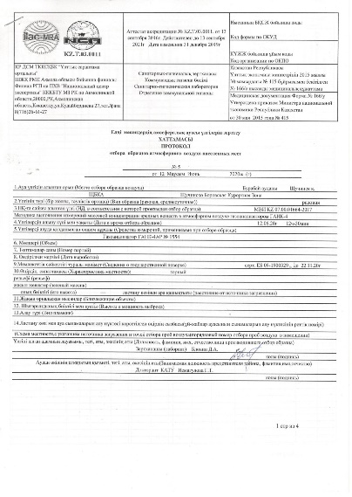

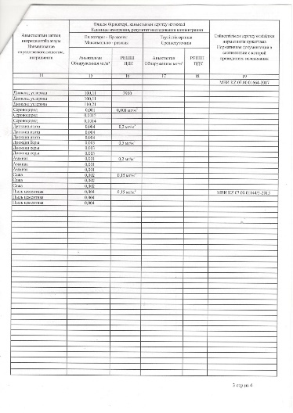

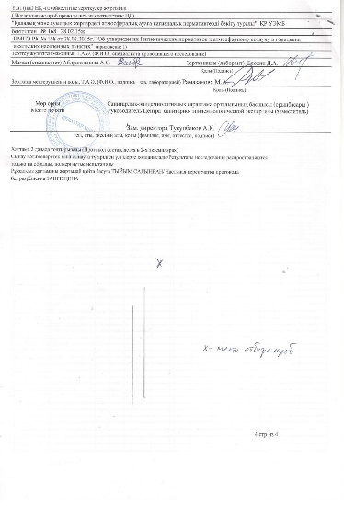

**ПРИЛОЖЕНИЕ Г**

Озеро Балпаш сор

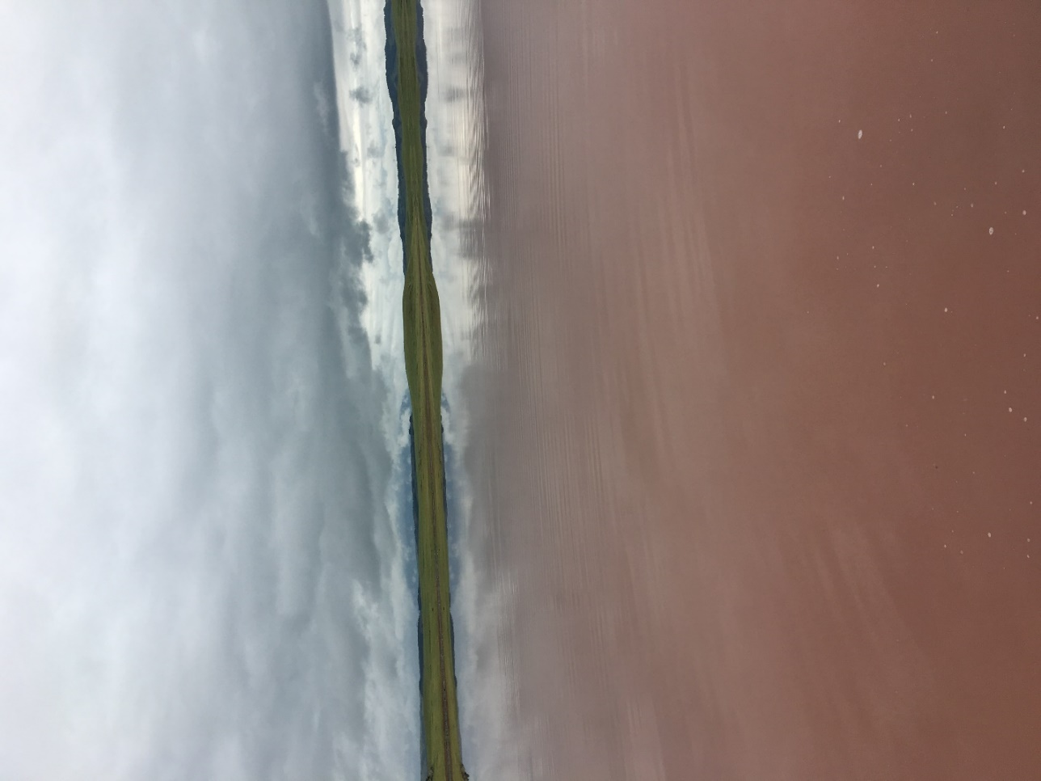

**ПРИЛОЖЕНИЕ Д**

Протокол исследования воды озер

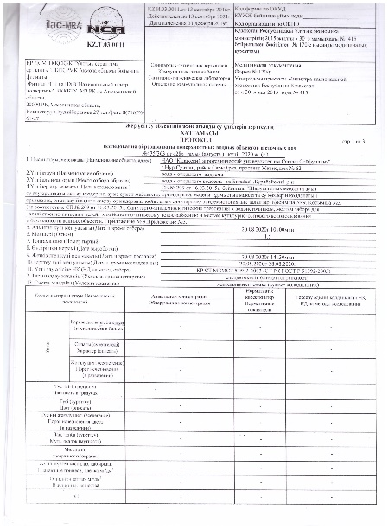

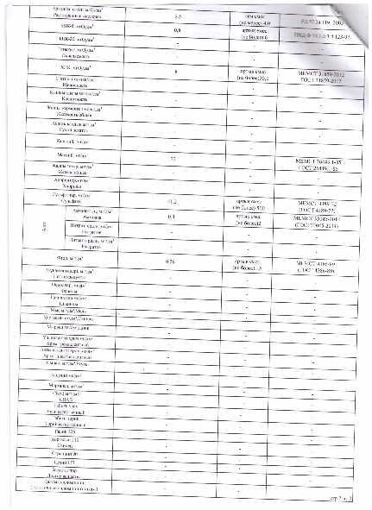

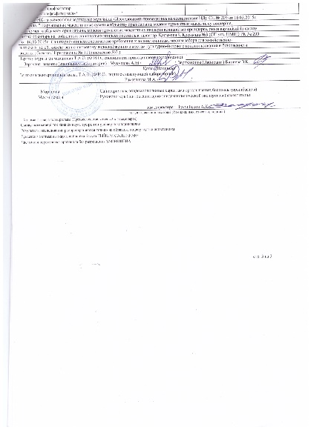

**ПРИЛОЖЕНИЕ Е**

Исследование проб рыбы

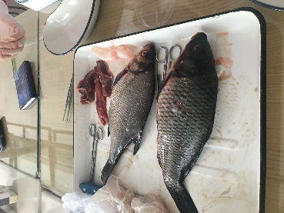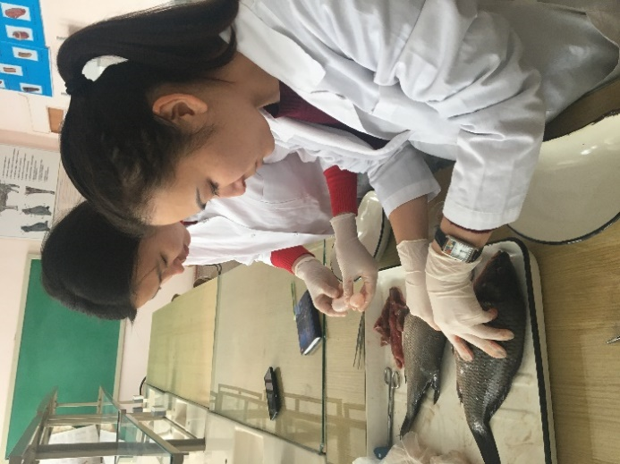

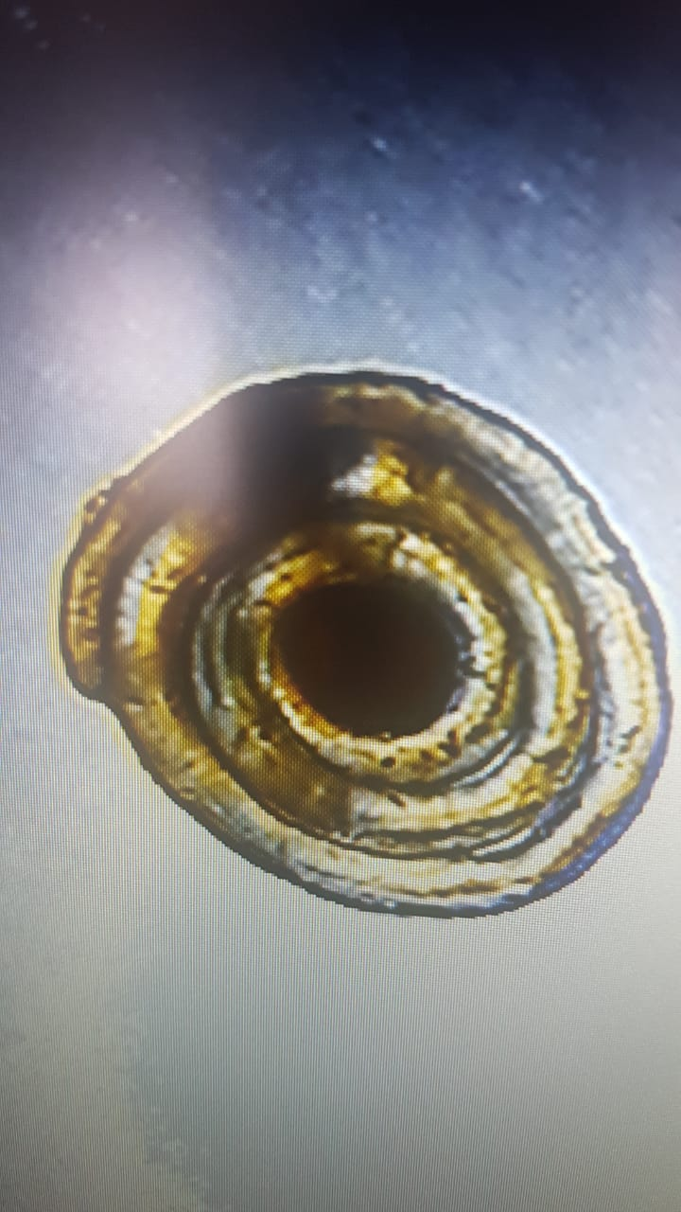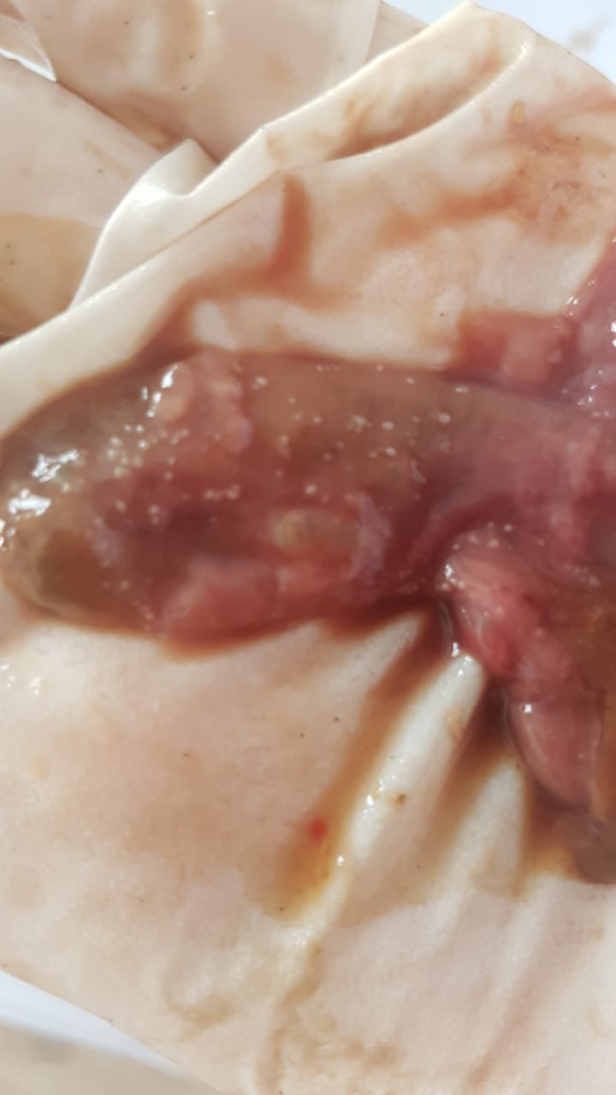

**ПРИЛОЖЕНИЕ Ж**

Исследование проб мяса

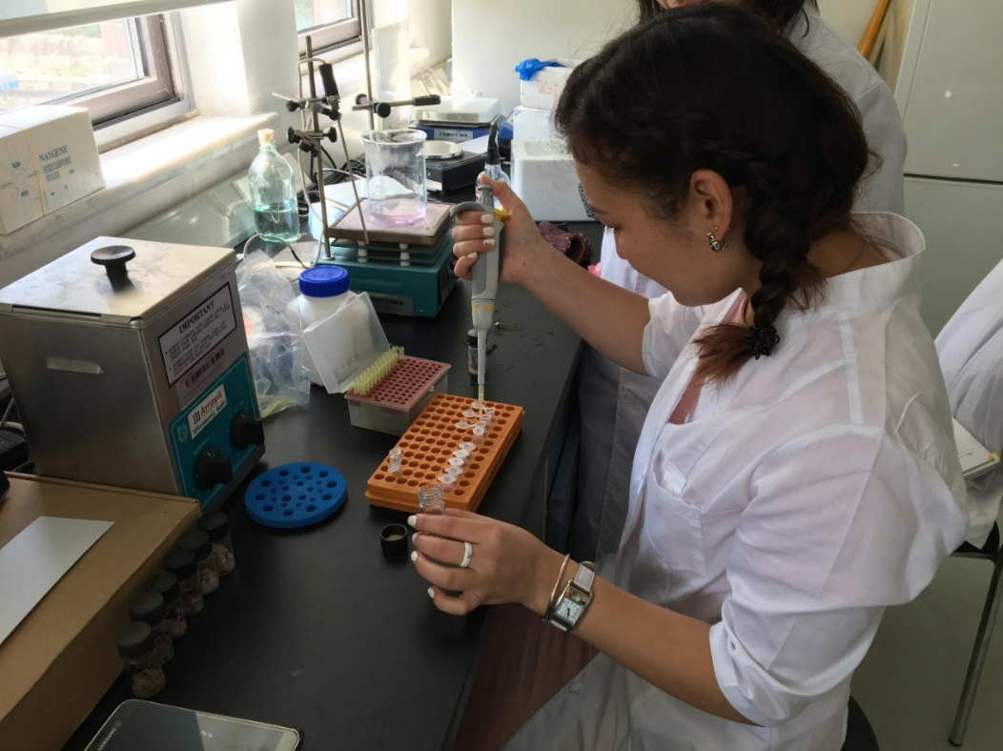

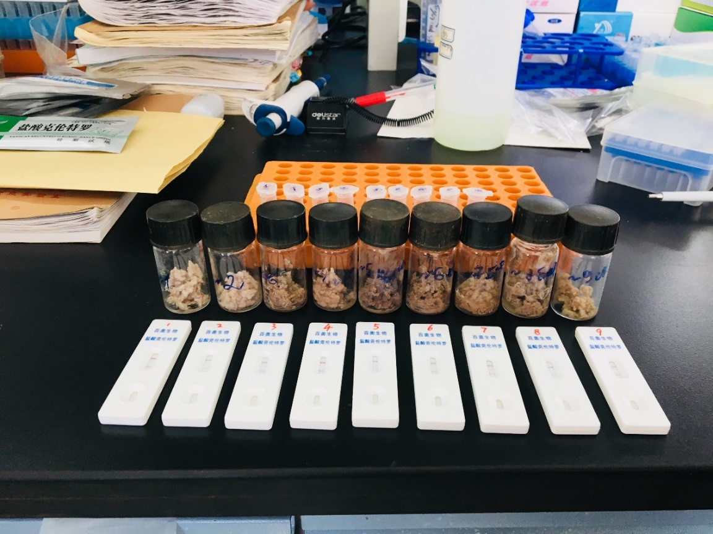

Лаборатория отдела Пищевой безопасности Хэнаньского аграрного университета

**ПРИЛОЖЕНИЕ З**

Исследование проб молока

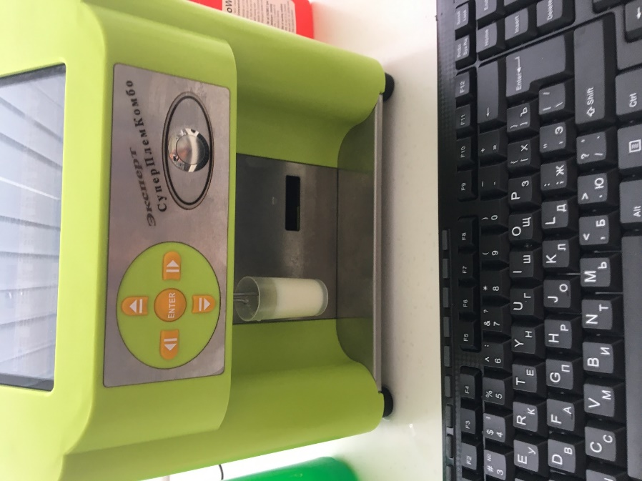

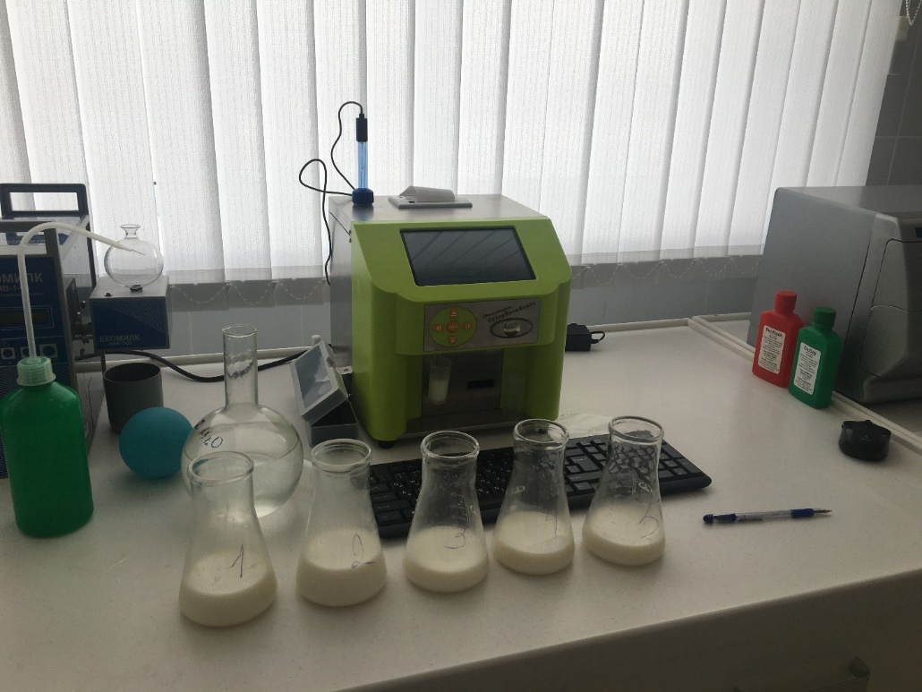

Определение физико-химических показателей

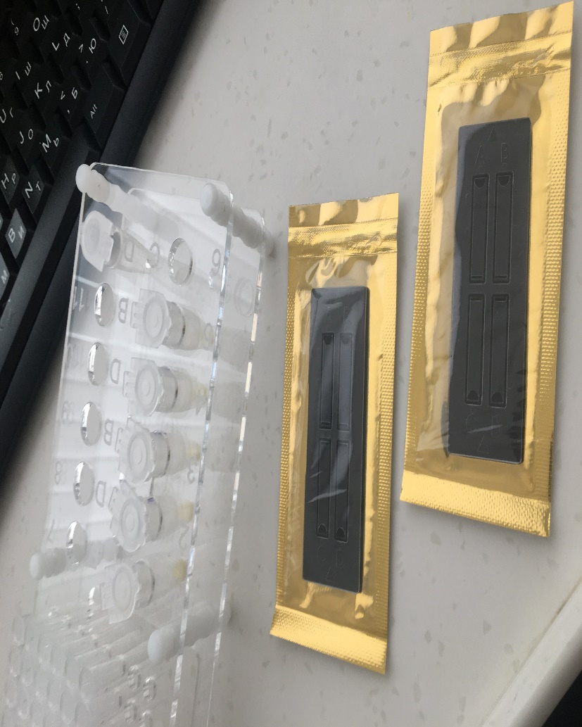

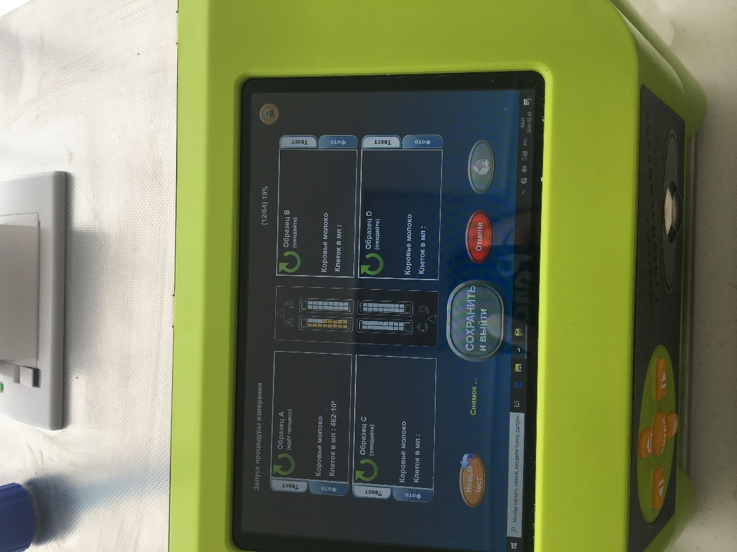

Определение соматических клеток